КИЇВСЬКИЙ НАЦІОНАЛЬНИЙ УНІВЕРСИТЕТ
ІМЕНІ ТАРАСА ШЕВЧЕНКА
Факультет комп’ютерних наук та кібернетики

Звіт
до Лабораторної роботи 1
з дисципліни
«Методи обробки мультимедійної інформації»

Виконав студент 2-го курсу
ОНП «Штучний Інтелект»
Ходаков Максим Олегович

Київ – 2026

РЕФЕРАТ
Звіт містить 72 с., 21 рис., 12 табл., 2 додатки, 18 джерел.
Об'єкт дослідження – процес автоматичної класифікації звукових сигналів (міських шумів і музичних фрагментів).
Мета роботи – побудувати та навчити згорткові нейронні мережі для класифікації міських звуків (датасет UrbanSound8K) і музичних жанрів (колекція GTZAN), дослідити вплив параметрів мережі та навчання на точність і перевірити роботу мережі на записах, яких не було в датасеті.
Методи дослідження – цифрова обробка сигналів (коротке перетворення Фур'є, mel-спектрограми), глибинне навчання (згорткові нейронні мережі, пакетна нормалізація, Dropout, аугментація SpecAugment), статистична оцінка якості класифікації (accuracy, precision, recall, F1-міра, матриця помилок).
Результати: найкраща за валідацією модель для UrbanSound8K досягла на тестових fold-ах 9–10 точності 0,803 (macro-F1 0,820); модель для GTZAN – точності 0,853 на рівні 3-секундних фрагментів і 0,905 на рівні треків після усереднення прогнозів фрагментів. На 11 сторонніх записах міських звуків найкраща модель правильно визначила клас для 7, ансамбль усіх варіантів – для 8 записів.
Ключові слова: КЛАСИФІКАЦІЯ ЗВУКІВ, ЗГОРТКОВА НЕЙРОННА МЕРЕЖА, MEL-СПЕКТРОГРАМА, URBANSOUND8K, GTZAN, SPECAUGMENT, PYTORCH.

ЗМІСТ
ПЕРЕЛІК УМОВНИХ ПОЗНАЧЕНЬ, СИМВОЛІВ, СКОРОЧЕНЬ І ТЕРМІНІВ 5
ВСТУП 6
1 ПОСТАНОВКА ЗАВДАННЯ 7
2 ТЕОРЕТИЧНІ ВІДОМОСТІ 8
2.1 Цифрове подання звуку 8
2.2 Спектрограма та mel-шкала 8
2.3 Згорткові нейронні мережі 9
2.4 Метрики якості класифікації 10
3 ДАТАСЕТИ ТА ПІДГОТОВКА ДАНИХ 11
3.1 Датасет UrbanSound8K 11
3.2 Колекція музичних жанрів GTZAN 12
3.3 Параметри перетворення звуку на спектрограму 13
3.4 Програмна реалізація 14
4 АРХІТЕКТУРА ЗГОРТКОВОЇ МЕРЕЖІ ТА ПАРАМЕТРИ НАВЧАННЯ 15
4.1 Архітектура AudioCNN 15
4.2 Параметри навчання 16
5 КЛАСИФІКАЦІЯ МІСЬКИХ ЗВУКІВ URBANSOUND8K 17
5.1 Експерименти з параметрами 17
5.2 Аналіз найкращої моделі 21
6 ПЕРЕВІРКА МЕРЕЖІ НА ВЛАСНИХ ЗАПИСАХ 24
6.1 Записи для перевірки 24
6.2 Результати найкращої моделі 25
6.3 Порівняння варіантів мережі та ансамбль 31
7 КЛАСИФІКАЦІЯ МУЗИЧНИХ ЖАНРІВ GTZAN 33
7.1 Експерименти з параметрами 33
7.2 Аналіз найкращої моделі 35
ВИСНОВКИ 38
ПЕРЕЛІК ДЖЕРЕЛ ПОСИЛАННЯ 40
ДОДАТОК А ЛІСТИНГ ПРОГРАМНОГО КОДУ 42
ДОДАТОК Б ЛІСТИНГ ЛОГІВ ВИКОНАННЯ ПРОГРАМИ 64

ПЕРЕЛІК УМОВНИХ ПОЗНАЧЕНЬ, СИМВОЛІВ, СКОРОЧЕНЬ І ТЕРМІНІВ
CNN – Convolutional Neural Network – згорткова нейронна мережа.
STFT – Short-Time Fourier Transform – коротке (віконне) перетворення Фур'є.
FFT – Fast Fourier Transform – швидке перетворення Фур'є.
mel – психоакустична шкала висоти звуку, наближена до сприйняття людиною.
BN – Batch Normalization – нормалізація по міні-батчу.
ReLU – Rectified Linear Unit – функція активації max(0, x).
GAP – Global Average Pooling – глобальне усереднення карт ознак.
AdamW – оптимізатор Adam з відокремленою L2-регуляризацією ваг.
OneCycle – розклад швидкості навчання «один цикл».
lr – learning rate – швидкість навчання.
SpecAugment – аугментація спектрограм маскуванням смуг частот і проміжків часу.
MPS – Metal Performance Shaders – обчислення на GPU Apple Silicon.
fold – одна з 10 заздалегідь заданих частин датасету UrbanSound8K.
accuracy – частка правильних відповідей класифікатора.
macro-F1 – F1-міра, усереднена по класах без урахування їхнього розміру.
дБ – децибел.

ВСТУП
Автоматичне розпізнавання звуків є однією з базових задач обробки мультимедійної інформації. Класифікація міських шумів використовується в системах моніторингу шумового забруднення, «розумних» містах, системах безпеки (виявлення пострілів, сирен), а класифікація музичних жанрів – у рекомендаційних системах і каталогізації музичних колекцій.
Сучасний підхід до таких задач полягає в тому, щоб перетворити звуковий сигнал на частотно-часове зображення – log-mel спектрограму – і класифікувати його згортковою нейронною мережею так само, як класифікують звичайні зображення [8, 9]. Згорткові фільтри при цьому навчаються знаходити характерні локальні візерунки: гармоніки, короткі імпульси, періодичні удари, ритмічні структури.
Мета лабораторної роботи – реалізувати цей підхід для двох наборів даних: UrbanSound8K [1] (10 класів міських звуків) і GTZAN [2] (10 музичних жанрів), дослідити вплив параметрів мережі на точність, перевірити узагальнювальну здатність моделі на сторонніх записах та проаналізувати типові помилки.
Програмну частину виконано мовою Python 3.14 з використанням бібліотек PyTorch [11] (побудова та навчання мережі на GPU Apple M1 через MPS), librosa [10] (обробка звуку), scikit-learn [18] (метрики, розбиття даних) і matplotlib (рисунки). Увесь програмний код містить детальні коментарі українською мовою і наведений у додатку А, а повні логи виконання програми – у додатку Б.

1 ПОСТАНОВКА ЗАВДАННЯ
Відповідно до завдання № 1 з дисципліни «Методи обробки мультимедійної інформації» потрібно:
1) на базі датасету UrbanSound8K побудувати модель згорткової нейронної мережі для класифікації міських звуків;
2) навчити нейронну мережу;
3) за необхідності підвищення точності розглянути варіанти з різними параметрами;
4) записати два-три власні міські звуки, види яких є в датасеті, і перевірити якість роботи нейронної мережі;
5) на основі колекції жанрів GTZAN (проєкт Marsyas – Music Analysis, Retrieval and Synthesis for Audio Signals) побудувати модель згорткової нейронної мережі для класифікації музичних жанрів;
6) оформити звіт і захистити роботу.
Вхідні дані – звукові записи (WAV), вихідні дані – номер класу (виду міського звуку або музичного жанру) та ймовірності всіх класів. Якість класифікації оцінюється на відкладеній тестовій вибірці, яка не використовувалась ні для навчання, ні для вибору параметрів.

2 ТЕОРЕТИЧНІ ВІДОМОСТІ

2.1 Цифрове подання звуку
Цифровий звук – це послідовність відліків x(n) амплітуди звукового тиску, узятих з частотою дискретизації fs. У роботі всі записи приводяться до fs = 22050 Гц і одного каналу (моно). За теоремою Котельникова–Найквіста така частота дозволяє передати складові спектра до fs/2 = 11025 Гц, чого достатньо для міських шумів і музики. Записи з іншою частотою дискретизації передискретизуються, а стерео перетворюється на моно усередненням каналів.

2.2 Спектрограма та mel-шкала
Сам по собі сигнал x(n) погано підходить для класифікації: однакові звуки можуть мати зовсім різну форму хвилі. Значно інформативніший його частотно-часовий опис. Коротке перетворення Фур'є (STFT) ділить сигнал на кадри довжиною N відліків з кроком H, множить кожен кадр на віконну функцію w(n) (вікно Ганна) і обчислює дискретне перетворення Фур'є:
X(m, k) = Σₙ x(n + mH) · w(n) · e^(−j2πkn/N), n = 0 … N − 1, (2.1)
де m – номер кадру, k – номер частотного відліку. Квадрат модуля |X(m, k)|² – спектр потужності. У роботі N = n_fft = 2048 відліки (≈ 93 мс) і H = hop = 512 відліків (≈ 23 мс), тобто сусідні вікна перекриваються на 75 %.
Людське вухо розрізняє низькі частоти значно детальніше, ніж високі. Mel-шкала [12] моделює цю особливість сприйняття:
m(f) = 2595 · log₁₀(1 + f / 700), (2.2)
де f – частота в герцах. Спектр потужності кожного кадру множиться на банк трикутних фільтрів, рівномірно розташованих у mel-шкалі; кількість фільтрів (mel-смуг) – 64 для міських звуків і 96 для музики. Нарешті, енергію переводять у децибели відносно максимуму кліпу, обмежуючи динамічний діапазон 80 дБ:
S_dB(b, m) = max(10 · log₁₀(S(b, m) / max S), −80), (2.3)
де S(b, m) – енергія в mel-смузі b у кадрі m. Отримана log-mel спектрограма – це «зображення», у якого по горизонталі час, по вертикалі – частота в mel-шкалі, а яскравість – енергія в децибелах. Нормування на максимум кліпу робить ознаки менш залежними від гучності запису і відстані до мікрофона.

2.3 Згорткові нейронні мережі
Згортковий шар обчислює для кожного вихідного каналу c згортку вхідних карт ознак з навчуваним ядром W розміром 3×3 і додає зсув b:
y_c(i, j) = b_c + Σ_d Σ_u Σ_v W_c,d(u, v) · x_d(i + u, j + v). (2.4)
Одне й те саме ядро застосовується в усіх позиціях, тому мережа знаходить візерунок незалежно від того, в який момент часу чи на якій частоті він з'явився, і має набагато менше параметрів, ніж повнозв'язна мережа. Після згортки застосовуються:
– пакетна нормалізація (Batch Normalization) [4] – віднімання середнього і ділення на стандартне відхилення по міні-батчу з навчуваними масштабом і зсувом, що прискорює і стабілізує навчання;
– функція активації ReLU(x) = max(0, x), яка додає нелінійність;
– максимізаційний пулінг 2×2 (MaxPool), який зменшує розмір карт ознак удвічі по кожній осі і дає стійкість до невеликих зсувів.
Після кількох таких блоків глобальне усереднення (Global Average Pooling) перетворює кожну карту ознак на одне число, а повнозв'язний шар обчислює оцінки (logits) zᵢ для кожного з K класів. Функція softmax перетворює їх на ймовірності:
pᵢ = exp(zᵢ) / Σⱼ exp(zⱼ), i = 1 … K. (2.5)
Мережа навчається мінімізацією перехресної ентропії між передбаченими ймовірностями і правильним класом y:
L = −(1 / B) · Σ_b log p_y(b), (2.6)
де B – розмір міні-батчу. Для оптимізації використано AdamW [5] – адаптивний метод Adam з відокремленим зменшенням ваг (weight decay), що діє як L2-регуляризація. Швидкість навчання змінюється за розкладом OneCycle [6]: перші 30 % кроків вона зростає до максимального значення, а потім плавно (за косинусом) спадає майже до нуля. Для захисту від перенавчання використано Dropout (випадкове «вимикання» 30 % нейронів перед останнім шаром) і аугментацію SpecAugment [3]: на кожному кроці навчання на спектрограмі випадково затирається по дві смуги частот і по два проміжки часу.

2.4 Метрики якості класифікації
Для кожного класу рахуються кількості істинно позитивних (TP), хибно позитивних (FP) і хибно негативних (FN) відповідей. На їх основі визначаються:
Precision = TP / (TP + FP), Recall = TP / (TP + FN), (2.7)
F1 = 2 · Precision · Recall / (Precision + Recall). (2.8)
Precision (влучність) показує, яка частка відповідей «клас i» правильна, recall (повнота) – яку частку прикладів класу i мережа знайшла. Accuracy – частка правильних відповідей серед усіх прикладів. Macro-F1 – середнє арифметичне F1 по всіх класах; вона чесніше за accuracy, коли класи мають різний розмір (у UrbanSound8K класи «автомобільний сигнал» і «постріл» приблизно у 2,5 раза менші за інші). Матриця помилок показує, скільки прикладів кожного справжнього класу (рядок) віднесено до кожного передбаченого класу (стовпець).

3 ДАТАСЕТИ ТА ПІДГОТОВКА ДАНИХ

3.1 Датасет UrbanSound8K
UrbanSound8K [1] містить 8732 коротких (до 4 с) записів міських звуків 10 класів, вирізаних з довших записів сервісу Freesound. Використано копію оригінального датасету з Hugging Face Hub (danavery/urbansound8K, ≈ 7 ГБ у форматі Parquet) [15]; аудіо в ній ідентичне оригіналу, а для кожного кліпу збережено номер fold-а і клас. Розподіл кліпів за класами наведено в таблиці 3.1.
Таблиця 3.1 – Класи датасету UrbanSound8K
№ | Клас (англ.) | Клас (укр.) | Кількість кліпів
0 | air_conditioner | кондиціонер | 1000
1 | car_horn | автомобільний сигнал | 429
2 | children_playing | дитячі ігри | 1000
3 | dog_bark | гавкіт собаки | 1000
4 | drilling | дриль | 1000
5 | engine_idling | двигун на холостому ходу | 1000
6 | gun_shot | постріл | 374
7 | jackhammer | відбійний молоток | 1000
8 | siren | сирена | 929
9 | street_music | вулична музика | 1000
 | Усього |  | 8732

Датасет розбито авторами на 10 fold-ів, причому фрагменти одного і того ж вихідного запису завжди лежать в одному fold-і. Автори наголошують, що ділити дані потрібно саме за fold-ами: при випадковому перемішуванні фрагменти одного запису потрапляють і в навчальну, і в тестову вибірки, і точність виявляється штучно завищеною. Тому в роботі використано таке розбиття:
– fold 1–7 – навчальна вибірка (6273 кліпів);
– fold 8 – валідаційна вибірка (806 кліпів), за нею обирається найкраща епоха і найкращий варіант параметрів;
– fold 9–10 – тестова вибірка (1653 кліпів), на ній обчислюються підсумкові метрики.
На рисунку 3.1 показано приклади log-mel спектрограм для кожного класу. Видно, що класи відрізняються «текстурою»: сирена – плавні дуги (тон, що змінюється в часі), відбійний молоток і дриль – вертикальні смуги або рівні горизонтальні лінії (періодичні удари, обертання), кондиціонер і двигун – рівномірний шум, зосереджений на низьких частотах, постріл – один короткий широкосмуговий імпульс, гавкіт собаки – кілька коротких гармонійних спалахів. Саме такі локальні візерунки і шукають згорткові фільтри.
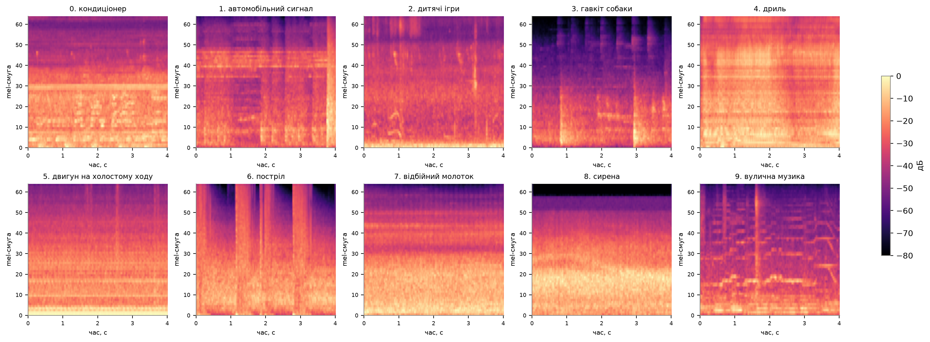
Рисунок 3.1 – Приклади log-mel спектрограм UrbanSound8K для кожного класу

3.2 Колекція музичних жанрів GTZAN
GTZAN [2] – колекція Джорджа Цанетакіса, створена в межах проєкту Marsyas [17]: 1000 тридцятисекундних музичних фрагментів (22 050 Гц, моно), по 100 на кожен з 10 жанрів: blues, classical, country, disco, hiphop, jazz, metal, pop, reggae, rock. Використано офіційну копію проєкту Marsyas на Hugging Face (marsyas/gtzan) [16]. Файл jazz.00054.wav у колекції пошкоджений і не декодується, тому в роботі використано 999 треків.
Кожен трек розрізано на 10 фрагментів по 3 с, що дало 9990 спектрограм розміром 96×130. Це збільшує кількість навчальних прикладів у 10 разів. Дані поділено на навчальну, валідаційну і тестову вибірки за треками (а не за фрагментами), стратифіковано за жанром, щоб фрагменти одного треку не потрапили одночасно в навчання і тест: 719 / 80 / 200 треків (по 20 тестових треків на жанр). Прогноз для треку обчислюється як усереднення ймовірностей його 10 фрагментів («голосування»). Приклади спектрограм жанрів показано на рисунку 3.2.
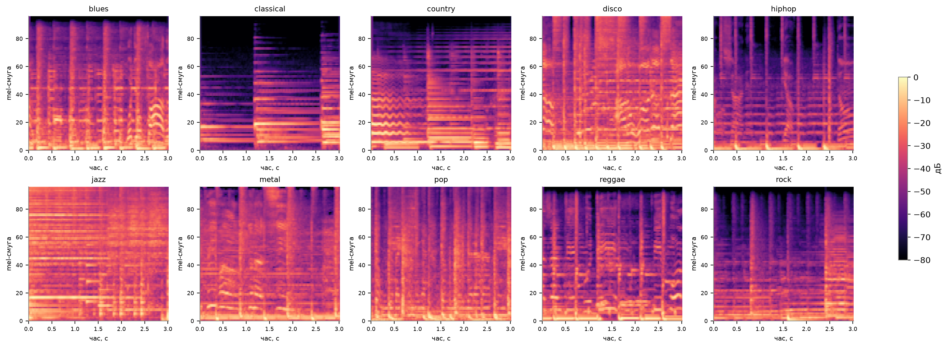
Рисунок 3.2 – Приклади log-mel спектрограм 3-секундних фрагментів GTZAN

3.3 Параметри перетворення звуку на спектрограму
Параметри обчислення log-mel спектрограм зведено в таблицю 3.2.
Таблиця 3.2 – Параметри обчислення log-mel спектрограм
Параметр | UrbanSound8K | GTZAN
Частота дискретизації, Гц | 22050 | 22050
Кількість каналів | 1 (моно) | 1 (моно)
Тривалість прикладу, с | 4 (доповнення тишею) | 3 (фрагмент треку)
Розмір вікна FFT (n_fft), відліків | 2048 | 2048
Крок між кадрами (hop), відліків | 512 | 512
Віконна функція | Ганна | Ганна
Кількість mel-смуг (n_mels) | 64 | 96
Кількість часових кадрів | 173 | 130
Шкала амплітуди | дБ відносно максимуму, ≥ −80 | дБ відносно максимуму, ≥ −80
Нормалізація | z-оцінка за статистикою train | z-оцінка за статистикою train

Кліпи UrbanSound8K коротші за 4 с доповнюються нулями (тишею) до рівно 4 с, щоб усі спектрограми мали однакову ширину: 1 + ⌊88 200 / 512⌋ = 173 кадрів. Перед подачею в мережу спектрограми нормалізуються: від кожного значення віднімається середнє і ділиться на стандартне відхилення, обчислені лише на навчальній вибірці (для UrbanSound8K: середнє −39,63 дБ, відхилення 21,22 дБ).

3.4 Програмна реалізація
Програмний код організовано у вигляді окремих модулів у теці src/ (таблиця 3.3).
Таблиця 3.3 – Модулі програмного забезпечення
Файл | Призначення
config.py | шляхи до файлів, параметри спектрограм, розбиття даних, вибір пристрою (MPS/CUDA/CPU)
audio_features.py | завантаження звуку, доповнення до потрібної довжини, обчислення log-mel спектрограми, нарізання на вікна
prepare_urbansound.py | потокове завантаження UrbanSound8K шардами і паралельне обчислення спектрограм
prepare_gtzan.py | завантаження GTZAN, нарізання треків на 3-секундні фрагменти, обчислення спектрограм
models.py | архітектура згорткової мережі AudioCNN, таблиця шарів
training.py | цикл навчання (AdamW, OneCycle), SpecAugment, вибір найкращої епохи
train_urbansound.py | експерименти на UrbanSound8K, метрики, матриця помилок
predict.py | класифікація власних записів довільної тривалості (вікна 4 с з кроком 2 с)
train_gtzan.py | експерименти на GTZAN, точність на фрагментах і треках
plots.py | побудова рисунків для звіту
report_docx.py, build_report.py | автоматичне формування цього звіту за ДСТУ 3008:2015

Через обмежений вільний простір на диску датасет UrbanSound8K (16 файлів Parquet загальним обсягом ≈ 7 ГБ) обробляється потоково: кожен файл завантажується, для всіх його кліпів паралельно на всіх ядрах процесора обчислюються спектрограми, проміжний результат зберігається, а сирий файл видаляється. Готові спектрограми всього датасету займають лише ≈ 190 МБ (формат float16). Навчання виконувалось на GPU Apple M1 через бекенд MPS бібліотеки PyTorch.

4 АРХІТЕКТУРА ЗГОРТКОВОЇ МЕРЕЖІ ТА ПАРАМЕТРИ НАВЧАННЯ

4.1 Архітектура AudioCNN
Для обох задач використано одну архітектуру (клас AudioCNN у модулі models.py), що складається з чотирьох згорткових блоків «згортка 3×3 → BN → ReLU → MaxPool 2×2», глобального усереднення, Dropout і повнозв'язного шару на 10 класів. Кількість фільтрів подвоюється від блоку до блоку: 16-32-64-128 у базовому варіанті і 32-64-128-256 у ширшому. Перші блоки реагують на дрібні локальні візерунки, глибші – на складніші і довші структури. Завдяки глобальному усередненню мережа має мало параметрів і може обробляти спектрограми будь-якої ширини. Шари базової мережі для входу UrbanSound8K наведено в таблиці 4.1.
Таблиця 4.1 – Шари базової мережі AudioCNN (16-128 фільтрів) для UrbanSound8K
Блок | Шар | Розмір виходу (канали×смуги×кадри) | Параметрів
— | Вхід (спектрограма) | 1×64×173 | 0
1 | Згортка 3×3 | 16×64×173 | 160
1 | BatchNorm | 16×64×173 | 32
1 | ReLU | 16×64×173 | 0
1 | MaxPool 2×2 | 16×32×86 | 0
2 | Згортка 3×3 | 32×32×86 | 4 640
2 | BatchNorm | 32×32×86 | 64
2 | ReLU | 32×32×86 | 0
2 | MaxPool 2×2 | 32×16×43 | 0
3 | Згортка 3×3 | 64×16×43 | 18 496
3 | BatchNorm | 64×16×43 | 128
3 | ReLU | 64×16×43 | 0
3 | MaxPool 2×2 | 64×8×21 | 0
4 | Згортка 3×3 | 128×8×21 | 73 856
4 | BatchNorm | 128×8×21 | 256
4 | ReLU | 128×8×21 | 0
4 | MaxPool 2×2 | 128×4×10 | 0
— | Global Avg Pool | 128×1×1 | 0
— | Dropout (p = 0,3) | 128 | 0
— | Повнозв'язний | 10 | 1 290
 | Усього параметрів |  | 98 922

Базова мережа має 98 922 параметри, ширша – 391 370. Це дуже компактні моделі (для порівняння, ResNet-18 має ≈ 11 млн параметрів), що зменшує ризик перенавчання на відносно невеликих датасетах.

4.2 Параметри навчання
Загальні параметри навчання наведено в таблиці 4.2.
Таблиця 4.2 – Параметри навчання
Параметр | Значення
Оптимізатор | AdamW
Максимальна швидкість навчання | 2·10⁻³ (у варіанті D – 5·10⁻⁴)
Розклад швидкості навчання | OneCycle (30 % зростання, косинусне спадання)
Weight decay | 1·10⁻²
Розмір міні-батчу | 64
Кількість епох | 30 (у довгих варіантах – 50–60)
Dropout | 0,3
Функція втрат | перехресна ентропія
SpecAugment (якщо ввімкнено) | 2 маски частот до 8 смуг + 2 маски часу до 20 кадрів (GTZAN: 12 смуг / 15 кадрів)
Вибір найкращої епохи | за точністю на валідаційній вибірці
Початкове значення генератора випадкових чисел | 42

5 КЛАСИФІКАЦІЯ МІСЬКИХ ЗВУКІВ URBANSOUND8K

5.1 Експерименти з параметрами
Щоб з'ясувати, які параметри впливають на точність (пункт 3 завдання), порівнювалися 6 варіантів мережі. Результати на тестових fold-ах 9–10 наведено в таблиці 5.1.
Таблиця 5.1 – Порівняння варіантів мережі на UrbanSound8K
№ | Варіант | Фільтри | Spec-Aug | lr | Епох | Парам. | Найкр. епоха | Train acc | Val acc | Test acc | Macro-F1 | Час, с
A | базова (16-128 фільтрів, lr=2e-3) | 16-128 | ні | 2·10⁻³ | 30 | 98 922 | 30 | 0,966 | 0,748 | 0,819 | 0,834 | 231
B | + SpecAugment | 16-128 | так | 2·10⁻³ | 30 | 98 922 | 30 | 0,899 | 0,734 | 0,815 | 0,830 | 233
C | + SpecAugment, ширша (32-256) | 32-256 | так | 2·10⁻³ | 30 | 391 370 | 24 | 0,935 | 0,763 | 0,803 | 0,820 | 476
D | + SpecAugment, lr=5e-4 | 16-128 | так | 5·10⁻⁴ | 30 | 98 922 | 30 | 0,823 | 0,705 | 0,788 | 0,801 | 235
E | ширша (32-256), без аугментації | 32-256 | ні | 2·10⁻³ | 30 | 391 370 | 27 | 0,988 | 0,748 | 0,799 | 0,813 | 473
F | + SpecAugment, ширша, 60 епох | 32-256 | так | 2·10⁻³ | 60 | 391 370 | 47 | 0,969 | 0,756 | 0,811 | 0,832 | 964

Графічне порівняння точності і macro-F1 показано на рисунку 5.1, а криві навчання – на рисунках 5.2 і 5.3.
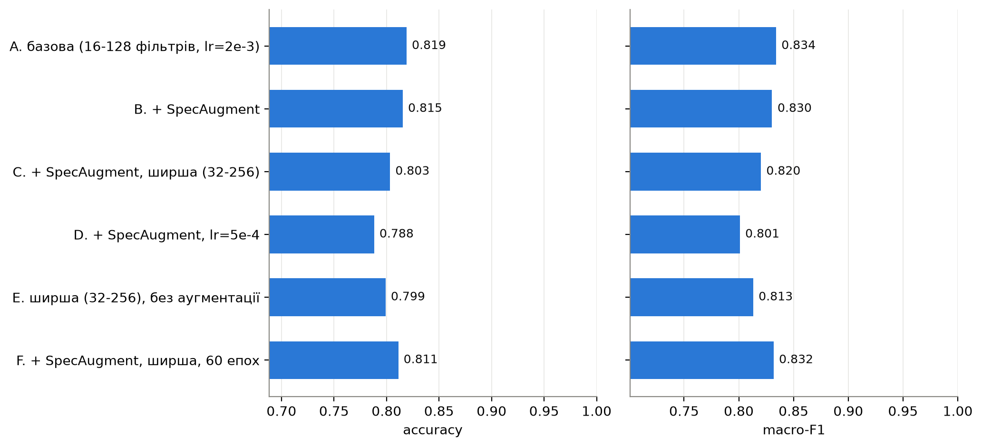
Рисунок 5.1 – Точність і macro-F1 варіантів мережі на тестових fold-ах 9–10 UrbanSound8K
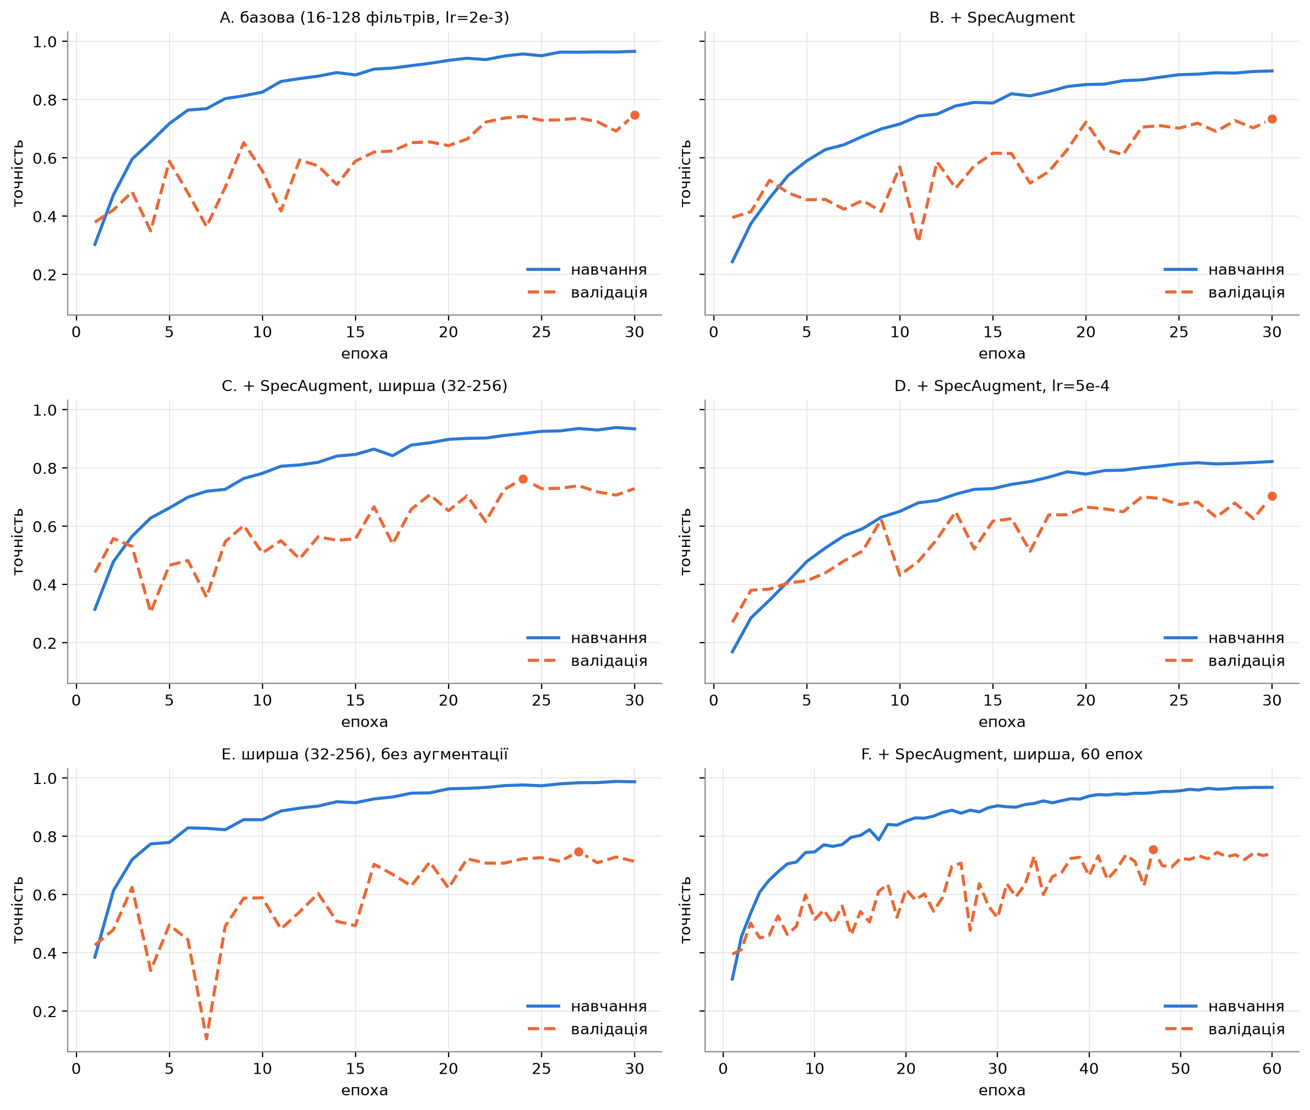
Рисунок 5.2 – Криві точності на навчальній (суцільна) і валідаційній (пунктир) вибірках; точка – найкраща за валідацією епоха
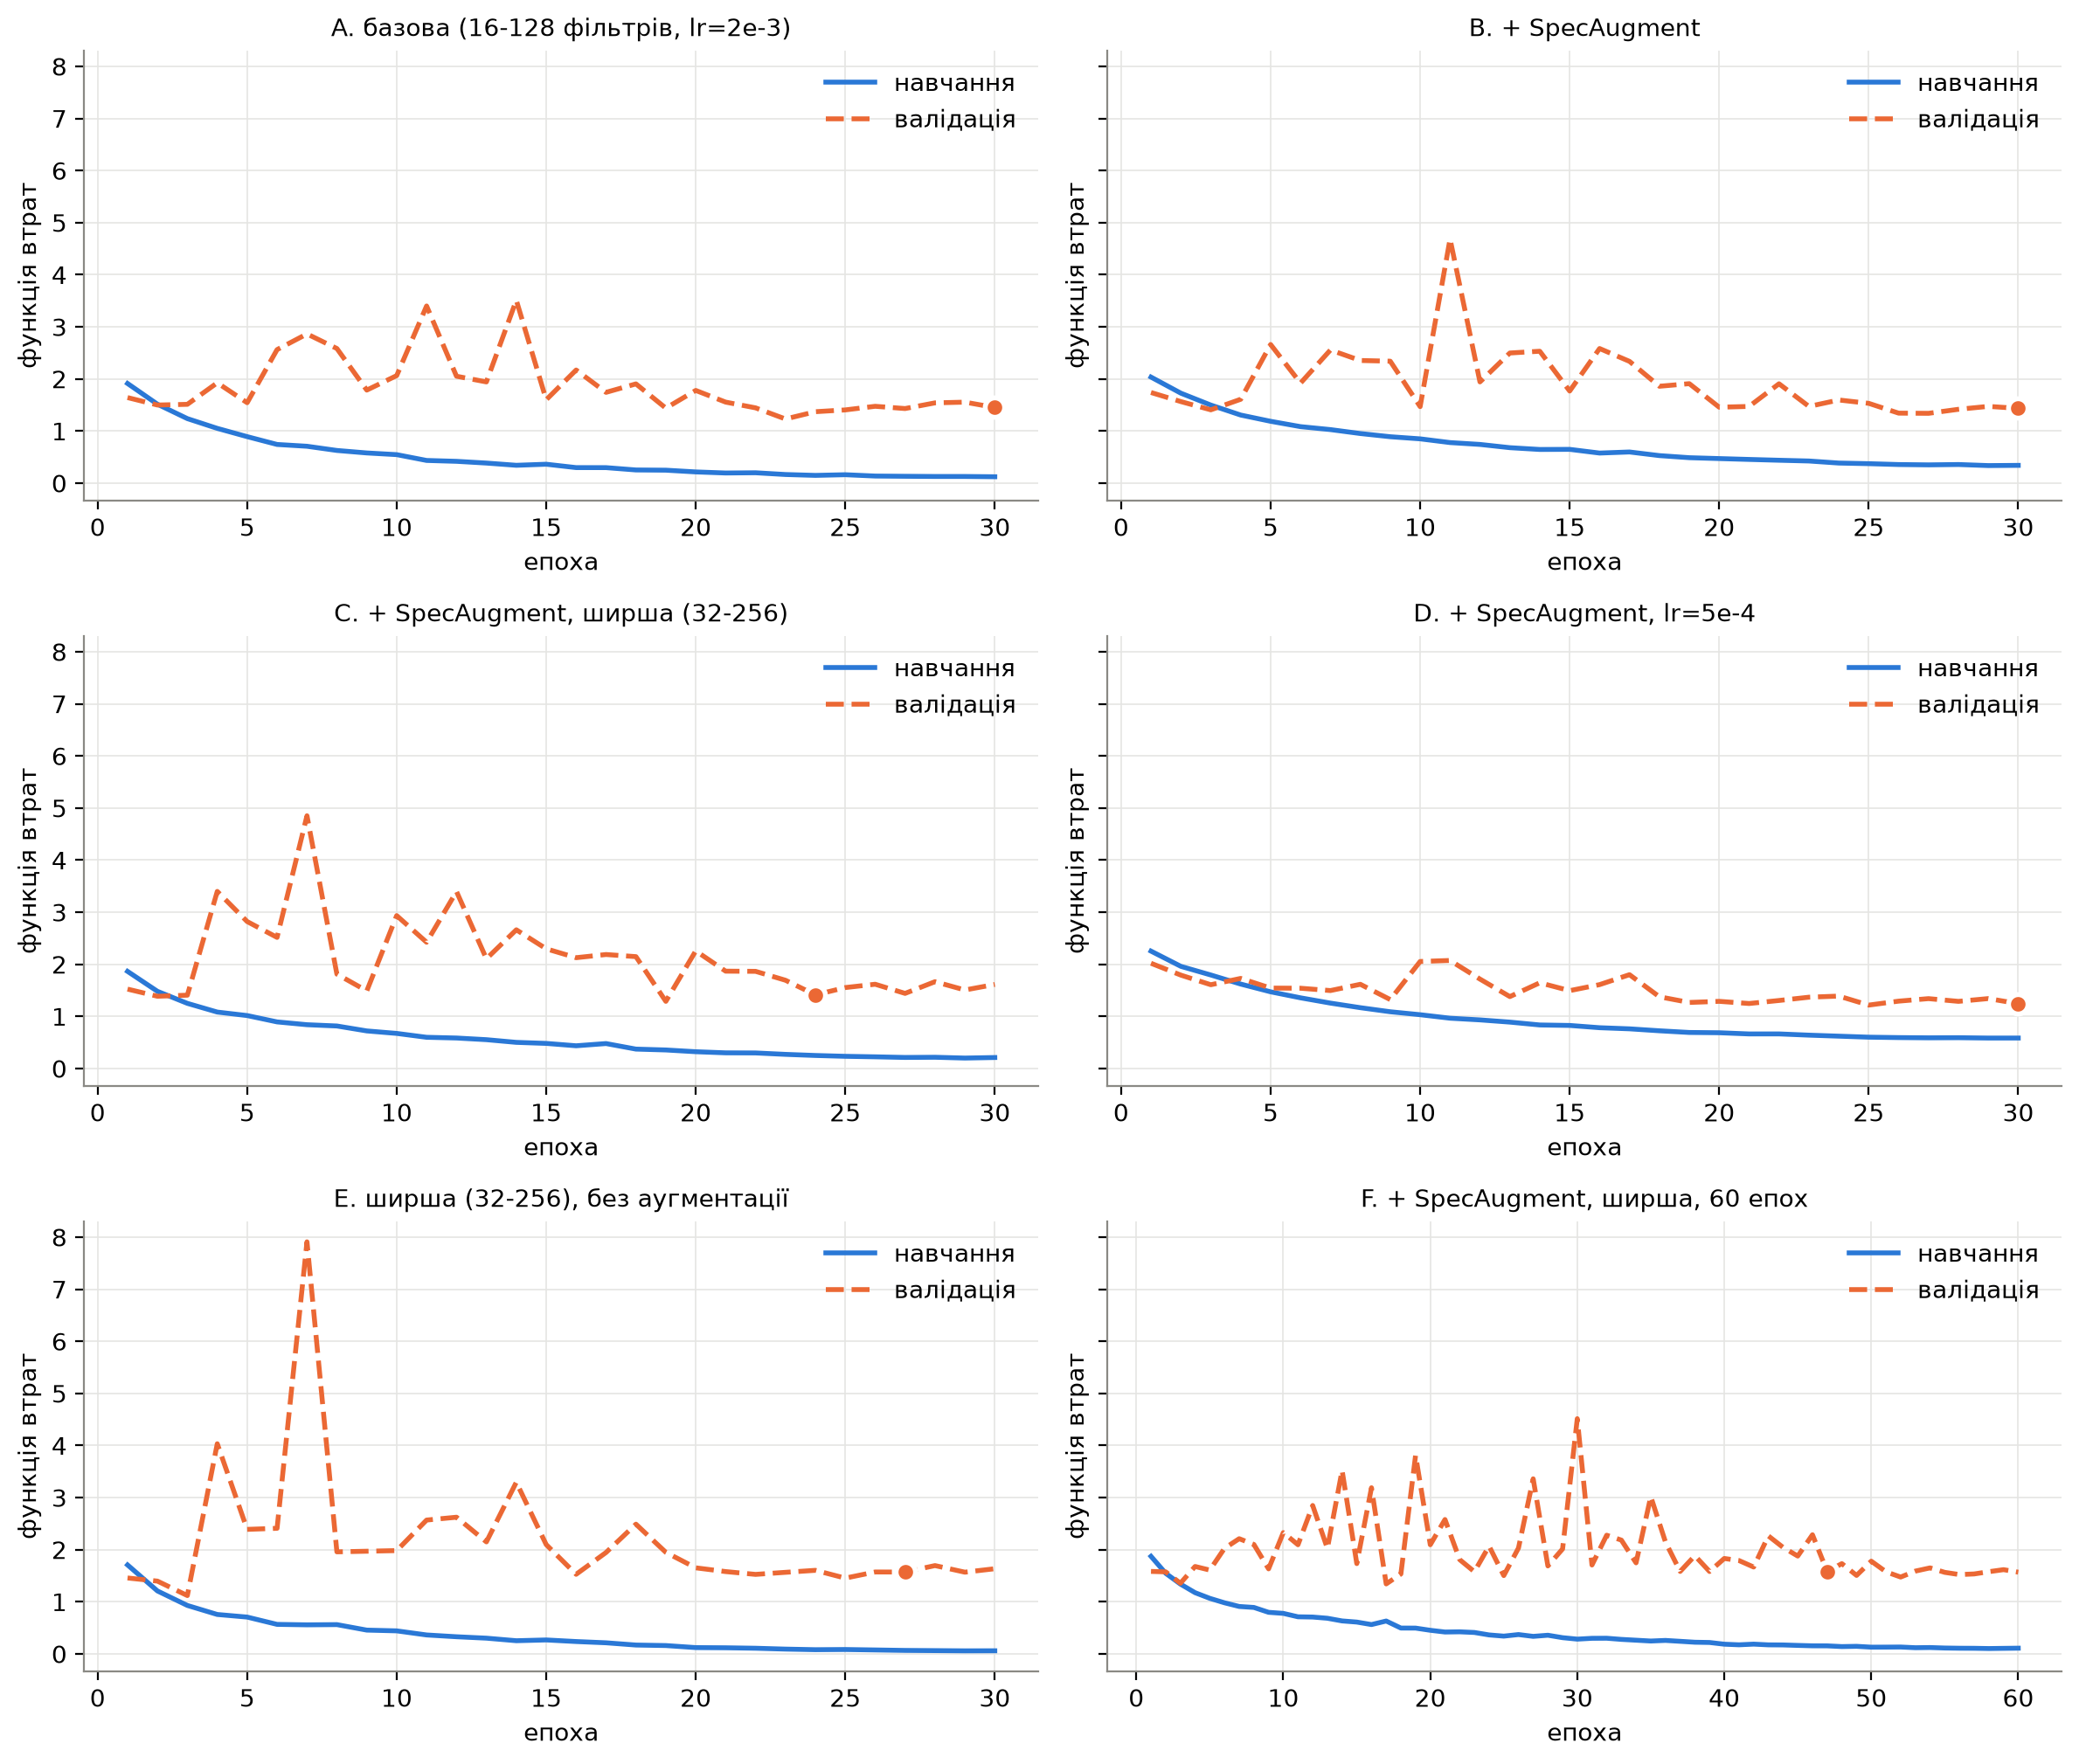
Рисунок 5.3 – Криві функції втрат на навчальній і валідаційній вибірках UrbanSound8K
Базова мережа (варіант A) досягла точності 0,819 і macro-F1 0,834 на тестових fold-ах 9–10. Точність на навчальній вибірці в кінці навчання – 0,966, тобто розрив між навчанням і тестом становить 15 в. п.: мережа помітно перенавчається на записах навчальних fold-ів. Валідаційна точність (fold 8) – лише 0,748, що нижче за тестову. Це відома особливість UrbanSound8K: fold-и суттєво відрізняються за складністю (різні вихідні записи, різні умови), тому оцінки на окремих fold-ах можуть відрізнятися на 5–10 в. п.
Усі 6 варіантів дали точність на тесті в діапазоні 0,788–0,819, тобто різниця між найкращим і найгіршим варіантом – 3,1 в. п. Різниця в 1–2 в. п. між окремими варіантами порівнянна з випадковою мінливістю результату (вона залежить від початкової ініціалізації ваг і порядку прикладів), тому висновки нижче варто розглядати як тенденції.
Додавання SpecAugment до базової мережі (варіант B) практично не змінило точність (−0,4 в. п.) на тесті, але знизило точність на навчальній вибірці з 0,966 до 0,899: аугментація ускладнює задачу навчання і зменшує перенавчання, проте для маленької мережі (≈ 99 тис. параметрів) затирання смуг частот і проміжків часу забирає частину корисної інформації – короткі звуки (постріл, гавкіт, гудок) займають лише кілька кадрів і можуть бути повністю замасковані.
Ширша мережа без аугментації (варіант E, 391 370 параметрів) майже ідеально запам'ятовує навчальну вибірку (точність 0,988), але на тесті показує 0,799 (−2,0 в. п. відносно базової мережі) – це класичне перенавчання: збільшення ємності моделі без регуляризації не допомагає.
Поєднання ширшої мережі з SpecAugment (варіант C) дало найвищу точність на валідації (0,763; +1,5 в. п. відносно варіанта E) і точність 0,803 на тесті (+0,4 в. п. відносно E). Точність на навчальній вибірці при цьому знизилась з 0,988 до 0,935. Отже, для ширшої мережі аугментація корисна: вона зменшує перенавчання, яке без неї було найсильнішим, хоча на тестових fold-ах приріст невеликий.
Подовження навчання варіанта C до 60 епох (варіант F) практично не змінило точність (+0,8 в. п.) на тесті (macro-F1 0,832 – друге значення серед усіх варіантів); найкраща епоха – 47. З аугментованими даними мережа може навчатися довше без перенавчання, але приріст невеликий.
Зменшення швидкості навчання до 5·10⁻⁴ (варіант D) дало найгірший результат (точність 0,788, точність на навчальній вибірці лише 0,823): за 30 епох мережа з малою швидкістю навчання не встигає збігтися, тобто недонавчається.
Криві навчання (рисунок 5.2) показують, що валідаційна точність у перші 15 епох сильно коливається: на цьому етапі розклад OneCycle задає велику швидкість навчання, і статистики пакетної нормалізації ще не стабілізувалися. На другій половині навчання, коли швидкість навчання плавно зменшується, криві вирівнюються, а найкраща епоха припадає на кінець навчання.
Найвищу точність на тесті має варіант A (0,819), а найкращим за валідацією є варіант C (0,803 на тесті). У роботі остаточна модель обирається саме за валідацією: вибір за тестовою вибіркою дав би оптимістично завищену оцінку, бо тест тоді фактично брав би участь у налаштуванні моделі. Розбіжність рейтингів на fold-і 8 і на fold-ах 9–10 ще раз показує, що різниця між варіантами невелика порівняно з мінливістю між fold-ами.

5.2 Аналіз найкращої моделі
За точністю на валідаційному fold-і 8 найкращим виявився варіант C («+ SpecAugment, ширша (32-256)», val acc = 0,763). Його метрики на тестових fold-ах 9–10 по кожному класу наведено в таблиці 5.2, а матрицю помилок – на рисунку 5.4.
Таблиця 5.2 – Метрики найкращої моделі (C) по класах на тестовій вибірці UrbanSound8K
Клас | Precision | Recall | F1 | Кількість
кондиціонер | 0,845 | 0,410 | 0,552 | 200
автомобільний сигнал | 0,900 | 0,969 | 0,933 | 65
дитячі ігри | 0,819 | 0,815 | 0,817 | 200
гавкіт собаки | 0,700 | 0,815 | 0,753 | 200
дриль | 0,833 | 0,725 | 0,775 | 200
двигун на холостому ходу | 0,952 | 0,863 | 0,905 | 182
постріл | 0,984 | 0,984 | 0,984 | 63
відбійний молоток | 0,636 | 0,933 | 0,756 | 178
сирена | 0,877 | 0,818 | 0,846 | 165
вулична музика | 0,810 | 0,960 | 0,879 | 200
accuracy |  |  | 0,803 | 1653
середнє (macro) | 0,836 | 0,829 | 0,820 | 1653
зважене середнє | 0,819 | 0,803 | 0,797 | 1653

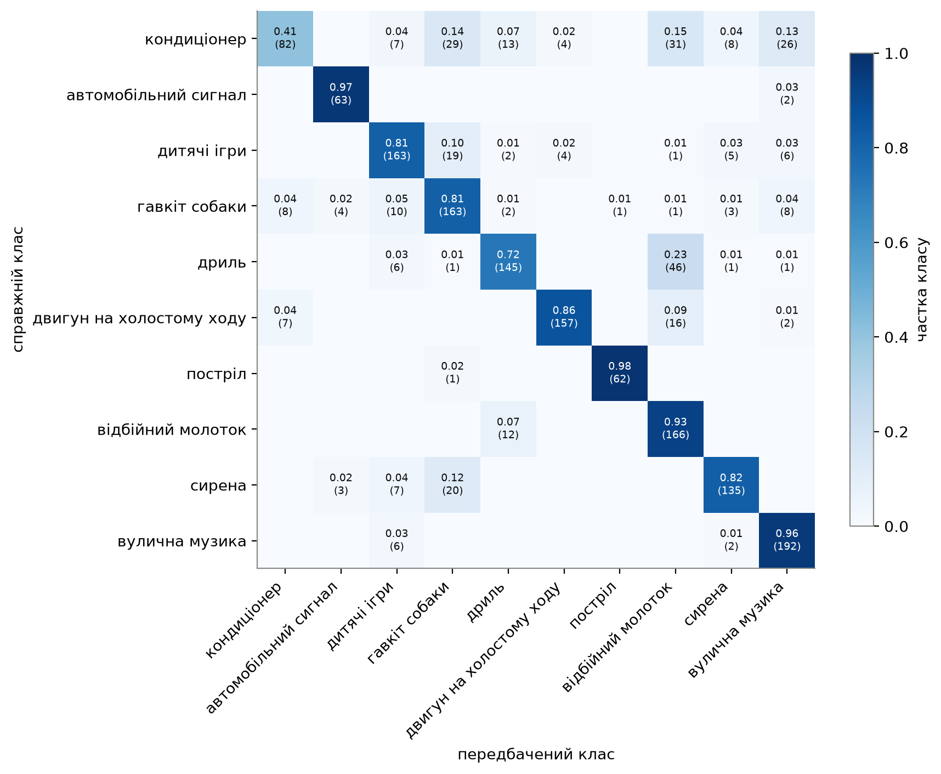
Рисунок 5.4 – Нормована матриця помилок найкращої моделі на тестових fold-ах 9–10 (у дужках – кількість кліпів)
Найкраще розпізнаються класи «постріл» (F1 = 0,984), «автомобільний сигнал» (F1 = 0,933), «двигун на холостому ходу» (F1 = 0,905): у них дуже характерна форма на спектрограмі – короткий широкосмуговий імпульс пострілу, стабільні горизонтальні гармоніки автомобільного сигналу, рівномірний низькочастотний гул двигуна. Добре розпізнаються також вулична музика (recall 0,960) і сирена (F1 0,846), яка має характерні плавні дуги тону.
Найслабші класи – «кондиціонер» (F1 = 0,552), «гавкіт собаки» (F1 = 0,753), «відбійний молоток» (F1 = 0,756). Найчастіші помилки на тестовій вибірці: «дриль» → «відбійний молоток» (46 кліпів); «кондиціонер» → «відбійний молоток» (31 кліп); «кондиціонер» → «гавкіт собаки» (29 кліпів); «кондиціонер» → «вулична музика» (26 кліпів); «сирена» → «гавкіт собаки» (20 кліпів); «дитячі ігри» → «гавкіт собаки» (19 кліпів).
Найгірше розпізнається кондиціонер: мережа знаходить лише 41 % його кліпів (recall 0,410), хоча коли вона каже «кондиціонер», то майже завжди правильно (precision 0,845). Кондиціонер – це рівномірний широкосмуговий шум без характерної форми; його спектрограма схожа на спектрограми відбійного молотка, дрилі й двигуна, а якщо на фоні є голоси чи музика – на вуличну музику. Відбійний молоток, навпаки, має високий recall (0,933), але низький precision (0,636): мережа відносить до нього більшість «незрозумілих» стаціонарних механічних шумів.
Дриль найчастіше плутається з відбійним молотком: обидва звуки – періодичні механічні удари або обертання з енергією в низьких і середніх частотах, і на спектрограмі вони відрізняються лише частотою повторення ударів. Ще одна помітна тенденція – гавкіт собаки як «збірний» клас для коротких подій: до нього помилково відносяться кліпи кондиціонера, сирени і дитячих ігор, у яких на фоні є короткі гучні звуки (вигуки, стук, гудки). Багато кліпів UrbanSound8K записано на фоні інших звуків (у датасеті є ознака salience – звук на передньому чи задньому плані), і мережа реагує на найпомітнішу подію в кліпі, а не на фоновий звук, за яким проставлено мітку.

6 ПЕРЕВІРКА МЕРЕЖІ НА ВЛАСНИХ ЗАПИСАХ

6.1 Записи для перевірки
Для перевірки узагальнювальної здатності (пункт 4 завдання) мережу застосовано до записів, яких не було в UrbanSound8K. Замість записів, зроблених телефоном, як і в демонстраційному прикладі до завдання, використано справжні польові записи з вільними ліцензіями з Wikimedia Commons – 11 файлів, що охоплюють 10 з 10 класів UrbanSound8K. Для кожного запису перевірено опис джерела: жоден з них не походить із сервісу Freesound, з якого зібрано UrbanSound8K, тому мережа гарантовано не бачила їх під час навчання. Записи зроблені різними авторами, іншими мікрофонами, в інших місцях і акустичних умовах, ніж кліпи датасету. Усі файли конвертовано у WAV (моно, 22 050 Гц); їх перелік і джерела наведено в таблиці 6.1.
Таблиця 6.1 – Записи для перевірки мережі
Файл | Тривалість, с | Очікуваний клас | Джерело
air_conditioner_outdoor_unit.wav | 30,0 | кондиціонер | «Resident air-conditioned out door unit.ogg», CC0, автор: Ranch9613
car_horn.wav | 3,5 | автомобільний сигнал | «Car Horn.wav», CC0, автор: 15HPanska_Ruttner_Jan
children_playing_playground.wav | 48,9 | дитячі ігри | «Douzen kids on playground.ogg», Public domain, автор: stephan
dog_bark_street.wav | 5,4 | гавкіт собаки | «Perro ladrando.ogg», CC BY-SA 4.0, автор: Armartinell
drilling_next_door.wav | 56,1 | дриль | «Drilling next door 4.ogg», Public domain, автор: ezwa
engine_idling_car.wav | 9,1 | двигун на холостому ходу | «225 Slant Six.ogg», CC BY-SA 4.0, автор: Scheinwerfermann
gun_shot_9mm.wav | 1,7 | постріл | «9 mm gunshot-mike-koenig-123.wav», CC BY-SA 4.0, автор: Dantedun
jackhammer_rock_drill.wav | 41,2 | відбійний молоток | «WWS Hammerdrill.ogg», CC BY 4.0, автор: Work With Sounds / Konrad Gutkowski
siren_ambulance.wav | 62,0 | сирена | «Het voorbijrijden van twee ambulances met sirenes - SoundCloud - Beeld en Geluid.ogg», CC BY-SA 3.0, автор: Beeld en Geluid
siren_police.wav | 29,2 | сирена | «American police siren i.ogg», Public domain, автор: lezer
street_music_violin.wav | 30,4 | вулична музика | «Street musician violin.ogg», Public domain, автор: natalie

Щоб перевірити мережу на власних записах, зроблених телефоном, достатньо покласти WAV-файли в теку my_sounds/ (назва файлу має починатися з назви класу, наприклад siren_my.wav) і запустити скрипти predict.py та build_report.py – таблиці й рисунки цього розділу оновляться автоматично.

6.2 Результати найкращої моделі
Функція predict_file працює з файлом будь-якої тривалості: запис ріжеться на вікна по 4 с з кроком 2 с (так само, як кліпи UrbanSound8K), кожне вікно перетворюється на спектрограму і класифікується, а ймовірності всіх вікон усереднюються. Результати найкращої за валідацією моделі (C) наведено в таблиці 6.2, спектрограми записів і прогнози – на рисунках 6.1–6.11.
Таблиця 6.2 – Результати класифікації записів найкращою моделлю
Файл | Очікуваний клас | Вікон | Top-3 прогноз | Вірно | Вірних вікон
air_conditioner_outdoor_unit.wav | кондиціонер | 14 | кондиціонер 30%; дитячі ігри 26%; відбійний молоток 20% | так | 36 %
car_horn.wav | автомобільний сигнал | 1 | гавкіт собаки 49%; дитячі ігри 32%; вулична музика 12% | ні | 0 %
children_playing_playground.wav | дитячі ігри | 24 | дитячі ігри 97%; вулична музика 2%; гавкіт собаки 1% | так | 100 %
dog_bark_street.wav | гавкіт собаки | 2 | гавкіт собаки 99%; дитячі ігри 1%; вулична музика 0% | так | 100 %
drilling_next_door.wav | дриль | 28 | дриль 47%; гавкіт собаки 41%; вулична музика 5% | так | 57 %
engine_idling_car.wav | двигун на холостому ходу | 4 | відбійний молоток 55%; двигун на холостому ходу 35%; вулична музика 5% | ні | 0 %
gun_shot_9mm.wav | постріл | 1 | постріл 100%; дриль 0%; гавкіт собаки 0% | так | 100 %
jackhammer_rock_drill.wav | відбійний молоток | 20 | дриль 94%; кондиціонер 3%; відбійний молоток 3% | ні | 0 %
siren_ambulance.wav | сирена | 31 | вулична музика 90%; сирена 6%; автомобільний сигнал 4% | ні | 0 %
siren_police.wav | сирена | 14 | сирена 82%; гавкіт собаки 11%; дитячі ігри 6% | так | 86 %
street_music_violin.wav | вулична музика | 15 | вулична музика 100%; автомобільний сигнал 0%; дитячі ігри 0% | так | 100 %

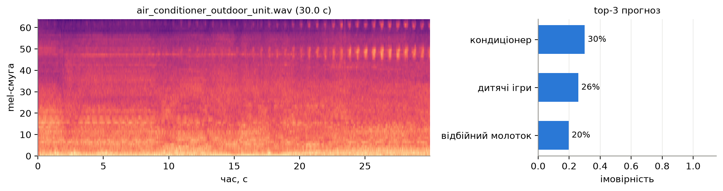
Рисунок 6.1 – Спектрограма запису air_conditioner_outdoor_unit.wav і top-3 прогноз мережі
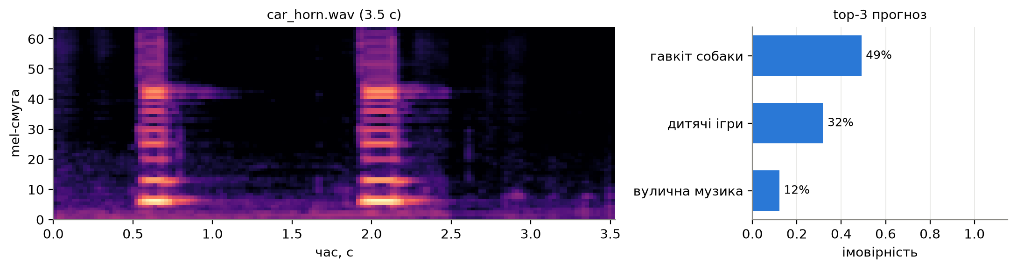
Рисунок 6.2 – Спектрограма запису car_horn.wav і top-3 прогноз мережі
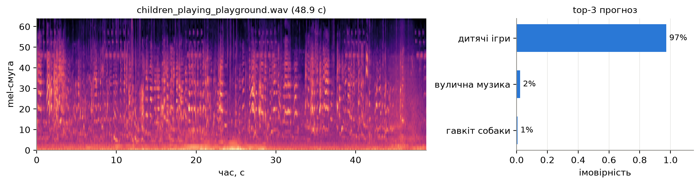
Рисунок 6.3 – Спектрограма запису children_playing_playground.wav і top-3 прогноз мережі
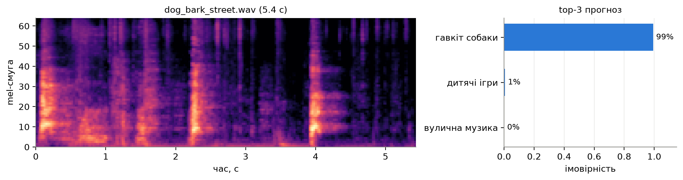
Рисунок 6.4 – Спектрограма запису dog_bark_street.wav і top-3 прогноз мережі
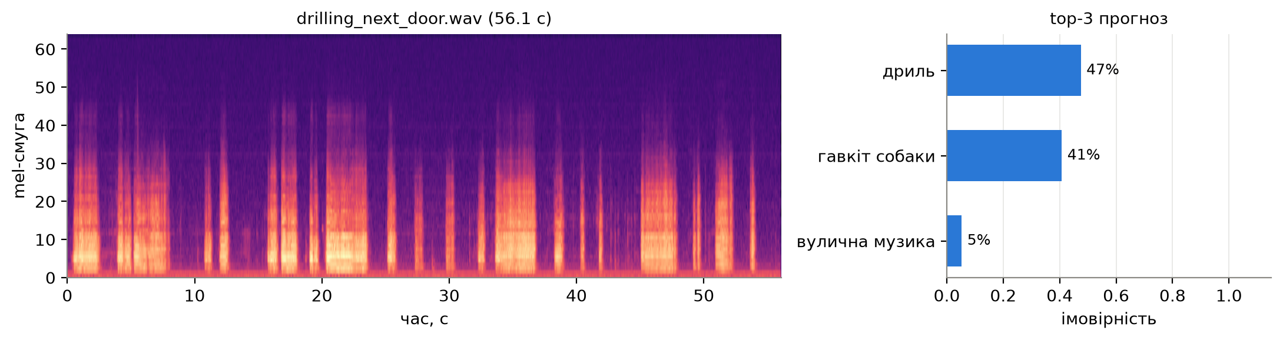
Рисунок 6.5 – Спектрограма запису drilling_next_door.wav і top-3 прогноз мережі
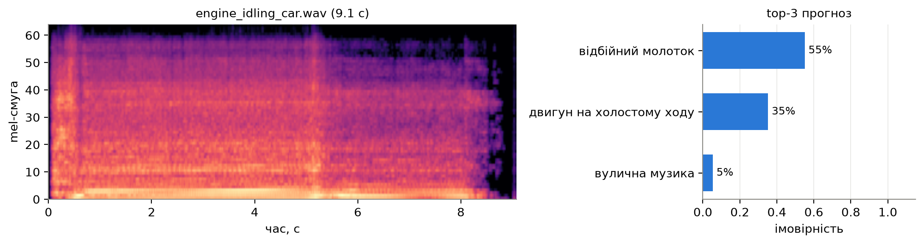
Рисунок 6.6 – Спектрограма запису engine_idling_car.wav і top-3 прогноз мережі
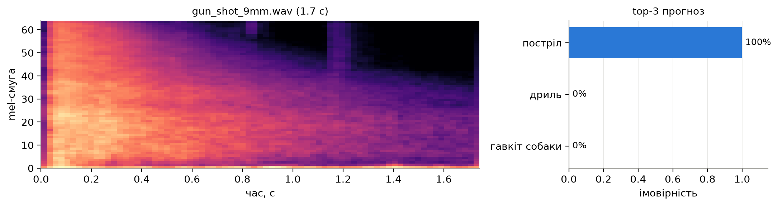
Рисунок 6.7 – Спектрограма запису gun_shot_9mm.wav і top-3 прогноз мережі
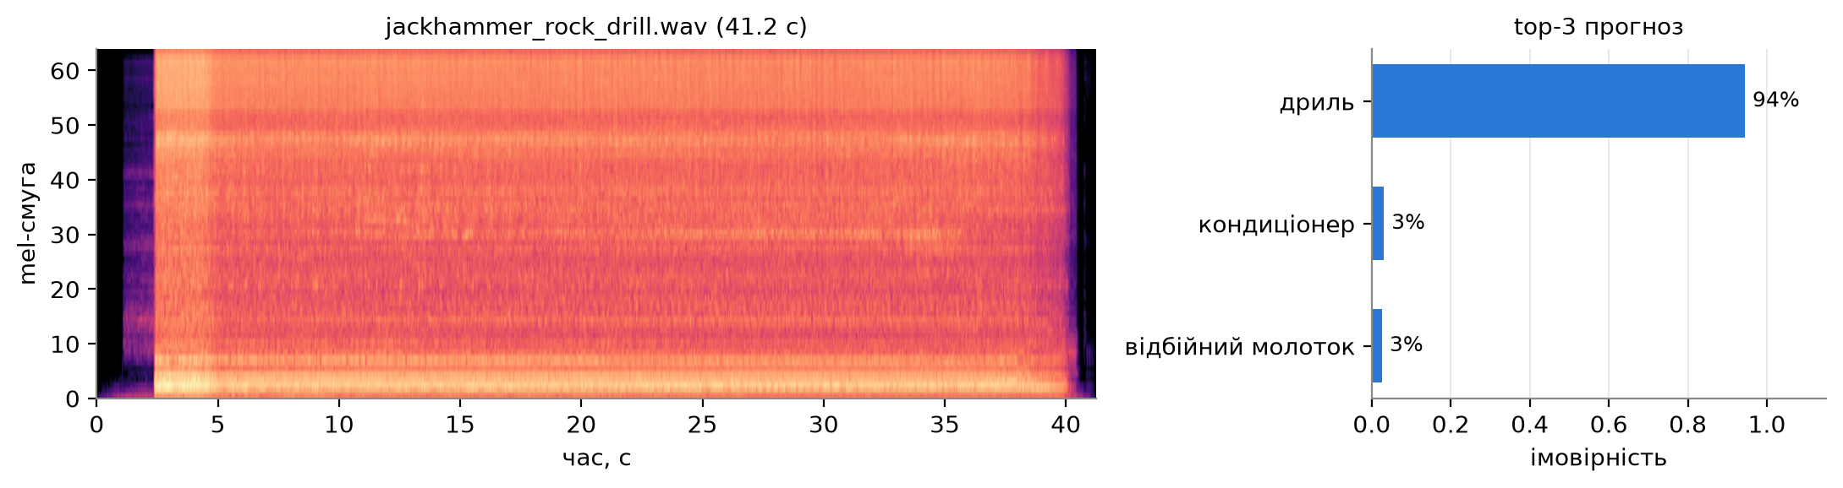
Рисунок 6.8 – Спектрограма запису jackhammer_rock_drill.wav і top-3 прогноз мережі
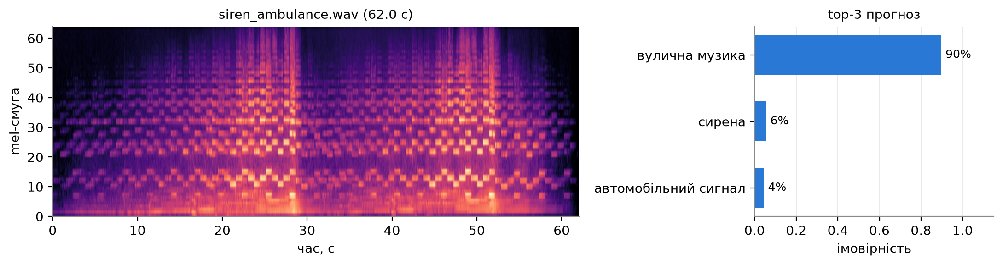
Рисунок 6.9 – Спектрограма запису siren_ambulance.wav і top-3 прогноз мережі
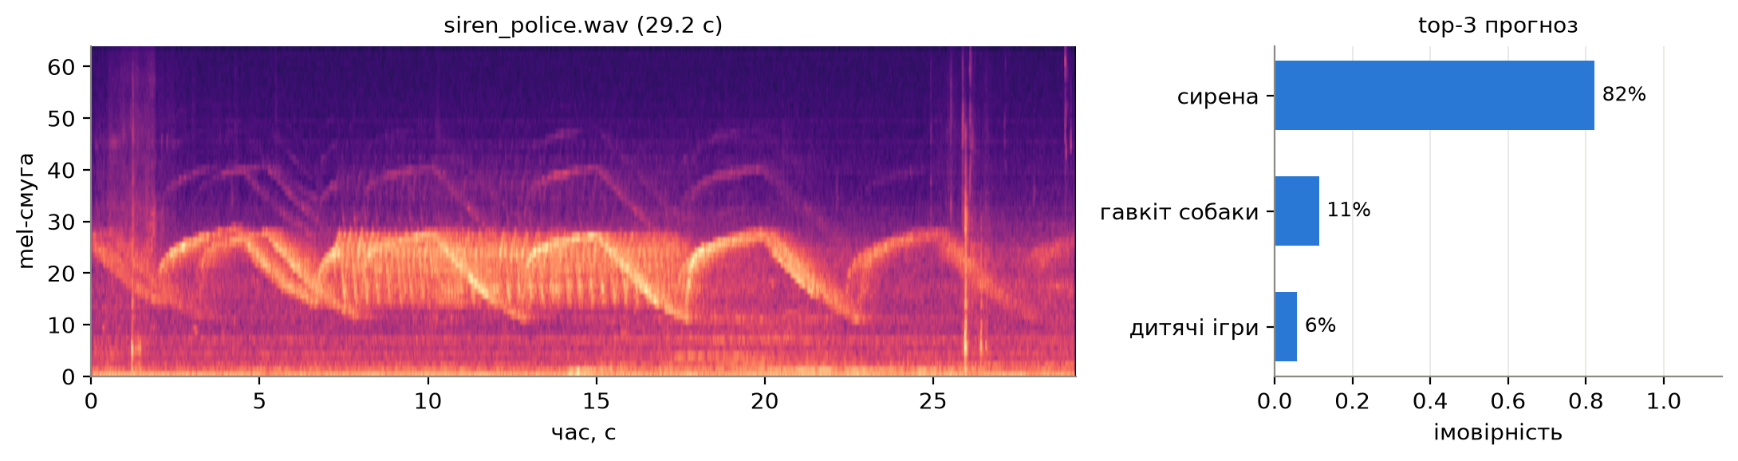
Рисунок 6.10 – Спектрограма запису siren_police.wav і top-3 прогноз мережі
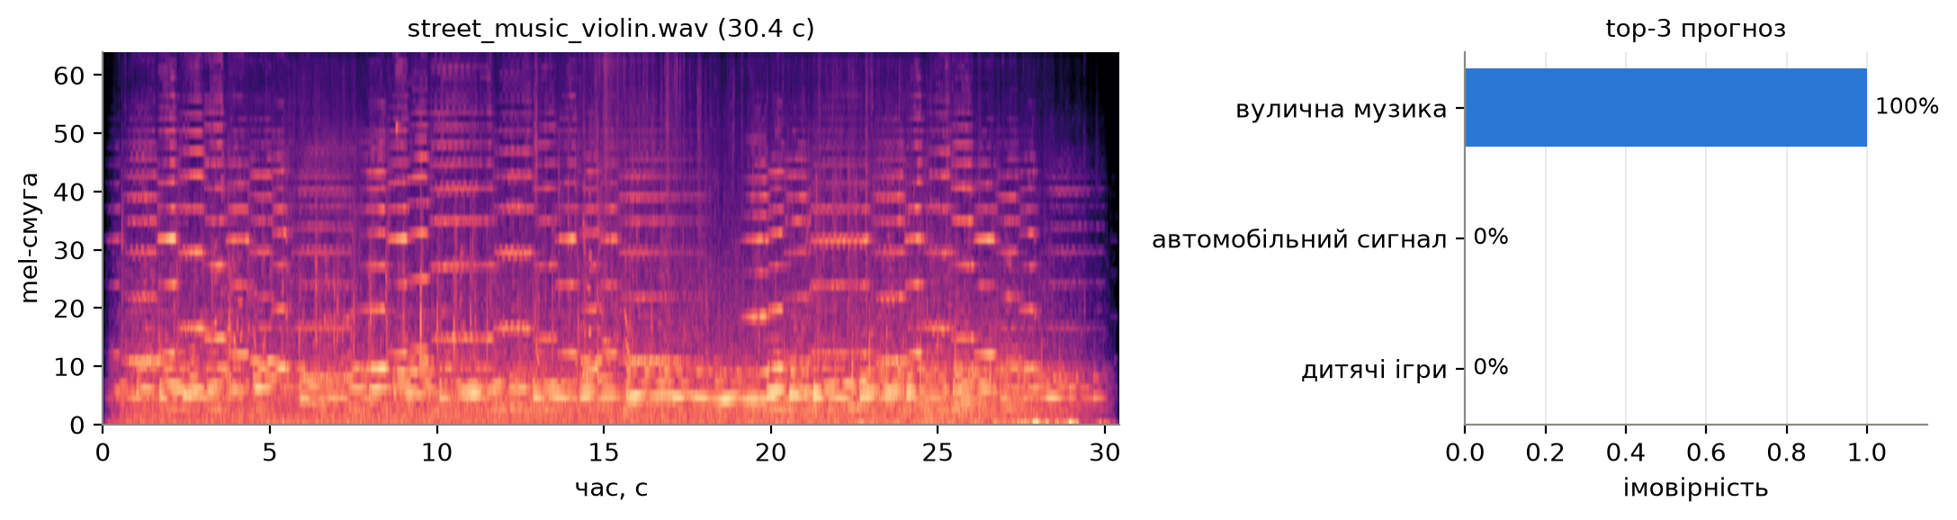
Рисунок 6.11 – Спектрограма запису street_music_violin.wav і top-3 прогноз мережі
Мережа правильно визначила клас для 7 з 11 записів.
Запис air_conditioner_outdoor_unit.wav (очікуваний клас «кондиціонер») класифіковано правильно з імовірністю 30%; окремо правильно класифіковано 36% з 14 вікон.
Запис car_horn.wav (очікуваний клас «автомобільний сигнал») віднесено до класу «гавкіт собаки» (49%), правильного класу немає серед top-3.
Запис children_playing_playground.wav (очікуваний клас «дитячі ігри») класифіковано правильно з імовірністю 97%; окремо правильно класифіковано 100% з 24 вікон.
Запис dog_bark_street.wav (очікуваний клас «гавкіт собаки») класифіковано правильно з імовірністю 99%; окремо правильно класифіковано 100% з 2 вікон.
Запис drilling_next_door.wav (очікуваний клас «дриль») класифіковано правильно з імовірністю 47%; окремо правильно класифіковано 57% з 28 вікон.
Запис engine_idling_car.wav (очікуваний клас «двигун на холостому ходу») віднесено до класу «відбійний молоток» (55%), правильний клас – серед top-3 з імовірністю 35%.
Запис gun_shot_9mm.wav (очікуваний клас «постріл») класифіковано правильно з імовірністю 100%.
Запис jackhammer_rock_drill.wav (очікуваний клас «відбійний молоток») віднесено до класу «дриль» (94%), правильний клас – серед top-3 з імовірністю 3%.
Запис siren_ambulance.wav (очікуваний клас «сирена») віднесено до класу «вулична музика» (90%), правильний клас – серед top-3 з імовірністю 6%.
Запис siren_police.wav (очікуваний клас «сирена») класифіковано правильно з імовірністю 82%; окремо правильно класифіковано 86% з 14 вікон.
Запис street_music_violin.wav (очікуваний клас «вулична музика») класифіковано правильно з імовірністю 100%; окремо правильно класифіковано 100% з 15 вікон.
Помилку на записі автомобільного сигналу добре видно на його спектрограмі (рисунок 6.2): запис складається з двох коротких (≈ 0,3 с) гудків, записаних зблизька, між якими – тиша. За формою це два короткі гармонійні спалахи – саме так виглядає гавкіт собаки. У UrbanSound8K автомобільні сигнали здебільшого довші, записані здалеку на фоні вуличного шуму, тому мережа навчилась пов'язувати цей клас із довшими сигналами на шумному фоні.
Запис сирен двох машин швидкої допомоги (Нідерланди) мережа впевнено віднесла до вуличної музики (90%). На спектрограмі (рисунок 6.9) видно причину: європейська двотональна сирена «та-ту» перемикається між двома фіксованими тонами, тому її гармоніки утворюють «сходинки» з окремих нот – як мелодія. Більшість сирен в UrbanSound8K – американські, з плавною зміною тону (дуги на спектрограмі, як у записі siren_police.wav, який розпізнано правильно). Це приклад зміщення датасету: мережа знає лише ті різновиди звуку, які бачила під час навчання.
Запис двигуна легкового автомобіля віднесено до відбійного молотка (55%), правильний клас – другий (35%). Запис зроблено зблизька, у ньому чути запуск двигуна і підвищені оберти: періодичні такти двигуна на спектрограмі (рисунок 6.6) схожі на удари відбійного молотка. Це та сама плутанина «двигун → відбійний молоток», що трапляється і на тестовій вибірці (табл. 5.2, рис. 5.4).
Запис пневматичного перфоратора для буріння породи віднесено до дрилі (94%). Цей інструмент поєднує удари (як відбійний молоток) і обертання бура (як дриль), тож за звучанням він справді ближчий до дрилі; до того ж пара «дриль – відбійний молоток» – найчастіша плутанина і на тестовій вибірці.
Запис зовнішнього блока кондиціонера класифіковано правильно, але з низькою впевненістю (30% проти 26% і 20% для наступних класів). Це узгоджується з результатами на тестовій вибірці, де кондиціонер – найслабший клас: рівномірний шум вентилятора не має характерної форми.
Запис дрилі класифіковано правильно, але з невеликим запасом (47% проти 41% для класу «гавкіт собаки»): дриль у записі працює уривками, з паузами, і вікна, у які потрапляють лише короткі уривки роботи, мережа приймає за короткі події на кшталт гавкоту. Тут добре видно користь усереднення ймовірностей по вікнах: окремі вікна помиляються, а результат для всього запису правильний.
Упевнено (з імовірністю понад 95 %) розпізнано записи children_playing_playground.wav, dog_bark_street.wav, gun_shot_9mm.wav, street_music_violin.wav: постріл, гавкіт, дитячі голоси і музика мають дуже характерну форму спектрограми, яка мало залежить від умов запису.
Загалом помилки на «чужих» записах мають кілька причин: інший мікрофон і відстань до джерела змінюють спектральний баланс запису; короткий одиночний звук займає малу частку 4-секундного вікна; класи, що плутаються на тестовій вибірці, так само плутаються й на нових записах. Для запису власних звуків рекомендується формат WAV (моно), вимкнене шумозаглушення телефона, тривалість від 4 с і відсутність накладання кількох джерел звуку.

6.3 Порівняння варіантів мережі та ансамбль
Якщо найкраща модель помиляється, варто перевірити інші варіанти мережі. Тому всі 6 навчених варіантів (A–F) застосовано до тих самих записів, а також побудовано ансамбль – усереднення ймовірностей усіх варіантів. Прогнози наведено в таблиці 6.3 (знак «+» – правильна відповідь, інакше вказано передбачений клас).
Таблиця 6.3 – Прогнози всіх варіантів мережі та ансамблю для записів
Файл | Очікуваний клас | A | B | C | D | E | F | Ансамбль
air_conditioner_outdoor_unit.wav | кондиціонер | відбійний молоток | відбійний молоток | + | + | дитячі ігри | + | +
car_horn.wav | автомобільний сигнал | дитячі ігри | гавкіт собаки | гавкіт собаки | гавкіт собаки | дитячі ігри | гавкіт собаки | гавкіт собаки
children_playing_playground.wav | дитячі ігри | + | + | + | + | + | + | +
dog_bark_street.wav | гавкіт собаки | + | + | + | + | + | + | +
drilling_next_door.wav | дриль | + | + | + | гавкіт собаки | + | + | +
engine_idling_car.wav | двигун на холостому ходу | + | + | відбійний молоток | + | + | відбійний молоток | +
gun_shot_9mm.wav | постріл | + | + | + | + | + | + | +
jackhammer_rock_drill.wav | відбійний молоток | дриль | дриль | дриль | дриль | дриль | дриль | дриль
siren_ambulance.wav | сирена | вулична музика | вулична музика | вулична музика | вулична музика | вулична музика | + | вулична музика
siren_police.wav | сирена | + | + | + | + | + | + | +
street_music_violin.wav | вулична музика | + | + | + | + | + | + | +
Правильно | з 11 | 7 | 7 | 7 | 7 | 7 | 8 | 8

Окремі варіанти мережі правильно класифікували від 7 до 8 з 11 записів, ансамбль – 8 з 11. Записи з характерною формою спектрограми (постріл, гавкіт, дитячі ігри, поліцейська сирена, скрипка) усі варіанти розпізнають однаково правильно, а розбіжності виникають саме на «складних» класах – кондиціонер, двигун, автомобільний сигнал.
Ансамбль виправив помилку найкращої моделі на записах engine_idling_car.wav: більшість варіантів відповіли правильно, і усереднення ймовірностей «переголосувало» помилку окремої моделі. Це ілюструє відому властивість ансамблів: різні моделі помиляються по-різному, тому їх усереднення стабільніше за будь-яку окрему модель.
Запис siren_ambulance.wav правильно розпізнав лише варіант F; інші варіанти та ансамбль помиляються однаково, тобто це систематична помилка, пов'язана з даними (такого різновиду звуку немає в навчальній вибірці), а не з конкретною моделлю. Виправити її можна лише додаванням подібних прикладів до навчання.

7 КЛАСИФІКАЦІЯ МУЗИЧНИХ ЖАНРІВ GTZAN

7.1 Експерименти з параметрами
Для GTZAN використано ту саму архітектуру AudioCNN з входом 96×130. Порівнювалися 4 варіанти (таблиця 7.1). Точність наведено на двох рівнях: для окремих 3-секундних фрагментів і для цілих треків після усереднення ймовірностей 10 фрагментів. Порівняння варіантів показано на рисунку 7.1, криві точності і функції втрат – на рисунках 7.2 і 7.3.
Таблиця 7.1 – Порівняння варіантів мережі на GTZAN
№ | Варіант | Spec-Aug | Епох | Парам. | Найкр. епоха | Val acc (фрагм.) | Test acc (фрагм.) | Test acc (треки) | Macro-F1 (треки) | Час, с
A | базова (16-128), без аугментації | ні | 30 | 98 922 | 25 | 0,887 | 0,823 | 0,875 | 0,874 | 275
B | ширша (32-256) + SpecAugment | так | 30 | 391 370 | 27 | 0,902 | 0,841 | 0,895 | 0,895 | 562
C | базова (16-128) + SpecAugment | так | 30 | 98 922 | 26 | 0,892 | 0,809 | 0,860 | 0,860 | 287
D | ширша + SpecAugment, 50 епох | так | 50 | 391 370 | 49 | 0,904 | 0,853 | 0,905 | 0,906 | 1012

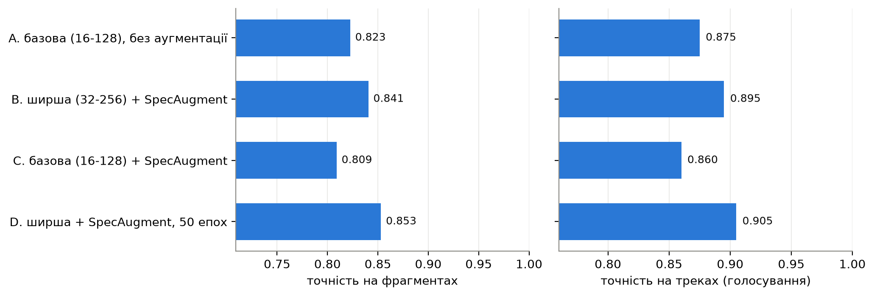
Рисунок 7.1 – Точність варіантів мережі на тестових треках GTZAN: на рівні фрагментів і після голосування
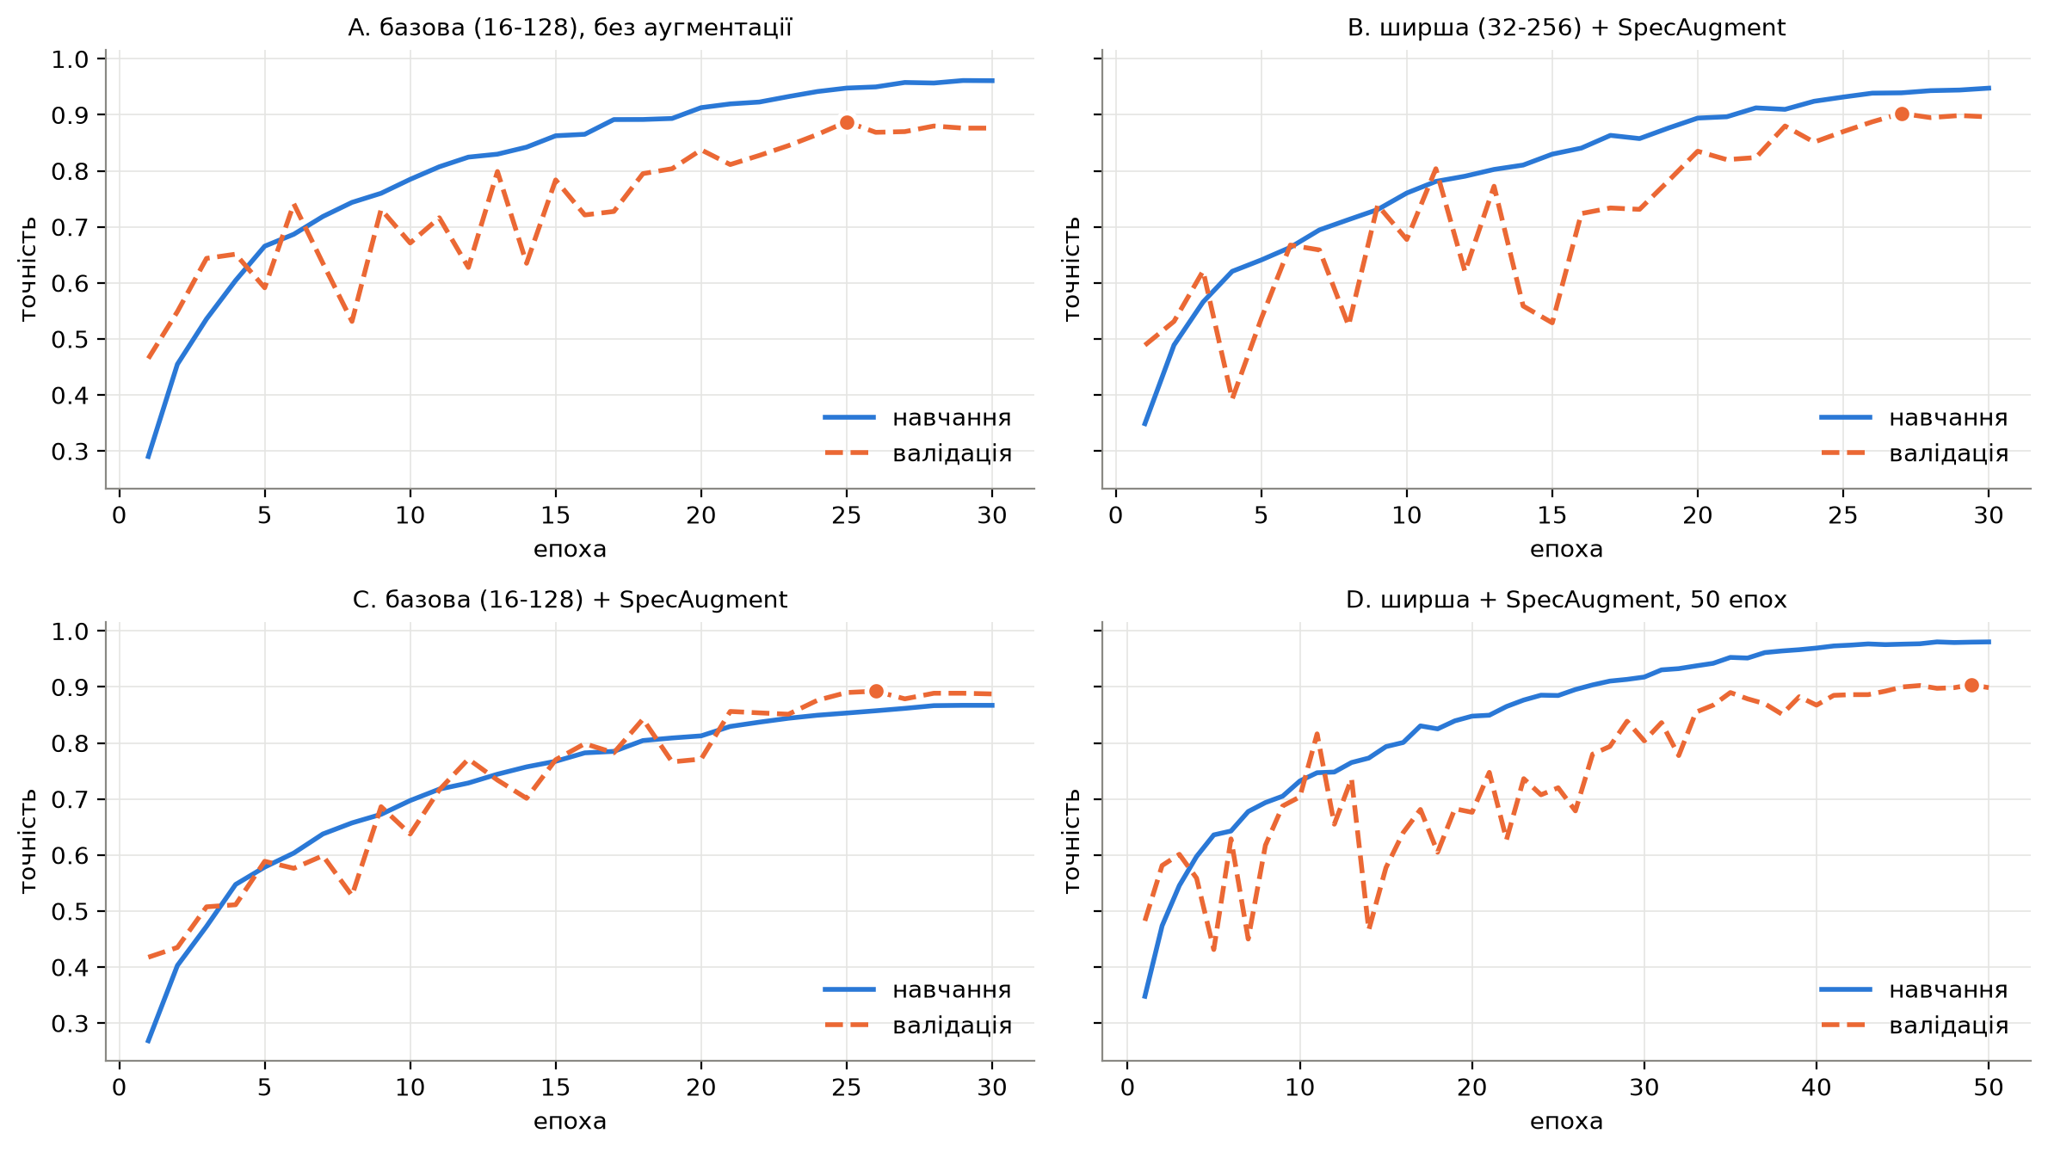
Рисунок 7.2 – Криві точності на фрагментах GTZAN (навчання – суцільна, валідація – пунктир)
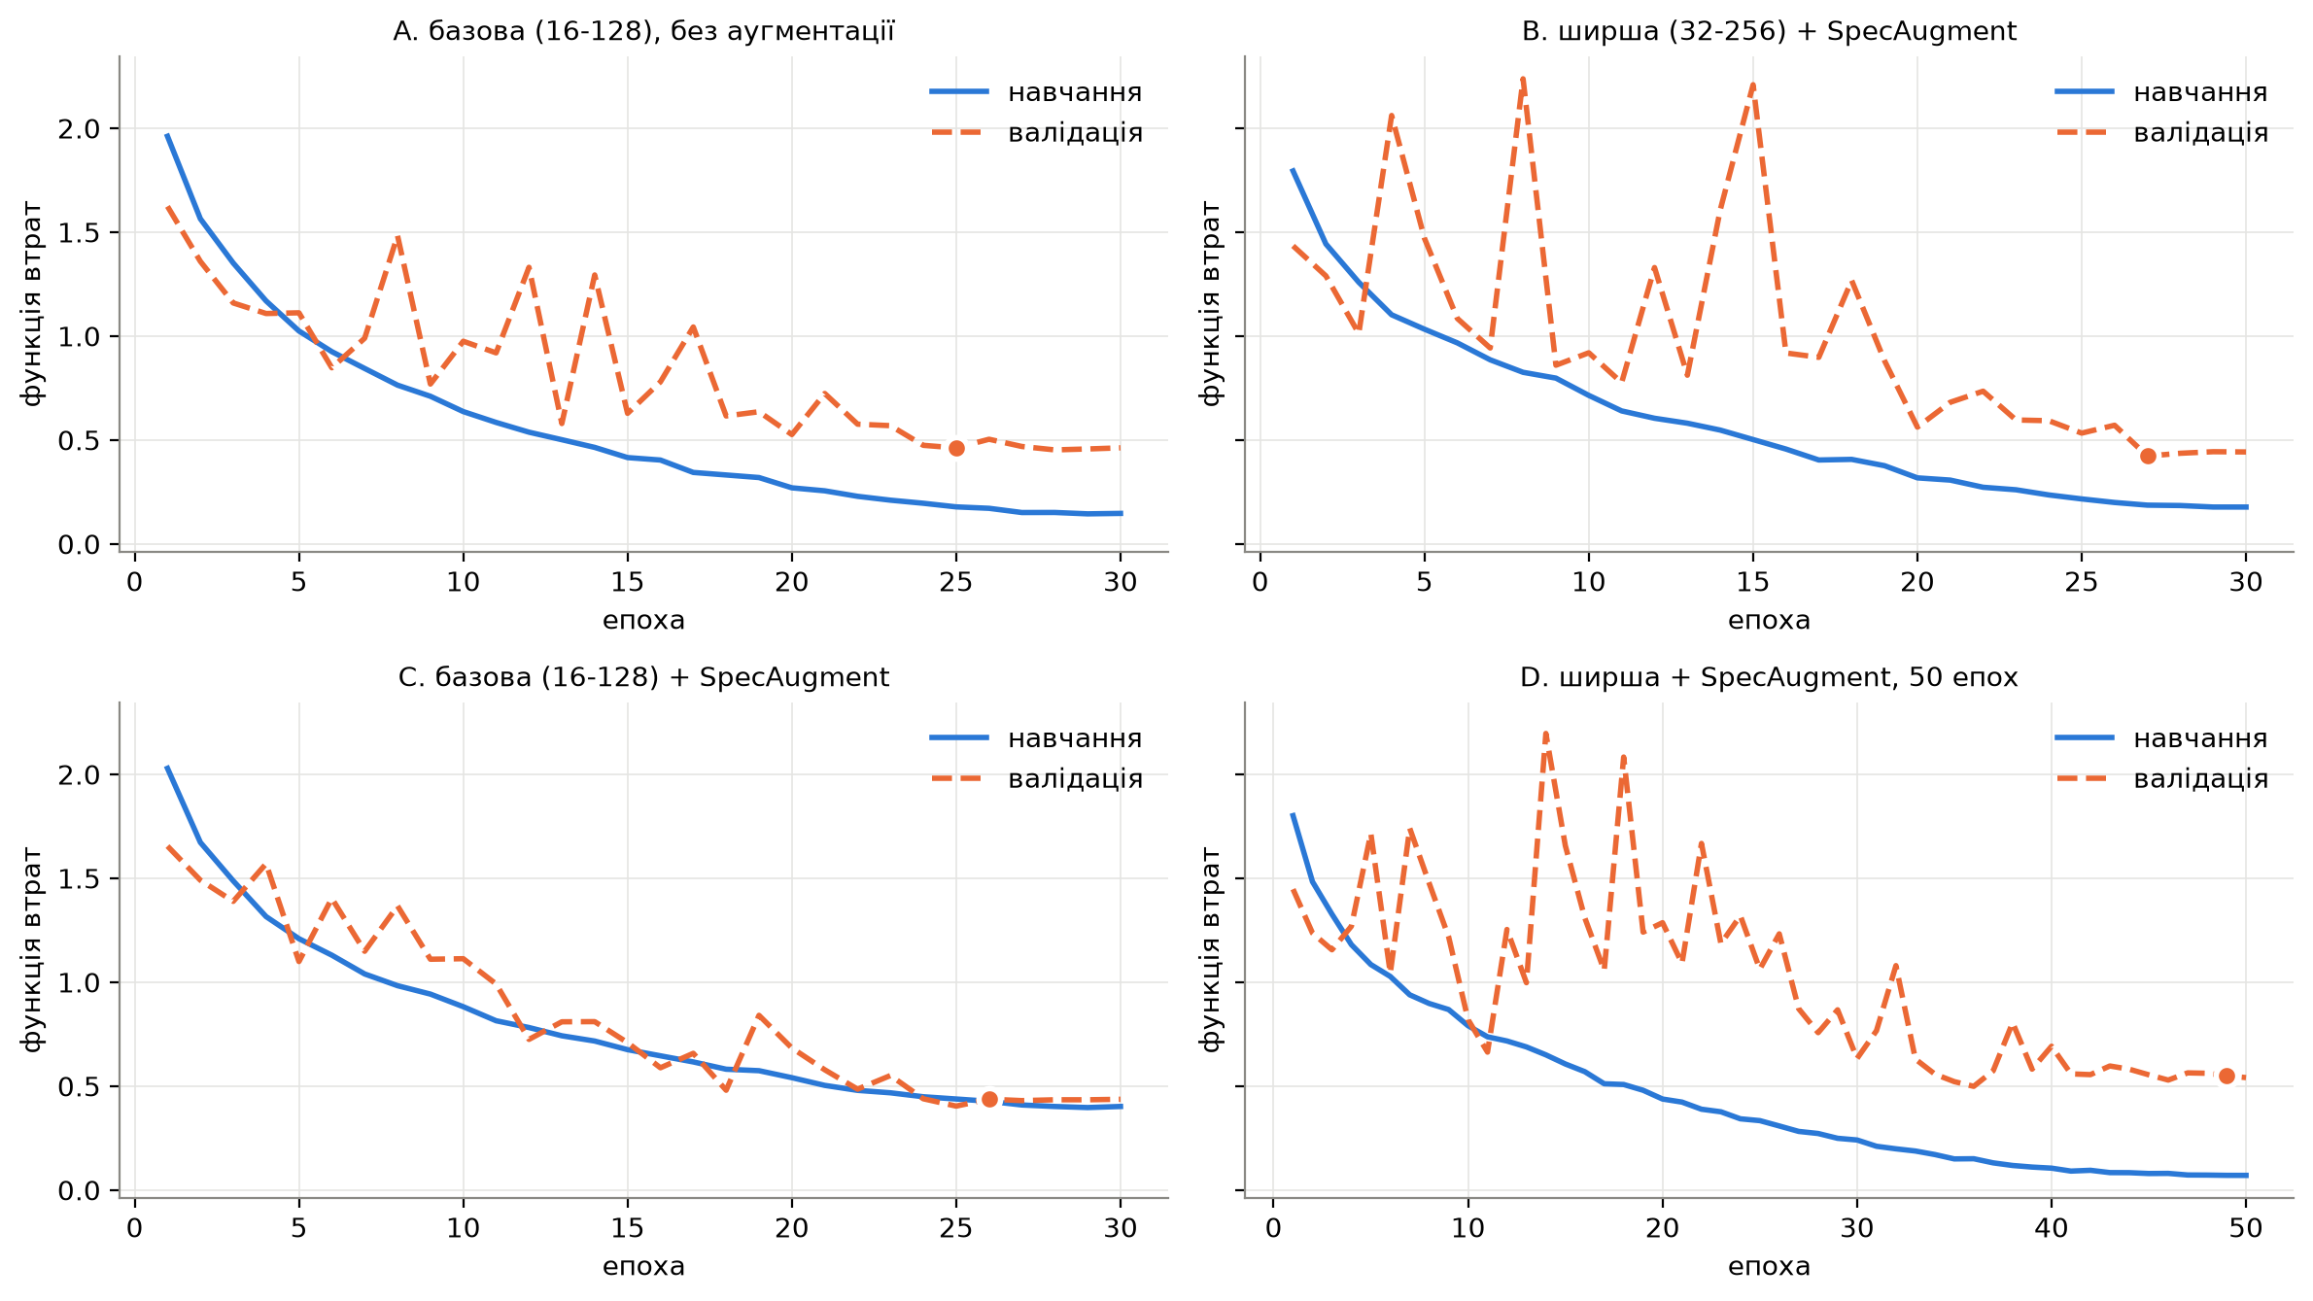
Рисунок 7.3 – Криві функції втрат на навчальній і валідаційній вибірках GTZAN
Базова мережа без аугментації (варіант A) досягла точності 0,823 на 3-секундних фрагментах і 0,875 на треках. В усіх варіантах голосування фрагментів підвищує точність на 5,1–5,4 в. п.: окремі 3 секунди можуть бути «нетиповими» для жанру (вступ, пауза, соло одного інструмента), а усереднення по всьому треку згладжує такі випадкові помилки.
Варіант B («ширша (32-256) + SpecAugment»): точність на фрагментах 0,841 (+1,8 в. п. відносно A), на треках 0,895 (+2,0 в. п.), точність на навчальній вибірці в кінці навчання – 0,948.
Варіант C («базова (16-128) + SpecAugment»): точність на фрагментах 0,809 (−1,3 в. п. відносно A), на треках 0,860 (−1,5 в. п.), точність на навчальній вибірці в кінці навчання – 0,867.
Варіант D («ширша + SpecAugment, 50 епох»): точність на фрагментах 0,853 (+3,0 в. п. відносно A), на треках 0,905 (+3,0 в. п.), точність на навчальній вибірці в кінці навчання – 0,980.
Результати GTZAN повторюють закономірність, помічену на UrbanSound8K: SpecAugment у поєднанні з маленькою мережею (варіант C) знижує точність (мережа недонавчається – точність на навчальній вибірці лише 0,867), а в поєднанні з ширшою мережею (варіант B) – підвищує її (+1,8 в. п. на фрагментах). На GTZAN виграш від аугментації помітніший, ніж на UrbanSound8K: музичні фрагменти довгі й насичені, тому затирання кількох смуг частот або проміжків часу не знищує інформацію про жанр, а змушує мережу спиратися одночасно на кілька ознак (ритм, тембр, гармонію). Навчальних треків лише ≈ 720, тому регуляризація тут особливо важлива.
Подовження навчання ширшої мережі з SpecAugment до 50 епох (варіант D) дало найкращий результат: 0,853 на фрагментах і 0,905 на треках (найкраща епоха – 49). Завдяки аугментації довше навчання не призводить до перенавчання – валідаційна точність продовжує зростати до кінця навчання.

7.2 Аналіз найкращої моделі
Найкращим за валідацією виявився варіант D («ширша + SpecAugment, 50 епох»). Метрики на рівні треків для кожного жанру наведено в таблиці 7.2, матрицю помилок – на рисунку 7.4.
Таблиця 7.2 – Метрики найкращої моделі (D) по жанрах на тестових треках GTZAN
Жанр | Precision | Recall | F1 | Треків
blues (блюз) | 1,000 | 0,950 | 0,974 | 20
classical (класична) | 1,000 | 1,000 | 1,000 | 20
country (кантрі) | 0,826 | 0,950 | 0,884 | 20
disco (диско) | 0,941 | 0,800 | 0,865 | 20
hiphop (хіп-хоп) | 0,864 | 0,950 | 0,905 | 20
jazz (джаз) | 0,952 | 1,000 | 0,976 | 20
metal (метал) | 1,000 | 0,950 | 0,974 | 20
pop (поп) | 0,739 | 0,850 | 0,791 | 20
reggae (реггі) | 1,000 | 0,800 | 0,889 | 20
rock (рок) | 0,800 | 0,800 | 0,800 | 20
accuracy |  |  | 0,905 | 200
середнє (macro) | 0,912 | 0,905 | 0,906 | 200
зважене середнє | 0,912 | 0,905 | 0,906 | 200

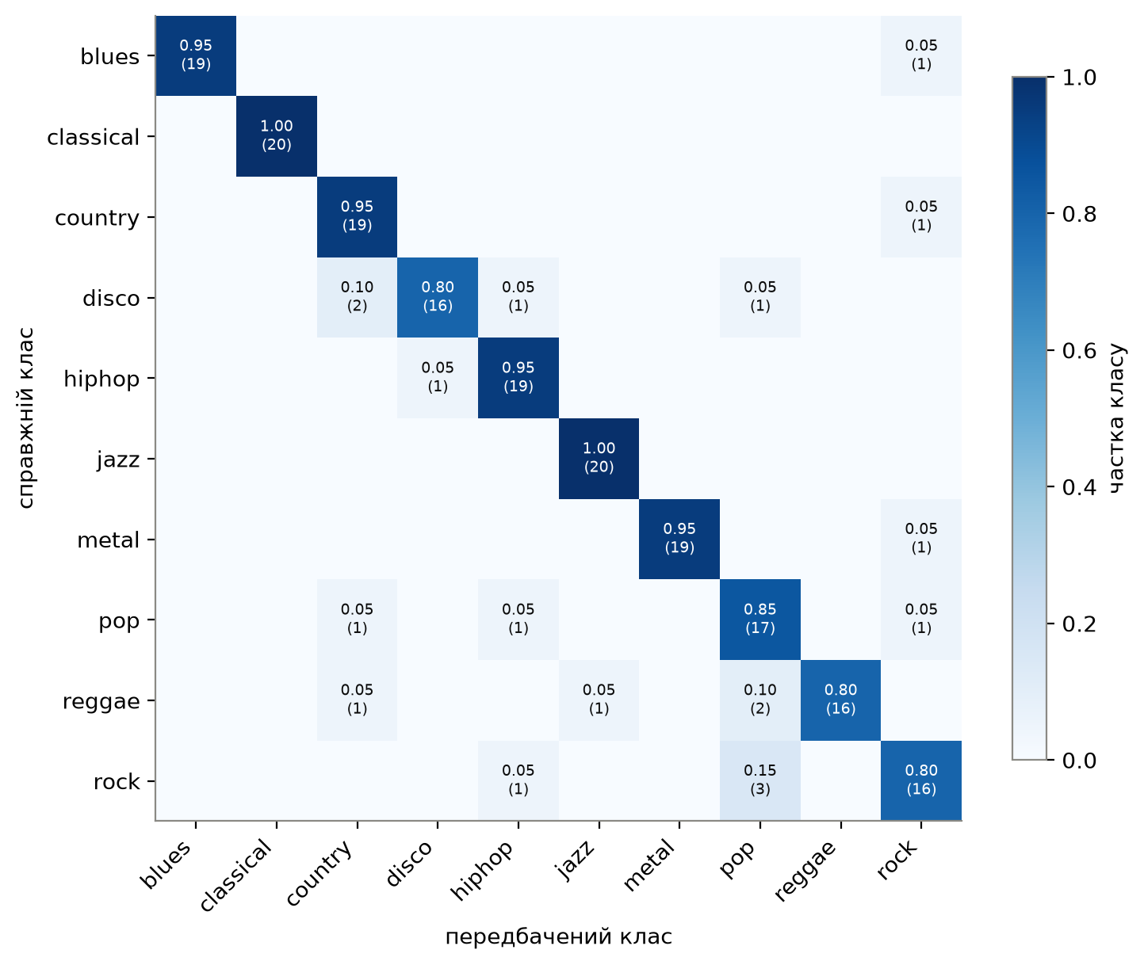
Рисунок 7.4 – Нормована матриця помилок на тестових треках GTZAN (у дужках – кількість треків)
Без жодної помилки розпізнаються «класична музика», «джаз» (recall 1,000); з F1 ≥ 0,95 – також «метал», «блюз». Ці жанри мають дуже характерний тембр і структуру: класична музика – акустичні інструменти з чіткими гармоніками без ударних (горизонтальні лінії на спектрограмі), метал – щільний спотворений звук гітар з енергією аж до найвищих частот, джаз і блюз – характерні гармонії та інструменти.
Найважчі жанри – «поп» (F1 = 0,791), «рок» (F1 = 0,800), «диско» (F1 = 0,865), «кантрі» (F1 = 0,884). Найчастіші помилки: «рок» → «поп» (3 треки); «реггі» → «поп» (2 треки); «диско» → «кантрі» (2 треки). Поп є «притягувальним» класом: до нього помилково віднесено треки року, реггі та диско, бо поп-музика запозичує ритм, інструменти і манеру зведення в інших жанрів. Межі між попом, роком, диско та кантрі розмиті навіть для людей-експертів.
Слід враховувати відомі недоліки GTZAN [7]: у колекції багато треків одних і тих самих виконавців, є повтори і фрагменти з помилковою міткою. При розбитті за треками (а не за виконавцями) мережа частково «впізнає виконавця», а не жанр, тому отримана точність трохи завищена порівняно з реальними умовами застосування.

ВИСНОВКИ
У лабораторній роботі реалізовано повний цикл класифікації звуків згортковими нейронними мережами: від завантаження і перетворення звуку на log-mel спектрограми до навчання мереж, порівняння варіантів параметрів, аналізу помилок і перевірки на сторонніх записах. Отримано такі результати.
1. Звук перетворено на log-mel спектрограми (22 050 Гц, n_fft = 2048, hop = 512, 64 mel-смуги для UrbanSound8K і 96 для GTZAN), з якими працює компактна згорткова мережа з чотирьох блоків «згортка – BN – ReLU – MaxPool» і глобальним усередненням (98 922 параметри у базовому варіанті).
2. На UrbanSound8K з розбиттям за fold-ами (1–7 / 8 / 9–10) обрана за валідацією модель C («+ SpecAugment, ширша (32-256)») досягла на тесті точності 0,803 і macro-F1 0,820. Усі варіанти дали 0,788–0,819; найвища точність на тесті – 0,819 (варіант A). Це узгоджується з результатами демонстраційного прикладу до завдання (0,748–0,816) та з результатами компактних CNN у літературі (0,73–0,79 при 10-кратній перехресній перевірці [9]).
3. Дослідження параметрів показало: збільшення ширини мережі без регуляризації призводить до перенавчання; SpecAugment для маленької мережі майже не змінює точність, а для ширшої – зменшує перенавчання і дещо покращує результат; зменшення швидкості навчання при фіксованій кількості епох спричиняє недонавчання (варіант D – найгірший, 0,788). На UrbanSound8K різниця між варіантами (до 3 в. п.) порівнянна з мінливістю між fold-ами, тому, ймовірно, основним обмеженням є не архітектура мережі, а обсяг і різноманітність навчальних даних.
4. Найкраще розпізнаються звуки з характерною формою спектрограми (постріл, автомобільний сигнал, двигун на холостому ходу), найгірше – стаціонарні шуми без виражених подій, насамперед кондиціонер (recall 0,410), а також пари класів, що звучать схоже (дриль – відбійний молоток).
5. На 11 записах з Wikimedia Commons, яких не було в датасеті (10 класів), найкраща модель правильно визначила клас для 7 записів, ансамбль усіх варіантів – для 8. Помилки пов'язані з відмінностями в умовах запису і різновидах звуків (короткі гудки зблизька, європейська двотональна сирена, якої немає в датасеті) та з класами, що плутаються і на тестовій вибірці (дриль – відбійний молоток, двигун – відбійний молоток). Усереднення прогнозів по перекривних вікнах і по кількох моделях робить результат стійкішим.
6. Для GTZAN з розбиттям за треками найкраща модель (D, «ширша + SpecAugment, 50 епох») досягла точності 0,853 на 3-секундних фрагментах і 0,905 на цілих треках. Голосування фрагментів підвищує точність на ≈ 5 в. п.; на музиці SpecAugment разом із ширшою мережею і довшим навчанням дає помітний приріст (+3,0 в. п. на треках відносно базової мережі). Найважчими є жанри зі схожим ритмом і тембром (поп, рок, диско).
Подальше підвищення точності можливе за рахунок аугментації самого звуку (зсув у часі, зміна висоти і темпу, змішування з фоновим шумом, mixup), глибших архітектур (ResNet), попередньо навчених аудіомоделей (PANNs, AST), усереднення прогнозів кількох моделей і, для UrbanSound8K, повної 10-кратної перехресної перевірки за fold-ами.

ПЕРЕЛІК ДЖЕРЕЛ ПОСИЛАННЯ
1. Salamon J., Jacoby C., Bello J. P. A Dataset and Taxonomy for Urban Sound Research. Proceedings of the 22nd ACM International Conference on Multimedia. Orlando, 2014. P. 1041–1044.
2. Tzanetakis G., Cook P. Musical genre classification of audio signals. IEEE Transactions on Speech and Audio Processing. 2002. Vol. 10, No. 5. P. 293–302.
3. Park D. S., Chan W., Zhang Y. та ін. SpecAugment: A Simple Data Augmentation Method for Automatic Speech Recognition. Proceedings of Interspeech 2019. Graz, 2019. P. 2613–2617.
4. Ioffe S., Szegedy C. Batch Normalization: Accelerating Deep Network Training by Reducing Internal Covariate Shift. Proceedings of the 32nd International Conference on Machine Learning. Lille, 2015. P. 448–456.
5. Loshchilov I., Hutter F. Decoupled Weight Decay Regularization. 7th International Conference on Learning Representations (ICLR 2019). New Orleans, 2019. 19 p.
6. Smith L. N., Topin N. Super-Convergence: Very Fast Training of Neural Networks Using Large Learning Rates. Proceedings of SPIE. 2019. Vol. 11006. 1100612.
7. Sturm B. L. The GTZAN dataset: Its contents, its faults, their effects on evaluation, and its future use. arXiv preprint. 2013. arXiv:1306.1461.
8. Piczak K. J. Environmental sound classification with convolutional neural networks. 2015 IEEE 25th International Workshop on Machine Learning for Signal Processing (MLSP). Boston, 2015. P. 1–6.
9. Salamon J., Bello J. P. Deep Convolutional Neural Networks and Data Augmentation for Environmental Sound Classification. IEEE Signal Processing Letters. 2017. Vol. 24, No. 3. P. 279–283.
10. McFee B., Raffel C., Liang D. та ін. librosa: Audio and Music Signal Analysis in Python. Proceedings of the 14th Python in Science Conference. Austin, 2015. P. 18–25.
11. Paszke A., Gross S., Massa F. та ін. PyTorch: An Imperative Style, High-Performance Deep Learning Library. Advances in Neural Information Processing Systems 32 (NeurIPS 2019). Vancouver, 2019. P. 8024–8035.
12. Stevens S. S., Volkmann J., Newman E. B. A Scale for the Measurement of the Psychological Magnitude Pitch. The Journal of the Acoustical Society of America. 1937. Vol. 8, No. 3. P. 185–190.
13. Goodfellow I., Bengio Y., Courville A. Deep Learning. Cambridge : MIT Press, 2016. 800 p.
14. ДСТУ 3008:2015. Інформація та документація. Звіти у сфері науки і техніки. Структура та правила оформлення. [Чинний від 2017-07-01]. Вид. офіц. Київ : ДП «УкрНДНЦ», 2016. 26 с.
15. UrbanSound8K (копія на Hugging Face Hub). URL: https://huggingface.co/datasets/danavery/urbansound8K (дата звернення: 10.10.2026).
16. GTZAN Genre Collection (marsyas/gtzan). URL: https://huggingface.co/datasets/marsyas/gtzan (дата звернення: 10.10.2026).
17. Marsyas: Music Analysis, Retrieval and Synthesis for Audio Signals. URL: https://github.com/marsyas/marsyas (дата звернення: 10.10.2026).
18. Pedregosa F., Varoquaux G., Gramfort A. та ін. Scikit-learn: Machine Learning in Python. Journal of Machine Learning Research. 2011. Vol. 12. P. 2825–2830.

ДОДАТОК А
Лістинг програмного коду
У додатку наведено повний текст модулів програми. Модулі формування звіту (report_docx.py, build_report.py) не наводяться, оскільки не стосуються обробки звуку.
Файл src/config.py
"""
Спільні налаштування лабораторної роботи №1 «Класифікація звуків».

Тут зібрано всі шляхи до файлів та параметри перетворення звуку на спектрограму,
щоб усі скрипти (підготовка даних, навчання, прогноз, побудова звіту) працювали
з однаковими значеннями. Якщо змінити параметр тут — він зміниться всюди.
"""

from pathlib import Path

import torch

# ---------------------------------------------------------------------------
# Шляхи
# ---------------------------------------------------------------------------

# Корінь проєкту — тека на рівень вище за src/
ROOT_DIR = Path(__file__).resolve().parent.parent

# Тека з даними: сирі завантаження (тимчасово) та готові ознаки (спектрограми)
DATA_DIR = ROOT_DIR / "data"
RAW_DIR = DATA_DIR / "raw" # сюди тимчасово завантажуються Parquet / tar.gz
FEATURES_DIR = DATA_DIR / "features" # сюди зберігаються готові спектрограми (.npz)

# Тека з власними записами міських звуків (пункт 4 завдання)
MY_SOUNDS_DIR = ROOT_DIR / "my_sounds"

# Тека з результатами: ваги моделей, метрики (JSON) та рисунки для звіту
RUNS_DIR = ROOT_DIR / "src" / "runs"
RESULTS_DIR = ROOT_DIR / "results"
FIGURES_DIR = RESULTS_DIR / "figures"

# Файли з готовими ознаками
US8K_FEATURES = FEATURES_DIR / "urbansound8k_logmel.npz"
GTZAN_FEATURES = FEATURES_DIR / "gtzan_logmel.npz"

# ---------------------------------------------------------------------------
# Параметри перетворення звуку на log-mel спектрограму
# ---------------------------------------------------------------------------

# Частота дискретизації, до якої приводимо всі записи (Гц).
# 22 050 Гц — стандарт librosa; цього досить для міських звуків і музики
# (за теоремою Котельникова передаються частоти до 11 025 Гц).
SAMPLE_RATE = 22050

# Розмір вікна швидкого перетворення Фур'є (кількість відліків в одному кадрі).
# 2048 відліків ≈ 93 мс — компроміс між роздільністю за частотою та за часом.
N_FFT = 2048

# Крок між сусідніми кадрами (відліків). 512 відліків ≈ 23 мс, тобто вікна
# перекриваються на 75 %.
HOP_LENGTH = 512

# --- UrbanSound8K ---
US8K_CLIP_SECONDS = 4.0 # максимальна тривалість кліпу в датасеті — 4 с
US8K_N_MELS = 64 # кількість mel-смуг (висота «картинки»)
US8K_CLIP_SAMPLES = int(SAMPLE_RATE * US8K_CLIP_SECONDS) # 88 200 відліків
# Кількість часових кадрів: 1 + 88200 // 512 = 173 (при center=True)
US8K_FRAMES = 1 + US8K_CLIP_SAMPLES // HOP_LENGTH

# Назви 10 класів UrbanSound8K у порядку їхніх номерів classID
US8K_CLASSES = [
"air_conditioner", # 0 — кондиціонер
"car_horn", # 1 — автомобільний сигнал
"children_playing", # 2 — дитячі ігри
"dog_bark", # 3 — гавкіт собаки
"drilling", # 4 — дриль
"engine_idling", # 5 — двигун на холостому ходу
"gun_shot", # 6 — постріл
"jackhammer", # 7 — відбійний молоток
"siren", # 8 — сирена
"street_music", # 9 — вулична музика
]

# Українські назви класів — для рисунків і таблиць у звіті
US8K_CLASSES_UA = {
"air_conditioner": "кондиціонер",
"car_horn": "автомобільний сигнал",
"children_playing": "дитячі ігри",
"dog_bark": "гавкіт собаки",
"drilling": "дриль",
"engine_idling": "двигун на холостому ходу",
"gun_shot": "постріл",
"jackhammer": "відбійний молоток",
"siren": "сирена",
"street_music": "вулична музика",
}

# Розбиття за fold-ами (рекомендація авторів UrbanSound8K: не перемішувати
# кліпи випадково, бо фрагменти одного запису лежать в одному fold-і)
US8K_TRAIN_FOLDS = [1, 2, 3, 4, 5, 6, 7]
US8K_VAL_FOLDS = [8]
US8K_TEST_FOLDS = [9, 10]

# --- GTZAN ---
GTZAN_SEGMENT_SECONDS = 3.0 # кожен 30-секундний трек ріжемо на фрагменти по 3 с
GTZAN_SEGMENTS_PER_TRACK = 10
GTZAN_N_MELS = 96 # для музики беремо більше mel-смуг — тембр важливіший
GTZAN_SEGMENT_SAMPLES = int(SAMPLE_RATE * GTZAN_SEGMENT_SECONDS) # 66 150 відліків
GTZAN_FRAMES = 1 + GTZAN_SEGMENT_SAMPLES // HOP_LENGTH # 130 кадрів

GTZAN_GENRES = [
"blues", "classical", "country", "disco", "hiphop",
"jazz", "metal", "pop", "reggae", "rock",
]

# Частки треків для розбиття GTZAN (за треками, стратифіковано за жанром)
GTZAN_TEST_FRACTION = 0.2 # 200 треків на тест
GTZAN_VAL_FRACTION = 0.1 # ~80 треків із решти — на валідацію

# ---------------------------------------------------------------------------
# Загальні налаштування навчання
# ---------------------------------------------------------------------------

SEED = 42 # фіксуємо генератори випадкових чисел для відтворюваності

def get_device() -> torch.device:
"""Повертає найшвидший доступний пристрій для обчислень.

MPS (Metal Performance Shaders) — GPU на комп'ютерах Apple Silicon,
CUDA — GPU NVIDIA, інакше — центральний процесор.
"""
if torch.backends.mps.is_available():
return torch.device("mps")
if torch.cuda.is_available():
return torch.device("cuda")
return torch.device("cpu")

def ensure_dirs() -> None:
"""Створює всі робочі теки, якщо їх ще немає."""
for d in (RAW_DIR, FEATURES_DIR, MY_SOUNDS_DIR, RUNS_DIR, RESULTS_DIR, FIGURES_DIR):
d.mkdir(parents=True, exist_ok=True)
Файл src/audio_features.py
"""
Перетворення звуку на log-mel спектрограму.

Ідея: звуковий сигнал (одновимірний масив відліків) перетворюємо на «картинку»
розміром [кількість mel-смуг × кількість часових кадрів]:
* по горизонталі — час;
* по вертикалі — частота в mel-шкалі (наближена до сприйняття людським вухом:
низькі частоти розрізняємо детальніше, ніж високі);
* яскравість пікселя — енергія в децибелах.
Із такою «картинкою» далі працює звичайна згорткова нейронна мережа (CNN).
"""

import io

import librosa
import numpy as np
import soundfile as sf

from config import HOP_LENGTH, N_FFT, SAMPLE_RATE

def load_audio_from_bytes(data: bytes, sr: int = SAMPLE_RATE) -> np.ndarray:
"""Декодує аудіофайл (WAV/FLAC/OGG…), записаний у пам'яті як bytes.

Повертає моно-сигнал з частотою дискретизації sr у форматі float32.
"""
# soundfile читає байти напряму, без збереження на диск;
# always_2d=True гарантує форму [відліки, канали] навіть для моно
signal, orig_sr = sf.read(io.BytesIO(data), dtype="float32", always_2d=True)
signal = signal.mean(axis=1) # стерео → моно: усереднюємо канали
if orig_sr != sr:
# Передискретизація до спільної частоти, щоб усі спектрограми були сумісні
signal = librosa.resample(signal, orig_sr=orig_sr, target_sr=sr)
return signal.astype(np.float32)

def load_audio_file(path, sr: int = SAMPLE_RATE) -> np.ndarray:
"""Завантажує аудіофайл з диска як моно-сигнал з частотою sr.

librosa.load підтримує WAV, FLAC, OGG, MP3 (через soundfile/audioread),
тому сюди можна подавати й записи з телефона, конвертовані у WAV.
"""
signal, _ = librosa.load(str(path), sr=sr, mono=True)
return signal.astype(np.float32)

def fix_length(signal: np.ndarray, n_samples: int) -> np.ndarray:
"""Приводить сигнал до рівно n_samples відліків.

Коротші записи доповнюються нулями (тишею) в кінці, довші — обрізаються.
Це потрібно, щоб усі спектрограми мали однакову ширину.
"""
if len(signal) >= n_samples:
return signal[:n_samples]
return np.pad(signal, (0, n_samples - len(signal)))

def log_mel_spectrogram(signal: np.ndarray, n_mels: int, sr: int = SAMPLE_RATE) -> np.ndarray:
"""Обчислює log-mel спектрограму сигналу.

Кроки:
1. STFT (коротке перетворення Фур'є): сигнал ділиться на кадри по N_FFT
відліків з кроком HOP_LENGTH, для кожного кадру рахується спектр;
2. квадрат модуля спектра — потужність кожної частоти;
3. множення на банк трикутних mel-фільтрів — групуємо частоти у n_mels смуг;
4. переведення потужності в децибели: 10·log10(P / P_max), обмежуючи
динамічний діапазон 80 дБ (усе тихіше за −80 дБ вважаємо −80).

Повертає масив float32 форми [n_mels, кадри] зі значеннями від −80 до 0 дБ.
"""
mel = librosa.feature.melspectrogram(
y=signal,
sr=sr,
n_fft=N_FFT,
hop_length=HOP_LENGTH,
n_mels=n_mels,
power=2.0, # спектр потужності
)
# ref=np.max — нормуємо на максимум кліпу, тож гучність запису (відстань
# до мікрофона) менше впливає на результат; top_db — нижня межа діапазону
log_mel = librosa.power_to_db(mel, ref=np.max, top_db=80.0)
return log_mel.astype(np.float32)

def split_into_windows(signal: np.ndarray, window: int, hop: int) -> list:
"""Розрізає довгий сигнал на перекривні вікна довжиною window з кроком hop.

Використовується для прогнозу на довгих власних записах: кожне вікно
класифікується окремо, а ймовірності усереднюються. Якщо запис коротший
за одне вікно — повертається одне доповнене нулями вікно.
"""
if len(signal) <= window:
return [fix_length(signal, window)]
starts = range(0, len(signal) - window + 1, hop)
windows = [signal[s:s + window] for s in starts]
# Якщо «хвіст» запису не потрапив у жодне вікно — додаємо останнє вікно,
# вирівняне по кінцю запису, щоб не втратити кінцівку
if (len(signal) - window) % hop != 0:
windows.append(signal[-window:])
return windows
Файл src/prepare_urbansound.py
"""
Підготовка датасету UrbanSound8K: завантаження та обчислення log-mel спектрограм.

Джерело — копія оригінального UrbanSound8K на Hugging Face Hub
(danavery/urbansound8K, ~7 ГБ у форматі Parquet, 16 файлів-шардів).
Аудіо там те саме, що в оригіналі; для кожного кліпу також збережено номер
fold (одна з 10 заздалегідь заданих частин датасету) та клас.

Щоб не тримати на диску всі 7 ГБ одночасно, шарди обробляються по одному:
завантажити шард → порахувати спектрограми → зберегти проміжний результат →
видалити шард. Проміжні результати дозволяють продовжити роботу після збою.

Результат: файл data/features/urbansound8k_logmel.npz з масивами
X — спектрограми, форма [8732, 64, 173], float16 (економимо пам'ять);
y — номери класів 0…9;
fold — номер fold-а 1…10;
fsid — ідентифікатор вихідного запису Freesound;
names — імена файлів кліпів.

Запуск: python src/prepare_urbansound.py
"""

import os
import time
from concurrent.futures import ProcessPoolExecutor

import numpy as np
import pyarrow.parquet as pq
from huggingface_hub import HfApi, hf_hub_download

from audio_features import fix_length, load_audio_from_bytes, log_mel_spectrogram
from config import (FEATURES_DIR, RAW_DIR, US8K_CLIP_SAMPLES, US8K_FEATURES,
US8K_N_MELS, ensure_dirs)

REPO_ID = "danavery/urbansound8K" # ідентифікатор датасету на Hugging Face
PARTS_DIR = FEATURES_DIR / "us8k_parts" # проміжні результати по шардах

def clip_to_features(audio_bytes: bytes) -> np.ndarray:
"""Перетворює один кліп (байти WAV-файлу) на log-mel спектрограму 64×173.

Кліпи UrbanSound8K мають тривалість до 4 с, тому всі вони доповнюються
тишею до рівно 4 с — так ширина спектрограми однакова для всіх.
"""
signal = load_audio_from_bytes(audio_bytes)
signal = fix_length(signal, US8K_CLIP_SAMPLES)
return log_mel_spectrogram(signal, n_mels=US8K_N_MELS).astype(np.float16)

def process_shard(filename: str, pool: ProcessPoolExecutor) -> None:
"""Завантажує один Parquet-шард, рахує спектрограми та видаляє шард."""
part_path = PARTS_DIR / (os.path.basename(filename) + ".npz")
if part_path.exists():
print(f" {filename}: вже оброблено, пропускаємо")
return

t0 = time.time()
local = hf_hub_download(REPO_ID, filename, repo_type="dataset", local_dir=RAW_DIR)
print(f" {filename}: завантажено за {time.time() - t0:.0f} с")

# Читаємо шард групами рядків (row groups), щоб не тримати в пам'яті
# усі аудіобайти одночасно
pf = pq.ParquetFile(local)
feats, labels, folds, fsids, names = [], [], [], [], []
for rg in range(pf.num_row_groups):
table = pf.read_row_group(rg, columns=["audio", "slice_file_name", "fsID", "fold", "classID"])
rows = table.to_pydict()
audio_bytes = [a["bytes"] for a in rows["audio"]]
# Паралельно на всіх ядрах процесора рахуємо спектрограми
feats.extend(pool.map(clip_to_features, audio_bytes, chunksize=8))
labels.extend(rows["classID"])
folds.extend(rows["fold"])
fsids.extend(rows["fsID"])
names.extend(rows["slice_file_name"])

np.savez(part_path, X=np.stack(feats), y=np.array(labels, dtype=np.int64),
fold=np.array(folds, dtype=np.int64), fsid=np.array(fsids, dtype=np.int64),
names=np.array(names))
os.remove(local) # звільняємо місце на диску — сирий шард більше не потрібен
print(f" {filename}: {len(labels)} кліпів, усього {time.time() - t0:.0f} с")

def main() -> None:
ensure_dirs()
PARTS_DIR.mkdir(parents=True, exist_ok=True)

# Перелік Parquet-файлів датасету отримуємо через API Hugging Face
files = sorted(f for f in HfApi().list_repo_files(REPO_ID, repo_type="dataset")
if f.endswith(".parquet"))
print(f"Шардів UrbanSound8K: {len(files)}")

with ProcessPoolExecutor() as pool:
for f in files:
process_shard(f, pool)

# Об'єднуємо проміжні результати в один файл і впорядковуємо за іменем кліпу,
# щоб порядок прикладів був однаковим при кожному запуску
parts = [np.load(p) for p in sorted(PARTS_DIR.glob("*.npz"))]
data = {k: np.concatenate([p[k] for p in parts]) for k in ("X", "y", "fold", "fsid", "names")}
order = np.argsort(data["names"])
data = {k: v[order] for k, v in data.items()}
np.savez(US8K_FEATURES, **data)
print(f"Збережено {US8K_FEATURES}: X={data['X'].shape}")

if __name__ == "__main__":
main()
Файл src/prepare_gtzan.py
"""
Підготовка колекції музичних жанрів GTZAN (проєкт Marsyas, Джордж Цанетакіс).

GTZAN — 1000 тридцятисекундних фрагментів (22 050 Гц, моно, WAV), по 100 на
кожен з 10 жанрів. Офіційна копія від проєкту Marsyas лежить на Hugging Face
(marsyas/gtzan) як один архів genres.tar.gz (~1,2 ГБ).

Обробка:
* архів читається потоково, без розпакування на диск;
* кожен трек доповнюється/обрізається до 30 с і ріжеться на 10 фрагментів
по 3 с — так з 1000 треків отримуємо ~10 000 навчальних прикладів;
* для кожного фрагмента рахується log-mel спектрограма 96 × 130.
Відомо, що файл jazz.00054.wav в GTZAN пошкоджений і не декодується — такі
треки пропускаються (тому в результаті 999 треків).

Результат: data/features/gtzan_logmel.npz з масивами
X — спектрограми фрагментів, [N, 96, 130], float16;
y — номер жанру фрагмента 0…9;
track — номер треку (0…998), до якого належить фрагмент;
names — імена файлів треків (індексуються номером треку).

Запуск: python src/prepare_gtzan.py
"""

import os
import tarfile
import time
from concurrent.futures import ProcessPoolExecutor

import numpy as np
from huggingface_hub import hf_hub_download

from audio_features import fix_length, load_audio_from_bytes, log_mel_spectrogram
from config import (GTZAN_FEATURES, GTZAN_GENRES, GTZAN_N_MELS, GTZAN_SEGMENT_SAMPLES,
GTZAN_SEGMENTS_PER_TRACK, RAW_DIR, ensure_dirs)

def track_to_segments(audio_bytes: bytes):
"""Перетворює один трек на 10 спектрограм 3-секундних фрагментів.

Повертає масив [10, 96, 130] або None, якщо файл не вдалося декодувати.
"""
try:
signal = load_audio_from_bytes(audio_bytes)
except Exception:
return None # пошкоджений файл (jazz.00054) — пропускаємо
total = GTZAN_SEGMENT_SAMPLES * GTZAN_SEGMENTS_PER_TRACK
signal = fix_length(signal, total) # деякі треки трохи коротші за 30 с
segments = signal.reshape(GTZAN_SEGMENTS_PER_TRACK, GTZAN_SEGMENT_SAMPLES)
return np.stack([log_mel_spectrogram(s, n_mels=GTZAN_N_MELS) for s in segments]).astype(np.float16)

def main() -> None:
ensure_dirs()
t0 = time.time()
archive = hf_hub_download("marsyas/gtzan", "data/genres.tar.gz", repo_type="dataset",
local_dir=RAW_DIR)
print(f"Архів завантажено за {time.time() - t0:.0f} с")

# Потоково читаємо архів і збираємо байти WAV-файлів у пам'ять (~1,3 ГБ)
names, genres, blobs = [], [], []
with tarfile.open(archive, "r:gz") as tar:
for member in tar:
if not member.isfile() or not member.name.endswith(".wav"):
continue
fname = os.path.basename(member.name) # напр. "blues.00000.wav"
# В архіві трапляються службові файли macOS (AppleDouble) на зразок
# "._jazz.00016.wav" — це не аудіо, пропускаємо їх
if fname.startswith("._"):
continue
genre = fname.split(".")[0]
names.append(fname)
genres.append(GTZAN_GENRES.index(genre))
blobs.append(tar.extractfile(member).read())

# Сортуємо за іменем, щоб нумерація треків була стабільною
order = np.argsort(names)
names = [names[i] for i in order]
genres = [genres[i] for i in order]
blobs = [blobs[i] for i in order]
print(f"Знайдено треків: {len(names)}")

X, y, track, kept_names = [], [], [], []
with ProcessPoolExecutor() as pool:
for name, genre, segs in zip(names, genres, pool.map(track_to_segments, blobs, chunksize=4)):
if segs is None:
print(f" пропущено пошкоджений файл: {name}")
continue
tid = len(kept_names)
kept_names.append(name)
X.append(segs)
y.extend([genre] * len(segs))
track.extend([tid] * len(segs))

X = np.concatenate(X)
np.savez(GTZAN_FEATURES, X=X, y=np.array(y, dtype=np.int64),
track=np.array(track, dtype=np.int64), names=np.array(kept_names))
os.remove(archive) # звільняємо місце на диску
print(f"Треків: {len(kept_names)}, фрагментів по 3 с: {X.shape}, {time.time() - t0:.0f} с")

if __name__ == "__main__":
main()
Файл src/models.py
"""
Архітектура згорткової нейронної мережі (CNN) для класифікації спектрограм.

Мережа складається з 4 згорткових блоків:
згортка 3×3 → BatchNorm → ReLU → MaxPool 2×2
після яких іде глобальне усереднення (Global Average Pooling), Dropout
і повнозв'язний шар на кількість класів.

Кожен MaxPool зменшує висоту й ширину «картинки» вдвічі, а кількість фільтрів
подвоюється: перші шари бачать дрібні локальні візерунки (короткі імпульси,
гармоніки), глибші — складніші та довші структури (ритм, дуги сирени).
"""

import torch
import torch.nn as nn

class ConvBlock(nn.Module):
"""Один згортковий блок: Conv 3×3 → BatchNorm → ReLU → MaxPool 2×2."""

def __init__(self, in_channels: int, out_channels: int):
super().__init__()
self.block = nn.Sequential(
# Згортка 3×3 з доповненням 1 зберігає розмір карти ознак;
# bias=True залишаємо для відповідності класичній схемі
nn.Conv2d(in_channels, out_channels, kernel_size=3, padding=1),
# Batch Normalization — нормалізація виходу по міні-батчу:
# пришвидшує та стабілізує навчання
nn.BatchNorm2d(out_channels),
# ReLU (Rectified Linear Unit) — нелінійність max(0, x)
nn.ReLU(inplace=True),
# Максимум у вікні 2×2 — зменшує розмір удвічі та дає
# невелику стійкість до зсувів у часі й частоті
nn.MaxPool2d(2),
)

def forward(self, x: torch.Tensor) -> torch.Tensor:
return self.block(x)

class AudioCNN(nn.Module):
"""Згорткова мережа для класифікації log-mel спектрограм.

Параметри:
n_classes — кількість класів на виході (10 для обох датасетів);
base_channels — кількість фільтрів у першому блоці; у наступних блоках
вона подвоюється: 16-32-64-128 (базова) або
32-64-128-256 (ширша мережа);
dropout — частка нейронів, що випадково «вимикаються» під час
навчання перед останнім шаром (захист від перенавчання).
"""

def __init__(self, n_classes: int = 10, base_channels: int = 16, dropout: float = 0.3):
super().__init__()
c = base_channels
self.features = nn.Sequential(
ConvBlock(1, c), # вхід — 1 канал (одна спектрограма)
ConvBlock(c, 2 * c),
ConvBlock(2 * c, 4 * c),
ConvBlock(4 * c, 8 * c),
)
# Global Average Pooling: усереднюємо кожну карту ознак по частоті та
# часу → вектор довжини 8c. Завдяки цьому мережа працює зі
# спектрограмою будь-якої ширини і має мало параметрів
self.pool = nn.AdaptiveAvgPool2d(1)
self.dropout = nn.Dropout(dropout)
self.classifier = nn.Linear(8 * c, n_classes)

def forward(self, x: torch.Tensor) -> torch.Tensor:
# x має форму [батч, mel-смуги, кадри]; додаємо вимір каналу → [B, 1, M, T]
if x.dim() == 3:
x = x.unsqueeze(1)
x = self.features(x)
x = self.pool(x).flatten(1) # [B, 8c]
x = self.dropout(x)
return self.classifier(x) # «сирі» оцінки (logits) для кожного класу

def count_parameters(model: nn.Module) -> int:
"""Кількість параметрів моделі, що навчаються."""
return sum(p.numel() for p in model.parameters() if p.requires_grad)

def layer_table(model: AudioCNN, input_shape: tuple) -> list:
"""Будує таблицю шарів (назва, форма виходу, кількість параметрів).

Пропускає через мережу один «порожній» приклад і за допомогою хуків
(forward hooks) запам'ятовує форму виходу кожного шару. Таблиця
використовується у звіті.
"""
rows = []
hooks = []

def make_hook(name, module):
def hook(_m, _inp, out):
params = sum(p.numel() for p in module.parameters(recurse=False))
rows.append((name, type(module).__name__, tuple(out.shape[1:]), params))
return hook

# Реєструємо хуки лише на «листових» шарах (без вкладених модулів)
for name, module in model.named_modules():
if len(list(module.children())) == 0:
hooks.append(module.register_forward_hook(make_hook(name, module)))

model.eval()
with torch.no_grad():
model(torch.zeros(1, *input_shape))
for h in hooks:
h.remove()
return rows
Файл src/training.py
"""
Спільний код навчання та оцінювання CNN для обох частин роботи.

Що тут є:
* Experiment — опис одного варіанта гіперпараметрів;
* spec_augment — аугментація спектрограм SpecAugment;
* train_experiment — повний цикл навчання з вибором найкращої епохи за валідацією;
* predict_proba — імовірності класів для набору спектрограм;
* set_seed — фіксація генераторів випадкових чисел.
"""

import copy
import random
import time
from dataclasses import asdict, dataclass

import numpy as np
import torch
import torch.nn as nn
import torch.nn.functional as F

from models import AudioCNN, count_parameters

@dataclass
class Experiment:
"""Опис одного експерименту (варіанта параметрів)."""
key: str # коротка мітка: "A", "B", …
title: str # опис українською для таблиць і графіків
base_channels: int = 16 # фільтрів у першому блоці (16 → 16-32-64-128)
lr: float = 2e-3 # максимальна швидкість навчання для OneCycle
epochs: int = 30 # кількість епох
batch_size: int = 64 # розмір міні-батчу
weight_decay: float = 1e-2 # коефіцієнт L2-регуляризації ваг в AdamW
dropout: float = 0.3 # частка Dropout перед останнім шаром
spec_augment: bool = False # чи вмикати SpecAugment
freq_mask: int = 8 # макс. ширина маски частот (у mel-смугах)
time_mask: int = 20 # макс. ширина маски часу (у кадрах)
n_masks: int = 2 # скільки масок кожного типу накладати

def set_seed(seed: int) -> None:
"""Фіксує всі генератори випадкових чисел, щоб результати повторювались."""
random.seed(seed)
np.random.seed(seed)
torch.manual_seed(seed)

def spec_augment(x: torch.Tensor, freq_mask: int, time_mask: int, n_masks: int) -> torch.Tensor:
"""SpecAugment — випадкове «затирання» смуг частот і проміжків часу.

Для кожного прикладу в батчі n_masks разів вибирається випадкова горизонтальна
смуга (діапазон mel-смуг шириною до freq_mask) і вертикальна смуга (проміжок
до time_mask кадрів), які заповнюються нулем — середнім значенням після
нормалізації. Так мережа не може покладатися на одну окрему деталь
спектрограми і змушена використовувати всю картину — це зменшує перенавчання.

Реалізовано векторно (масками-порівняннями), щоб усе рахувалося на GPU.
"""
b, n_mels, n_frames = x.shape
device = x.device
mel_idx = torch.arange(n_mels, device=device).view(1, n_mels, 1)
frame_idx = torch.arange(n_frames, device=device).view(1, 1, n_frames)
keep = torch.ones_like(x, dtype=torch.bool)
for _ in range(n_masks):
# Маска частот: [f0, f0 + f)
f = torch.randint(0, freq_mask + 1, (b, 1, 1), device=device)
f0 = (torch.rand(b, 1, 1, device=device) * (n_mels - f)).long()
keep &= ~((mel_idx >= f0) & (mel_idx < f0 + f))
# Маска часу: [t0, t0 + t)
t = torch.randint(0, time_mask + 1, (b, 1, 1), device=device)
t0 = (torch.rand(b, 1, 1, device=device) * (n_frames - t)).long()
keep &= ~((frame_idx >= t0) & (frame_idx < t0 + t))
return x * keep

@torch.no_grad()
def predict_proba(model: nn.Module, X: torch.Tensor, batch_size: int = 256) -> np.ndarray:
"""Повертає матрицю ймовірностей [кількість прикладів × класи].

softmax перетворює «сирі» оцінки мережі (logits) на ймовірності,
що в сумі дають 1.
"""
model.eval() # вимикаємо Dropout і переводимо BatchNorm у режим інференсу
out = []
for i in range(0, len(X), batch_size):
logits = model(X[i:i + batch_size])
out.append(F.softmax(logits, dim=1).cpu())
return torch.cat(out).numpy()

def train_experiment(exp: Experiment, X_train: torch.Tensor, y_train: torch.Tensor,
X_val: torch.Tensor, y_val: torch.Tensor, n_classes: int,
device: torch.device, seed: int = 42) -> dict:
"""Навчає одну модель за параметрами exp.

Алгоритм:
* оптимізатор AdamW — Adam з окремим (decoupled) weight decay;
* розклад швидкості навчання OneCycle: перші 30 % кроків lr зростає до
exp.lr, потім плавно (косинусом) спадає майже до нуля — це стабільніше
за сталу швидкість і дає кращу збіжність;
* функція втрат — перехресна ентропія (cross-entropy);
* після кожної епохи міряємо точність на валідації і запам'ятовуємо
ваги найкращої епохи (рання зупинка «в ретроспективі»).

Усі тензори вже мають бути на пристрої device.
Повертає словник з навченою моделлю (найкращі ваги), історією навчання,
кількістю параметрів і часом навчання.
"""
set_seed(seed)
model = AudioCNN(n_classes=n_classes, base_channels=exp.base_channels,
dropout=exp.dropout).to(device)
optimizer = torch.optim.AdamW(model.parameters(), lr=exp.lr, weight_decay=exp.weight_decay)
steps_per_epoch = (len(X_train) + exp.batch_size - 1) // exp.batch_size
scheduler = torch.optim.lr_scheduler.OneCycleLR(
optimizer, max_lr=exp.lr, epochs=exp.epochs, steps_per_epoch=steps_per_epoch)
criterion = nn.CrossEntropyLoss()

history = {"train_loss": [], "train_acc": [], "val_loss": [], "val_acc": [], "lr": []}
best_acc, best_state, best_epoch = -1.0, None, 0
generator = torch.Generator().manual_seed(seed)
t_start = time.time()

for epoch in range(1, exp.epochs + 1):
model.train() # вмикаємо Dropout і навчальний режим BatchNorm
# Перемішуємо навчальні приклади на кожній епосі
perm = torch.randperm(len(X_train), generator=generator).to(device)
total_loss, total_correct = 0.0, 0
for i in range(0, len(X_train), exp.batch_size):
idx = perm[i:i + exp.batch_size]
xb, yb = X_train[idx], y_train[idx]
if exp.spec_augment:
xb = spec_augment(xb, exp.freq_mask, exp.time_mask, exp.n_masks)

logits = model(xb)
loss = criterion(logits, yb)

optimizer.zero_grad(set_to_none=True) # обнуляємо старі градієнти
loss.backward() # зворотне поширення помилки
optimizer.step() # крок оптимізатора
scheduler.step() # оновлюємо lr за розкладом OneCycle

total_loss += loss.item() * len(yb)
total_correct += (logits.argmax(1) == yb).sum().item()

# Оцінка на валідаційній вибірці
model.eval()
with torch.no_grad():
val_logits = torch.cat([model(X_val[j:j + 256]) for j in range(0, len(X_val), 256)])
val_loss = criterion(val_logits, y_val).item()
val_acc = (val_logits.argmax(1) == y_val).float().mean().item()

history["train_loss"].append(total_loss / len(X_train))
history["train_acc"].append(total_correct / len(X_train))
history["val_loss"].append(val_loss)
history["val_acc"].append(val_acc)
history["lr"].append(scheduler.get_last_lr()[0])

# Запам'ятовуємо копію ваг найкращої за валідацією епохи
if val_acc > best_acc:
best_acc, best_epoch = val_acc, epoch
best_state = copy.deepcopy(model.state_dict())

print(f" [{exp.key}] епоха {epoch:2d}/{exp.epochs}: "
f"train loss={history['train_loss'][-1]:.3f} acc={history['train_acc'][-1]:.3f} | "
f"val loss={val_loss:.3f} acc={val_acc:.3f}", flush=True)

model.load_state_dict(best_state) # повертаємо найкращі ваги
return {
"model": model,
"history": history,
"best_val_acc": best_acc,
"best_epoch": best_epoch,
"n_params": count_parameters(model),
"train_seconds": time.time() - t_start,
"config": asdict(exp),
}
Файл src/train_urbansound.py
"""
Пункти 1–3 завдання: CNN для класифікації міських звуків UrbanSound8K.

Що робить скрипт:
1. завантажує готові log-mel спектрограми (див. prepare_urbansound.py);
2. ділить дані за fold-ами: 1–7 — навчання, 8 — валідація, 9–10 — тест;
3. нормалізує спектрограми (середнє та стандартне відхилення навчальної вибірки);
4. навчає кілька варіантів мережі з різними параметрами (пункт 3 завдання);
5. обирає найкращий варіант за точністю на валідації та оцінює його на тесті:
accuracy, macro-F1, звіт по класах, матриця помилок;
6. зберігає ваги найкращої моделі, метрики (JSON) і рисунки для звіту.

Запуск: python src/train_urbansound.py
Повторний запуск пропускає вже навчені варіанти (їхні результати кешуються
у src/runs/us8k_<ключ>.pt); щоб перенавчити — видаліть відповідний файл.
"""

import json

import numpy as np
import torch
from sklearn.metrics import accuracy_score, classification_report, f1_score

from config import (FIGURES_DIR, RESULTS_DIR, RUNS_DIR, SEED, US8K_CLASSES,
US8K_CLASSES_UA, US8K_FEATURES, US8K_N_MELS, US8K_FRAMES,
US8K_TEST_FOLDS, US8K_TRAIN_FOLDS, US8K_VAL_FOLDS,
ensure_dirs, get_device)
from models import AudioCNN, layer_table
from plots import (plot_confusion, plot_experiment_bars, plot_history,
plot_spectrogram_grid)
from training import Experiment, predict_proba, train_experiment

# ---------------------------------------------------------------------------
# Варіанти параметрів, які порівнюємо (пункт 3 завдання)
# ---------------------------------------------------------------------------
EXPERIMENTS = [
Experiment("A", "базова (16-128 фільтрів, lr=2e-3)"),
Experiment("B", "+ SpecAugment", spec_augment=True),
Experiment("C", "+ SpecAugment, ширша (32-256)", spec_augment=True, base_channels=32),
Experiment("D", "+ SpecAugment, lr=5e-4", spec_augment=True, lr=5e-4),
Experiment("E", "ширша (32-256), без аугментації", base_channels=32),
Experiment("F", "+ SpecAugment, ширша, 60 епох", spec_augment=True,
base_channels=32, epochs=60),
]

def load_split(device: torch.device):
"""Завантажує спектрограми та ділить їх на train/val/test за fold-ами."""
data = np.load(US8K_FEATURES)
X, y, fold = data["X"].astype(np.float32), data["y"], data["fold"]

masks = {
"train": np.isin(fold, US8K_TRAIN_FOLDS),
"val": np.isin(fold, US8K_VAL_FOLDS),
"test": np.isin(fold, US8K_TEST_FOLDS),
}
# Параметри нормалізації рахуємо ЛИШЕ на навчальній вибірці,
# щоб інформація з тесту не «просочувалась» у модель
mean = float(X[masks["train"]].mean())
std = float(X[masks["train"]].std())

split = {}
for name, m in masks.items():
Xn = (X[m] - mean) / std
split[name] = (torch.from_numpy(Xn).to(device), torch.from_numpy(y[m]).to(device))
return X, y, fold, split, mean, std

def class_examples_figure(X: np.ndarray, y: np.ndarray) -> None:
"""Рисунок з прикладом спектрограми для кожного з 10 класів."""
rng = np.random.default_rng(SEED)
specs, titles = [], []
for c, name in enumerate(US8K_CLASSES):
idx = rng.choice(np.where(y == c)[0])
specs.append(X[idx])
titles.append(f"{c}. {US8K_CLASSES_UA[name]}")
plot_spectrogram_grid(specs, titles, FIGURES_DIR / "us8k_class_examples.png")

def run_or_load(exp: Experiment, split: dict, device: torch.device, mean: float, std: float) -> dict:
"""Навчає варіант exp або завантажує його збережений результат."""
ckpt_path = RUNS_DIR / f"us8k_{exp.key}.pt"
if ckpt_path.exists():
ckpt = torch.load(ckpt_path, map_location="cpu", weights_only=False)
if ckpt["config"] == exp.__dict__:
print(f" [{exp.key}] знайдено збережений результат, пропускаємо навчання")
model = AudioCNN(10, exp.base_channels, exp.dropout).to(device)
model.load_state_dict(ckpt["state_dict"])
ckpt["model"] = model
return ckpt

print(f" [{exp.key}] навчання: {exp.title}")
res = train_experiment(exp, *split["train"], *split["val"], n_classes=10, device=device, seed=SEED)
torch.save({
"state_dict": res["model"].state_dict(),
"config": res["config"], "history": res["history"],
"best_val_acc": res["best_val_acc"], "best_epoch": res["best_epoch"],
"n_params": res["n_params"], "train_seconds": res["train_seconds"],
# Параметри нормалізації потрібні, щоб так само обробляти нові записи
"norm_mean": mean, "norm_std": std, "classes": US8K_CLASSES,
}, ckpt_path)
return res

def main() -> None:
ensure_dirs()
device = get_device()
print(f"Пристрій для навчання: {device}")

X_raw, y_all, fold_all, split, mean, std = load_split(device)
print(f"Спектрограми: {X_raw.shape} (кліпи × mel-смуги × часові кадри)")
print("train:", len(split["train"][1]), "val:", len(split["val"][1]), "test:", len(split["test"][1]))
class_counts = {name: int((y_all == c).sum()) for c, name in enumerate(US8K_CLASSES)}
fold_counts = {int(f): int((fold_all == f).sum()) for f in range(1, 11)}
class_examples_figure(X_raw, y_all)
del X_raw

X_test, y_test = split["test"]
y_test_np = y_test.cpu().numpy()

results = {}
for exp in EXPERIMENTS:
res = run_or_load(exp, split, device, mean, std)
proba = predict_proba(res["model"], X_test)
pred = proba.argmax(1)
res["test_acc"] = accuracy_score(y_test_np, pred)
res["macro_f1"] = f1_score(y_test_np, pred, average="macro")
res["test_pred"] = pred
res["title"] = exp.title
results[exp.key] = res
print(f" {exp.key}. {exp.title:40s} test acc={res['test_acc']:.3f} "
f"macro-F1={res['macro_f1']:.3f} val acc={res['best_val_acc']:.3f} "
f"({res['train_seconds']:.0f} с)")

# Найкращий варіант обираємо за ВАЛІДАЦІЄЮ (fold 8), а не за тестом —
# інакше оцінка на тесті була б оптимістично завищеною
best_key = max(results, key=lambda k: results[k]["best_val_acc"])
best = results[best_key]
print(f"Найкращий за валідацією варіант: {best_key}. {best['title']} "
f"(val acc = {best['best_val_acc']:.3f})")
torch.save(torch.load(RUNS_DIR / f"us8k_{best_key}.pt", weights_only=False),
RUNS_DIR / "us8k_best.pt")

report = classification_report(y_test_np, best["test_pred"], target_names=US8K_CLASSES,
digits=3, output_dict=True)
print(classification_report(y_test_np, best["test_pred"], target_names=US8K_CLASSES, digits=3))

# --- Рисунки ---
ua_names = [US8K_CLASSES_UA[c] for c in US8K_CLASSES]
plot_confusion(y_test_np, best["test_pred"], ua_names, FIGURES_DIR / "us8k_confusion.png")
plot_history(results, FIGURES_DIR / "us8k_history_acc.png", metric="acc")
plot_history(results, FIGURES_DIR / "us8k_history_loss.png", metric="loss")
rows = [{"key": k, "title": r["title"], "test_acc": r["test_acc"], "macro_f1": r["macro_f1"]}
for k, r in results.items()]
plot_experiment_bars(rows, FIGURES_DIR / "us8k_experiments.png")

# Найчастіші плутанини (пари «справжній → передбачений») для аналізу у звіті
cm = np.zeros((10, 10), dtype=int)
for t, p in zip(y_test_np, best["test_pred"]):
cm[t, p] += 1
confusions = sorted(((int(cm[i, j]), US8K_CLASSES[i], US8K_CLASSES[j])
for i in range(10) for j in range(10) if i != j), reverse=True)[:8]

# --- Збереження метрик у JSON (з нього будується звіт) ---
base_model = AudioCNN(10, EXPERIMENTS[0].base_channels)
summary = {
"device": str(device),
"n_clips": int(len(y_all)),
"spec_shape": [US8K_N_MELS, US8K_FRAMES],
"split_sizes": {k: int(len(v[1])) for k, v in split.items()},
"class_counts": class_counts,
"fold_counts": fold_counts,
"norm": {"mean": mean, "std": std},
"layers": [list(map(str, r[:3])) + [r[3]] for r in layer_table(base_model, (US8K_N_MELS, US8K_FRAMES))],
"experiments": [{
"key": k, "title": r["title"], "config": r["config"],
"n_params": r["n_params"], "best_epoch": r["best_epoch"],
"best_val_acc": r["best_val_acc"], "test_acc": r["test_acc"],
"macro_f1": r["macro_f1"], "train_seconds": r["train_seconds"],
"final_train_acc": r["history"]["train_acc"][-1],
} for k, r in results.items()],
"best_key": best_key,
"report": report,
"top_confusions": confusions,
}
with open(RESULTS_DIR / "us8k_results.json", "w", encoding="utf-8") as f:
json.dump(summary, f, ensure_ascii=False, indent=2)
print(f"Результати збережено у {RESULTS_DIR / 'us8k_results.json'}")

if __name__ == "__main__":
main()
Файл src/predict.py
"""
Пункт 4 завдання: перевірка навченої мережі на власних записах міських звуків.

Як користуватися:
1. Запишіть телефоном 2–3 звуки класів, які є в UrbanSound8K (сирена,
автомобільний сигнал, гавкіт собаки, вулична музика, дриль тощо).
2. Збережіть файли у теку my_sounds/ у форматі WAV (моно бажано, тривалість
від 4 с). Записи M4A/AMR/OGG з телефона варто конвертувати у WAV, напр.:
ffmpeg -i запис.m4a -ac 1 -ar 22050 siren_my.wav
3. Назвіть файл так, щоб він починався з назви класу, наприклад
siren_street.wav або dog_bark_yard.wav — тоді скрипт сам порівняє
прогноз зі справжнім класом.
4. Запустіть: python src/predict.py
або для окремого файлу: python src/predict.py шлях/до/файлу.wav

Як працює прогноз (функція predict_file):
довгий запис ріжеться на вікна по 4 с з кроком 2 с (як кліпи UrbanSound8K),
кожне вікно перетворюється на log-mel спектрограму і класифікується, а
ймовірності всіх вікон усереднюються.
"""

import json
import sys
from pathlib import Path

import numpy as np
import torch

from audio_features import load_audio_file, log_mel_spectrogram, split_into_windows
from config import (FIGURES_DIR, MY_SOUNDS_DIR, RESULTS_DIR, RUNS_DIR, SAMPLE_RATE,
US8K_CLASSES, US8K_CLASSES_UA, US8K_CLIP_SAMPLES, US8K_N_MELS,
ensure_dirs, get_device)
from models import AudioCNN
from plots import plot_prediction

AUDIO_EXTENSIONS = {".wav", ".flac", ".ogg", ".mp3"}

def load_model(device: torch.device, path: Path = RUNS_DIR / "us8k_best.pt"):
"""Завантажує найкращу модель UrbanSound8K разом з параметрами нормалізації."""
ckpt = torch.load(path, map_location="cpu", weights_only=False)
cfg = ckpt["config"]
model = AudioCNN(len(ckpt["classes"]), cfg["base_channels"], cfg["dropout"])
model.load_state_dict(ckpt["state_dict"])
model.to(device).eval()
return model, ckpt["norm_mean"], ckpt["norm_std"]

@torch.no_grad()
def predict_file(path, model, mean: float, std: float, device: torch.device,
window_s: float = 4.0, hop_s: float = 2.0) -> dict:
"""Класифікує аудіофайл будь-якої тривалості.

Повертає словник: тривалість, кількість вікон, усереднені ймовірності
класів та повну спектрограму запису (для рисунка).
"""
signal = load_audio_file(path)
windows = split_into_windows(signal, int(window_s * SAMPLE_RATE), int(hop_s * SAMPLE_RATE))
# Кожне вікно → спектрограма 64×173 → нормалізація тими самими mean/std, що в навчанні
specs = np.stack([log_mel_spectrogram(w, n_mels=US8K_N_MELS) for w in windows])
x = torch.from_numpy((specs - mean) / std).float().to(device)
proba = torch.softmax(model(x), dim=1).cpu().numpy()
return {
"duration": len(signal) / SAMPLE_RATE,
"n_windows": len(windows),
"proba": proba.mean(axis=0), # усереднення ймовірностей вікон
"window_pred": proba.argmax(1), # прогноз кожного окремого вікна
"spec": log_mel_spectrogram(signal, n_mels=US8K_N_MELS),
}

def expected_class(path: Path):
"""Визначає очікуваний клас з префікса імені файлу (якщо він є)."""
stem = path.stem.lower()
for c in sorted(US8K_CLASSES, key=len, reverse=True):
if stem.startswith(c):
return c
return None

def main() -> None:
ensure_dirs()
device = get_device()
model, mean, std = load_model(device)

files = [Path(p) for p in sys.argv[1:]] or sorted(
p for p in MY_SOUNDS_DIR.iterdir() if p.suffix.lower() in AUDIO_EXTENSIONS)
if not files:
print(f"У теці {MY_SOUNDS_DIR} немає аудіофайлів — додайте свої записи.")
return

# Необов'язковий файл з описом джерел записів (для звіту)
sources_path = MY_SOUNDS_DIR / "sources.json"
sources = json.loads(sources_path.read_text(encoding="utf-8")) if sources_path.exists() else {}

results = []
for path in files:
r = predict_file(path, model, mean, std, device)
order = np.argsort(r["proba"])[::-1][:3]
top3 = [(US8K_CLASSES[i], float(r["proba"][i])) for i in order]
exp = expected_class(path)
# Частка вікон, у яких окремо передбачено очікуваний клас
window_hits = (float(np.mean(r["window_pred"] == US8K_CLASSES.index(exp)))
if exp else None)
fig_name = f"my_{path.stem}.png"
title = f"{path.name} ({r['duration']:.1f} с)"
plot_prediction(r["spec"], [(US8K_CLASSES_UA[c], p) for c, p in top3], title,
FIGURES_DIR / fig_name)
print(f"{path.name:28s} -> " + ", ".join(f"{c} {p:.0%}" for c, p in top3)
+ (f" [очікувано: {exp}]" if exp else ""))
results.append({
"file": path.name, "duration": r["duration"], "n_windows": r["n_windows"],
"expected": exp, "top3": top3, "correct": exp == top3[0][0] if exp else None,
"window_hits": window_hits, "figure": fig_name,
"source": sources.get(path.name, ""),
})

with open(RESULTS_DIR / "my_sounds_results.json", "w", encoding="utf-8") as f:
json.dump(results, f, ensure_ascii=False, indent=2)

compare_models(files, device)

def compare_models(files: list, device: torch.device) -> None:
"""Порівнює на тих самих записах усі навчені варіанти мережі та їх ансамбль.

Якщо найкраща за валідацією модель помиляється, корисно перевірити, чи
впорається інший варіант (порада з демонстрації до завдання). Ансамбль —
усереднення ймовірностей усіх варіантів: різні моделі помиляються
по-різному, тож усереднення часто виправляє окремі помилки.
Результат зберігається у results/my_sounds_models.json.
"""
ckpts = sorted(p for p in RUNS_DIR.glob("us8k_[A-Z].pt"))
if not ckpts:
return
keys = [p.stem.split("_")[1] for p in ckpts]
table = {} # файл -> {ключ моделі: передбачений клас}
ensemble = {} # файл -> сума ймовірностей усіх моделей
for key, path in zip(keys, ckpts):
model, mean, std = load_model(device, path)
for f in files:
proba = predict_file(f, model, mean, std, device)["proba"]
table.setdefault(f.name, {})[key] = US8K_CLASSES[int(np.argmax(proba))]
ensemble[f.name] = ensemble.get(f.name, 0) + proba / len(ckpts)

print("\nПорівняння варіантів мережі на записах (top-1 прогноз):")
print(f"{'файл':34s}" + "".join(f"{k:>18s}" for k in keys) + f"{'ансамбль':>18s}")
rows, correct = [], {k: 0 for k in keys + ["ens"]}
for f in files:
exp = expected_class(f)
ens_cls = US8K_CLASSES[int(np.argmax(ensemble[f.name]))]
preds = dict(table[f.name], ens=ens_cls)
for k, c in preds.items():
correct[k] += int(c == exp)
print(f"{f.name:34s}" + "".join(f"{preds[k]:>18s}" for k in keys) + f"{ens_cls:>18s}")
rows.append({"file": f.name, "expected": exp, "preds": preds,
"ensemble_conf": float(ensemble[f.name].max())})
print(f"{'правильно з ' + str(len(files)):34s}" + "".join(f"{correct[k]:>18d}" for k in keys)
+ f"{correct['ens']:>18d}")
with open(RESULTS_DIR / "my_sounds_models.json", "w", encoding="utf-8") as fh:
json.dump({"models": keys, "rows": rows, "correct": correct}, fh, ensure_ascii=False, indent=2)

if __name__ == "__main__":
main()
Файл src/train_gtzan.py
"""
Пункт 5 завдання: CNN для класифікації музичних жанрів (колекція GTZAN).

Підхід:
* кожен 30-секундний трек розрізаний на 10 фрагментів по 3 с (prepare_gtzan.py);
* дані ділимо на train/val/test ЗА ТРЕКАМИ, стратифіковано за жанром
(20 % треків — тест, з решти ~10 % — валідація), щоб фрагменти одного треку
не потрапили одночасно в навчання й тест — інакше точність була б завищена;
* мережа класифікує кожен фрагмент окремо (точність «на рівні фрагментів»);
* прогноз для треку — усереднення ймовірностей усіх його 10 фрагментів
(«голосування», точність «на рівні треків»).

Запуск: python src/train_gtzan.py
"""

import json

import numpy as np
import torch
from sklearn.metrics import accuracy_score, classification_report, f1_score
from sklearn.model_selection import train_test_split

from config import (FIGURES_DIR, GTZAN_FEATURES, GTZAN_FRAMES, GTZAN_GENRES,
GTZAN_N_MELS, GTZAN_TEST_FRACTION, GTZAN_VAL_FRACTION,
RESULTS_DIR, RUNS_DIR, SEED, ensure_dirs, get_device)
from models import AudioCNN, layer_table
from plots import (plot_confusion, plot_experiment_bars, plot_history,
plot_spectrogram_grid)
from training import Experiment, predict_proba, train_experiment

# Для 96 mel-смуг маска частот трохи ширша, ніж для UrbanSound8K
EXPERIMENTS = [
Experiment("A", "базова (16-128), без аугментації"),
Experiment("B", "ширша (32-256) + SpecAugment", base_channels=32,
spec_augment=True, freq_mask=12, time_mask=15),
Experiment("C", "базова (16-128) + SpecAugment", spec_augment=True,
freq_mask=12, time_mask=15),
Experiment("D", "ширша + SpecAugment, 50 епох", base_channels=32,
spec_augment=True, freq_mask=12, time_mask=15, epochs=50),
]

def split_tracks(track_genre: np.ndarray):
"""Стратифіковане розбиття номерів треків на train/val/test."""
track_ids = np.arange(len(track_genre))
trainval, test = train_test_split(track_ids, test_size=GTZAN_TEST_FRACTION,
stratify=track_genre, random_state=SEED)
train, val = train_test_split(trainval, test_size=GTZAN_VAL_FRACTION,
stratify=track_genre[trainval], random_state=SEED)
return np.sort(train), np.sort(val), np.sort(test)

def track_vote(proba: np.ndarray, tracks: np.ndarray):
"""Усереднює ймовірності фрагментів кожного треку («голосування»).

Повертає (номери треків, усереднені ймовірності [треки × жанри]).
"""
uniq = np.unique(tracks)
mean_proba = np.stack([proba[tracks == t].mean(axis=0) for t in uniq])
return uniq, mean_proba

def run_or_load(exp, data, device, mean, std):
"""Навчає варіант exp або завантажує збережений результат з диска."""
ckpt_path = RUNS_DIR / f"gtzan_{exp.key}.pt"
if ckpt_path.exists():
ckpt = torch.load(ckpt_path, map_location="cpu", weights_only=False)
if ckpt["config"] == exp.__dict__:
print(f" [{exp.key}] знайдено збережений результат, пропускаємо навчання")
model = AudioCNN(10, exp.base_channels, exp.dropout).to(device)
model.load_state_dict(ckpt["state_dict"])
ckpt["model"] = model
return ckpt
print(f" [{exp.key}] навчання: {exp.title}")
res = train_experiment(exp, *data["train"], *data["val"], n_classes=10, device=device, seed=SEED)
torch.save({
"state_dict": res["model"].state_dict(), "config": res["config"],
"history": res["history"], "best_val_acc": res["best_val_acc"],
"best_epoch": res["best_epoch"], "n_params": res["n_params"],
"train_seconds": res["train_seconds"], "norm_mean": mean, "norm_std": std,
"classes": GTZAN_GENRES,
}, ckpt_path)
return res

def main() -> None:
ensure_dirs()
device = get_device()
print(f"Пристрій для навчання: {device}")

npz = np.load(GTZAN_FEATURES)
X, y, track = npz["X"].astype(np.float32), npz["y"], npz["track"]
n_tracks = int(track.max()) + 1
track_genre = np.array([y[track == t][0] for t in range(n_tracks)])
print(f"Треків: {n_tracks}, фрагментів по 3 с: {X.shape}")

tr_ids, va_ids, te_ids = split_tracks(track_genre)
print(f"Треки train/val/test: {len(tr_ids)}/{len(va_ids)}/{len(te_ids)}")
masks = {"train": np.isin(track, tr_ids), "val": np.isin(track, va_ids), "test": np.isin(track, te_ids)}

# Рисунок: приклад фрагмента для кожного жанру
rng = np.random.default_rng(SEED)
idx = [rng.choice(np.where(y == g)[0]) for g in range(10)]
plot_spectrogram_grid([X[i] for i in idx], GTZAN_GENRES, FIGURES_DIR / "gtzan_genre_examples.png")

# Нормалізація за статистикою навчальної вибірки
mean, std = float(X[masks["train"]].mean()), float(X[masks["train"]].std())
data = {k: (torch.from_numpy((X[m] - mean) / std).to(device), torch.from_numpy(y[m]).to(device))
for k, m in masks.items()}
del X

y_test_seg = y[masks["test"]]
test_tracks = track[masks["test"]]

results = {}
for exp in EXPERIMENTS:
res = run_or_load(exp, data, device, mean, std)
proba = predict_proba(res["model"], data["test"][0])
uniq, track_proba = track_vote(proba, test_tracks)
res["seg_acc"] = accuracy_score(y_test_seg, proba.argmax(1))
res["track_true"] = track_genre[uniq]
res["track_pred"] = track_proba.argmax(1)
res["track_acc"] = accuracy_score(res["track_true"], res["track_pred"])
res["track_f1"] = f1_score(res["track_true"], res["track_pred"], average="macro")
res["title"] = exp.title
results[exp.key] = res
print(f" {exp.key}. {exp.title:38s} фрагменти: {res['seg_acc']:.3f} "
f"треки (голосування): {res['track_acc']:.3f} val={res['best_val_acc']:.3f} "
f"({res['train_seconds']:.0f} с)")

best_key = max(results, key=lambda k: results[k]["best_val_acc"])
best = results[best_key]
print(f"Найкращий за валідацією варіант: {best_key}. {best['title']} "
f"(val acc фрагментів = {best['best_val_acc']:.3f})")
torch.save(torch.load(RUNS_DIR / f"gtzan_{best_key}.pt", weights_only=False), RUNS_DIR / "gtzan_best.pt")

report = classification_report(best["track_true"], best["track_pred"], target_names=GTZAN_GENRES,
digits=3, output_dict=True)
print(classification_report(best["track_true"], best["track_pred"], target_names=GTZAN_GENRES, digits=3))

plot_confusion(best["track_true"], best["track_pred"], GTZAN_GENRES, FIGURES_DIR / "gtzan_confusion.png")
plot_history(results, FIGURES_DIR / "gtzan_history_acc.png", metric="acc")
plot_history(results, FIGURES_DIR / "gtzan_history_loss.png", metric="loss")
rows = [{"key": k, "title": r["title"], "seg_acc": r["seg_acc"], "track_acc": r["track_acc"]}
for k, r in results.items()]
plot_experiment_bars(rows, FIGURES_DIR / "gtzan_experiments.png",
metrics=(("seg_acc", "точність на фрагментах"),
("track_acc", "точність на треках (голосування)")))

cm = np.zeros((10, 10), dtype=int)
for t, p in zip(best["track_true"], best["track_pred"]):
cm[t, p] += 1
confusions = sorted(((int(cm[i, j]), GTZAN_GENRES[i], GTZAN_GENRES[j])
for i in range(10) for j in range(10) if i != j and cm[i, j] > 0), reverse=True)

summary = {
"n_tracks": n_tracks,
"n_segments": int(len(y)),
"spec_shape": [GTZAN_N_MELS, GTZAN_FRAMES],
"split_tracks": {"train": len(tr_ids), "val": len(va_ids), "test": len(te_ids)},
"split_segments": {k: int(m.sum()) for k, m in masks.items()},
"layers": [list(map(str, r[:3])) + [r[3]] for r in
layer_table(AudioCNN(10, 32), (GTZAN_N_MELS, GTZAN_FRAMES))],
"experiments": [{
"key": k, "title": r["title"], "config": r["config"], "n_params": r["n_params"],
"best_epoch": r["best_epoch"], "best_val_acc": r["best_val_acc"],
"seg_acc": r["seg_acc"], "track_acc": r["track_acc"], "track_f1": r["track_f1"],
"train_seconds": r["train_seconds"], "final_train_acc": r["history"]["train_acc"][-1],
} for k, r in results.items()],
"best_key": best_key,
"report": report,
"top_confusions": confusions,
}
with open(RESULTS_DIR / "gtzan_results.json", "w", encoding="utf-8") as f:
json.dump(summary, f, ensure_ascii=False, indent=2)
print(f"Результати збережено у {RESULTS_DIR / 'gtzan_results.json'}")

if __name__ == "__main__":
main()
Файл src/plots.py
"""
Побудова рисунків для звіту: спектрограми, криві навчання, матриці помилок,
порівняння експериментів.

Усі рисунки зберігаються у PNG з роздільністю 200 dpi у теку results/figures.
Підписи — українською, бо рисунки вставляються у звіт.
"""

import matplotlib

matplotlib.use("Agg") # малюємо без вікон — лише у файли

import matplotlib.pyplot as plt
import numpy as np
from sklearn.metrics import confusion_matrix

from config import HOP_LENGTH, SAMPLE_RATE

# Узгоджені кольори для всіх рисунків: навчання — синій, валідація — помаранчевий
COLOR_TRAIN = "#2a78d6"
COLOR_VAL = "#eb6834"
COLOR_BAR = "#2a78d6"
TEXT_SECONDARY = "#52514e"

plt.rcParams.update({
"font.family": "DejaVu Sans", # шрифт із підтримкою кирилиці
"font.size": 10,
"axes.spines.top": False, # прибираємо зайві рамки
"axes.spines.right": False,
"axes.grid": True,
"grid.color": "#e5e5e3",
"grid.linewidth": 0.6,
"axes.edgecolor": "#8a8984",
"savefig.dpi": 200,
"savefig.bbox": "tight",
"axes.axisbelow": True, # сітка — під стовпчиками та лініями, а не поверх
})

def plot_spectrogram_grid(specs: list, titles: list, path, n_cols: int = 5,
seconds: float = None) -> None:
"""Сітка log-mel спектрограм (по одній на клас) — щоб показати їхню «текстуру»."""
n_rows = int(np.ceil(len(specs) / n_cols))
# constrained_layout автоматично розсуває підграфіки, щоб підписи не накладались
fig, axes = plt.subplots(n_rows, n_cols, figsize=(3.2 * n_cols, 2.9 * n_rows),
layout="constrained")
axes = np.atleast_1d(axes).ravel()
for ax, spec, title in zip(axes, specs, titles):
dur = seconds if seconds else spec.shape[1] * HOP_LENGTH / SAMPLE_RATE
im = ax.imshow(spec, origin="lower", aspect="auto", cmap="magma",
extent=[0, dur, 0, spec.shape[0]], vmin=-80, vmax=0)
ax.set_title(title, fontsize=9)
ax.set_xlabel("час, с", fontsize=8)
ax.set_ylabel("mel-смуга", fontsize=8)
ax.grid(False)
ax.tick_params(labelsize=7)
for ax in axes[len(specs):]:
ax.axis("off")
fig.colorbar(im, ax=axes.tolist(), shrink=0.6, label="дБ")
fig.savefig(path)
plt.close(fig)

def plot_history(results: dict, path, metric: str = "acc") -> None:
"""Криві навчання для кількох експериментів: точність або втрати по епохах.

results — словник {ключ: {"title": ..., "history": {...}}}.
Кожен експеримент — окремий підграфік (small multiples), щоб криві не
накладалися; суцільна лінія — навчання, пунктир — валідація.
"""
n = len(results)
n_cols = min(n, 2)
n_rows = int(np.ceil(n / n_cols))
fig, axes = plt.subplots(n_rows, n_cols, figsize=(6.0 * n_cols, 3.4 * n_rows),
sharey=True, squeeze=False)
axes = axes.ravel()
label = "точність" if metric == "acc" else "функція втрат"
for ax, (key, r) in zip(axes, results.items()):
h = r["history"]
epochs = np.arange(1, len(h[f"train_{metric}"]) + 1)
ax.plot(epochs, h[f"train_{metric}"], color=COLOR_TRAIN, lw=2, label="навчання")
ax.plot(epochs, h[f"val_{metric}"], color=COLOR_VAL, lw=2, ls="--", label="валідація")
# Позначаємо найкращу за валідацією епоху
be = r["best_epoch"]
ax.plot(be, h[f"val_{metric}"][be - 1], "o", color=COLOR_VAL, ms=8,
markeredgecolor="white", markeredgewidth=2)
ax.set_title(f"{key}. {r['title']}", fontsize=10)
ax.set_xlabel("епоха")
ax.set_ylabel(label)
ax.legend(loc="lower right" if metric == "acc" else "upper right", frameon=False)
for ax in axes[n:]:
ax.axis("off")
fig.tight_layout()
fig.savefig(path)
plt.close(fig)

def plot_confusion(y_true, y_pred, class_names: list, path, title: str = "") -> None:
"""Матриця помилок, нормована по рядках (частка кожного справжнього класу).

Рядок — справжній клас, стовпець — передбачений. Діагональ — правильні
відповіді; великі значення поза діагоналлю показують, які класи плутаються.
"""
cm = confusion_matrix(y_true, y_pred, labels=range(len(class_names)))
cm_norm = cm / cm.sum(axis=1, keepdims=True).clip(min=1)
fig, ax = plt.subplots(figsize=(8.2, 7.0))
im = ax.imshow(cm_norm, cmap="Blues", vmin=0, vmax=1)
ax.grid(False)
ax.set_xticks(range(len(class_names)))
ax.set_yticks(range(len(class_names)))
ax.set_xticklabels(class_names, rotation=45, ha="right")
ax.set_yticklabels(class_names)
ax.set_xlabel("передбачений клас")
ax.set_ylabel("справжній клас")
if title:
ax.set_title(title)
# Підписуємо лише ненульові клітинки, щоб матриця не була перевантажена
for i in range(len(class_names)):
for j in range(len(class_names)):
if cm[i, j] > 0:
color = "white" if cm_norm[i, j] > 0.55 else "#0b0b0b"
ax.text(j, i, f"{cm_norm[i, j]:.2f}\n({cm[i, j]})", ha="center",
va="center", fontsize=7, color=color)
fig.colorbar(im, ax=ax, shrink=0.8, label="частка класу")
fig.savefig(path)
plt.close(fig)

def plot_experiment_bars(rows: list, path, metrics=(("test_acc", "accuracy"), ("macro_f1", "macro-F1"))) -> None:
"""Порівняння експериментів: горизонтальні стовпчики для кожної метрики.

rows — список словників з полями key, title та значеннями метрик.
Кожна метрика — окремий підграфік (одна вісь на графік).
"""
fig, axes = plt.subplots(1, len(metrics), figsize=(5.2 * len(metrics), 0.6 * len(rows) + 1.2),
sharey=True, squeeze=False)
labels = [f"{r['key']}. {r['title']}" for r in rows]
y = np.arange(len(rows))[::-1]
for ax, (field, name) in zip(axes.ravel(), metrics):
vals = [r[field] for r in rows]
ax.barh(y, vals, color=COLOR_BAR, height=0.6)
for yi, v in zip(y, vals):
ax.text(v + 0.005, yi, f"{v:.3f}", va="center", fontsize=9, color="#0b0b0b")
ax.set_yticks(y)
ax.set_yticklabels(labels)
ax.set_xlim(min(vals) - 0.1, 1.0)
ax.set_xlabel(name)
ax.grid(axis="y", visible=False)
fig.tight_layout()
fig.savefig(path)
plt.close(fig)

def plot_prediction(spec: np.ndarray, top: list, title: str, path) -> None:
"""Спектрограма власного запису + стовпчики top-3 прогнозу мережі."""
fig, (ax1, ax2) = plt.subplots(1, 2, figsize=(11, 3.0),
gridspec_kw={"width_ratios": [2.2, 1]})
dur = spec.shape[1] * HOP_LENGTH / SAMPLE_RATE
ax1.imshow(spec, origin="lower", aspect="auto", cmap="magma",
extent=[0, dur, 0, spec.shape[0]], vmin=-80, vmax=0)
ax1.set_title(title, fontsize=10)
ax1.set_xlabel("час, с")
ax1.set_ylabel("mel-смуга")
ax1.grid(False)
names = [t[0] for t in top][::-1]
probs = [t[1] for t in top][::-1]
ax2.barh(range(len(top)), probs, color=COLOR_BAR, height=0.6)
for i, p in enumerate(probs):
ax2.text(p + 0.02, i, f"{p:.0%}", va="center", fontsize=9)
ax2.set_yticks(range(len(top)))
ax2.set_yticklabels(names)
ax2.set_xlim(0, 1.15)
ax2.set_xlabel("імовірність")
ax2.set_title("top-3 прогноз", fontsize=10)
ax2.grid(axis="y", visible=False)
fig.tight_layout()
fig.savefig(path)
plt.close(fig)

ДОДАТОК Б
Лістинг логів виконання програми
У додатку наведено повний вивід програми в консоль під час виконання всіх етапів роботи: підготовки даних, навчання всіх варіантів мереж (втрати і точність на кожній епосі), підсумкових метрик і прогнозів для власних записів. Логи збережено в теці results/logs.
Підготовка UrbanSound8K (python src/prepare_urbansound.py) – файл results/logs/prepare_urbansound.log
Шардів UrbanSound8K: 16
data/train-00000-of-00016-e478d7cccca6a095.parquet: завантажено за 190 с
Warning: You are sending unauthenticated requests to the HF Hub. Please set a HF_TOKEN to enable higher rate limits and faster downloads.
data/train-00000-of-00016-e478d7cccca6a095.parquet: 546 кліпів, усього 196 с
data/train-00001-of-00016-299138aa39afaa06.parquet: завантажено за 406 с
data/train-00001-of-00016-299138aa39afaa06.parquet: 546 кліпів, усього 408 с
data/train-00002-of-00016-887e0748205b6fa9.parquet: завантажено за 252 с
data/train-00002-of-00016-887e0748205b6fa9.parquet: 546 кліпів, усього 253 с
data/train-00003-of-00016-691ee48aa53d9c1f.parquet: завантажено за 204 с
data/train-00003-of-00016-691ee48aa53d9c1f.parquet: 546 кліпів, усього 206 с
data/train-00004-of-00016-c0f37514d8e28a72.parquet: завантажено за 197 с
data/train-00004-of-00016-c0f37514d8e28a72.parquet: 546 кліпів, усього 199 с
data/train-00005-of-00016-55ef1a0a51149c01.parquet: завантажено за 285 с
data/train-00005-of-00016-55ef1a0a51149c01.parquet: 546 кліпів, усього 287 с
data/train-00006-of-00016-0ef363072505e6d5.parquet: завантажено за 282 с
data/train-00006-of-00016-0ef363072505e6d5.parquet: 546 кліпів, усього 283 с
data/train-00007-of-00016-dfac173beb21e5db.parquet: завантажено за 257 с
data/train-00007-of-00016-dfac173beb21e5db.parquet: 546 кліпів, усього 259 с
data/train-00008-of-00016-2744487f32f65d77.parquet: завантажено за 236 с
data/train-00008-of-00016-2744487f32f65d77.parquet: 546 кліпів, усього 238 с
data/train-00009-of-00016-83fc7364d4798177.parquet: завантажено за 221 с
data/train-00009-of-00016-83fc7364d4798177.parquet: 546 кліпів, усього 223 с
data/train-00010-of-00016-4c1d0e285ed77843.parquet: завантажено за 141 с
data/train-00010-of-00016-4c1d0e285ed77843.parquet: 546 кліпів, усього 143 с
data/train-00011-of-00016-79d186503a26671b.parquet: завантажено за 0 с
data/train-00011-of-00016-79d186503a26671b.parquet: 546 кліпів, усього 2 с
data/train-00012-of-00016-6aff88fdcca22918.parquet: завантажено за 151 с
data/train-00012-of-00016-6aff88fdcca22918.parquet: 545 кліпів, усього 153 с
data/train-00013-of-00016-17d827b1a5be0423.parquet: завантажено за 131 с
data/train-00013-of-00016-17d827b1a5be0423.parquet: 545 кліпів, усього 133 с
data/train-00014-of-00016-c630762df85f6cf4.parquet: завантажено за 144 с
data/train-00014-of-00016-c630762df85f6cf4.parquet: 545 кліпів, усього 145 с
data/train-00015-of-00016-03506887d89adfc9.parquet: завантажено за 121 с
data/train-00015-of-00016-03506887d89adfc9.parquet: 545 кліпів, усього 123 с
Збережено /Users/maksymkhodakov/PycharmProjects/MultimediaDataLab1/data/features/urbansound8k_logmel.npz: X=(8732, 64, 173)
Підготовка GTZAN (python src/prepare_gtzan.py) – файл results/logs/prepare_gtzan.log
### Запуск 1 (завершився помилкою: службовий файл macOS ._jazz.00016.wav в архіві)
Warning: You are sending unauthenticated requests to the HF Hub. Please set a HF_TOKEN to enable higher rate limits and faster downloads.
Архів завантажено за 1850 с
Traceback (most recent call last):
File "/Users/maksymkhodakov/PycharmProjects/MultimediaDataLab1/src/prepare_gtzan.py", line 99, in <module>
main()
~~~~^^
File "/Users/maksymkhodakov/PycharmProjects/MultimediaDataLab1/src/prepare_gtzan.py", line 69, in main
genres.append(GTZAN_GENRES.index(genre))
~~~~~~~~~~~~~~~~~~^^^^^^^
ValueError: list.index(x): x not in list

### Запуск 2 (після виправлення: файли ._* пропускаються; архів уже завантажено)
Warning: You are sending unauthenticated requests to the HF Hub. Please set a HF_TOKEN to enable higher rate limits and faster downloads.
Архів завантажено за 0 с
Знайдено треків: 1000
пропущено пошкоджений файл: jazz.00054.wav
Треків: 999, фрагментів по 3 с: (9990, 96, 130), 15 с
Навчання на UrbanSound8K (python src/train_urbansound.py) – файл results/logs/train_urbansound.log
Пристрій для навчання: mps
Спектрограми: (8732, 64, 173) (кліпи × mel-смуги × часові кадри)
train: 6273 val: 806 test: 1653
[A] навчання: базова (16-128 фільтрів, lr=2e-3)
[A] епоха 1/30: train loss=1.913 acc=0.303 | val loss=1.642 acc=0.380
[A] епоха 2/30: train loss=1.515 acc=0.474 | val loss=1.499 acc=0.422
[A] епоха 3/30: train loss=1.238 acc=0.596 | val loss=1.512 acc=0.484
[A] епоха 4/30: train loss=1.051 acc=0.656 | val loss=1.926 acc=0.350
[A] епоха 5/30: train loss=0.892 acc=0.718 | val loss=1.543 acc=0.589
[A] епоха 6/30: train loss=0.742 acc=0.765 | val loss=2.563 acc=0.480
[A] епоха 7/30: train loss=0.708 acc=0.769 | val loss=2.864 acc=0.365
[A] епоха 8/30: train loss=0.627 acc=0.804 | val loss=2.584 acc=0.499
[A] епоха 9/30: train loss=0.579 acc=0.814 | val loss=1.786 acc=0.653
[A] епоха 10/30: train loss=0.547 acc=0.826 | val loss=2.064 acc=0.556
[A] епоха 11/30: train loss=0.435 acc=0.863 | val loss=3.401 acc=0.418
[A] епоха 12/30: train loss=0.418 acc=0.872 | val loss=2.052 acc=0.593
[A] епоха 13/30: train loss=0.385 acc=0.881 | val loss=1.943 acc=0.573
[A] епоха 14/30: train loss=0.342 acc=0.893 | val loss=3.511 acc=0.509
[A] епоха 15/30: train loss=0.363 acc=0.885 | val loss=1.600 acc=0.589
[A] епоха 16/30: train loss=0.298 acc=0.905 | val loss=2.171 acc=0.620
[A] епоха 17/30: train loss=0.297 acc=0.909 | val loss=1.743 acc=0.624
[A] епоха 18/30: train loss=0.253 acc=0.917 | val loss=1.905 acc=0.653
[A] епоха 19/30: train loss=0.248 acc=0.925 | val loss=1.439 acc=0.655
[A] епоха 20/30: train loss=0.215 acc=0.935 | val loss=1.779 acc=0.643
[A] епоха 21/30: train loss=0.194 acc=0.942 | val loss=1.555 acc=0.665
[A] епоха 22/30: train loss=0.199 acc=0.938 | val loss=1.445 acc=0.723
[A] епоха 23/30: train loss=0.165 acc=0.950 | val loss=1.231 acc=0.737
[A] епоха 24/30: train loss=0.149 acc=0.957 | val loss=1.371 acc=0.743
[A] епоха 25/30: train loss=0.161 acc=0.951 | val loss=1.405 acc=0.730
[A] епоха 26/30: train loss=0.136 acc=0.963 | val loss=1.475 acc=0.731
[A] епоха 27/30: train loss=0.131 acc=0.963 | val loss=1.431 acc=0.737
[A] епоха 28/30: train loss=0.128 acc=0.964 | val loss=1.541 acc=0.725
[A] епоха 29/30: train loss=0.128 acc=0.964 | val loss=1.554 acc=0.692
[A] епоха 30/30: train loss=0.122 acc=0.966 | val loss=1.452 acc=0.748
A. базова (16-128 фільтрів, lr=2e-3) test acc=0.819 macro-F1=0.834 val acc=0.748 (231 с)
[B] навчання: + SpecAugment
[B] епоха 1/30: train loss=2.035 acc=0.244 | val loss=1.740 acc=0.396
[B] епоха 2/30: train loss=1.726 acc=0.375 | val loss=1.565 acc=0.416
[B] епоха 3/30: train loss=1.498 acc=0.462 | val loss=1.407 acc=0.524
[B] епоха 4/30: train loss=1.307 acc=0.540 | val loss=1.610 acc=0.480
[B] епоха 5/30: train loss=1.187 acc=0.590 | val loss=2.661 acc=0.457
[B] епоха 6/30: train loss=1.084 acc=0.629 | val loss=1.920 acc=0.458
[B] епоха 7/30: train loss=1.028 acc=0.645 | val loss=2.556 acc=0.424
[B] епоха 8/30: train loss=0.952 acc=0.674 | val loss=2.354 acc=0.454
[B] епоха 9/30: train loss=0.891 acc=0.700 | val loss=2.341 acc=0.417
[B] епоха 10/30: train loss=0.850 acc=0.717 | val loss=1.469 acc=0.569
[B] епоха 11/30: train loss=0.778 acc=0.744 | val loss=4.687 acc=0.311
[B] епоха 12/30: train loss=0.743 acc=0.751 | val loss=1.943 acc=0.587
[B] епоха 13/30: train loss=0.680 acc=0.779 | val loss=2.498 acc=0.496
[B] епоха 14/30: train loss=0.646 acc=0.791 | val loss=2.532 acc=0.573
[B] епоха 15/30: train loss=0.648 acc=0.789 | val loss=1.768 acc=0.617
[B] епоха 16/30: train loss=0.577 acc=0.821 | val loss=2.584 acc=0.615
[B] епоха 17/30: train loss=0.598 acc=0.813 | val loss=2.337 acc=0.514
[B] епоха 18/30: train loss=0.528 acc=0.828 | val loss=1.859 acc=0.553
[B] епоха 19/30: train loss=0.488 acc=0.845 | val loss=1.909 acc=0.629
[B] епоха 20/30: train loss=0.471 acc=0.852 | val loss=1.457 acc=0.723
[B] епоха 21/30: train loss=0.455 acc=0.854 | val loss=1.472 acc=0.629
[B] епоха 22/30: train loss=0.439 acc=0.865 | val loss=1.907 acc=0.612
[B] епоха 23/30: train loss=0.425 acc=0.868 | val loss=1.472 acc=0.706
[B] епоха 24/30: train loss=0.385 acc=0.877 | val loss=1.596 acc=0.711
[B] епоха 25/30: train loss=0.373 acc=0.886 | val loss=1.532 acc=0.702
[B] епоха 26/30: train loss=0.357 acc=0.888 | val loss=1.343 acc=0.720
[B] епоха 27/30: train loss=0.351 acc=0.893 | val loss=1.340 acc=0.691
[B] епоха 28/30: train loss=0.357 acc=0.891 | val loss=1.417 acc=0.728
[B] епоха 29/30: train loss=0.337 acc=0.897 | val loss=1.473 acc=0.703
[B] епоха 30/30: train loss=0.341 acc=0.899 | val loss=1.435 acc=0.734
B. + SpecAugment test acc=0.815 macro-F1=0.830 val acc=0.734 (233 с)
[C] навчання: + SpecAugment, ширша (32-256)
[C] епоха 1/30: train loss=1.864 acc=0.315 | val loss=1.524 acc=0.442
[C] епоха 2/30: train loss=1.481 acc=0.479 | val loss=1.387 acc=0.558
[C] епоха 3/30: train loss=1.250 acc=0.566 | val loss=1.408 acc=0.531
[C] епоха 4/30: train loss=1.084 acc=0.629 | val loss=3.400 acc=0.305
[C] епоха 5/30: train loss=1.016 acc=0.663 | val loss=2.821 acc=0.467
[C] епоха 6/30: train loss=0.894 acc=0.700 | val loss=2.517 acc=0.483
[C] епоха 7/30: train loss=0.841 acc=0.720 | val loss=4.851 acc=0.357
[C] епоха 8/30: train loss=0.816 acc=0.727 | val loss=1.812 acc=0.547
[C] епоха 9/30: train loss=0.721 acc=0.764 | val loss=1.490 acc=0.603
[C] епоха 10/30: train loss=0.674 acc=0.782 | val loss=2.935 acc=0.509
[C] епоха 11/30: train loss=0.599 acc=0.806 | val loss=2.423 acc=0.551
[C] епоха 12/30: train loss=0.585 acc=0.811 | val loss=3.397 acc=0.489
[C] епоха 13/30: train loss=0.553 acc=0.820 | val loss=2.106 acc=0.565
[C] епоха 14/30: train loss=0.502 acc=0.841 | val loss=2.662 acc=0.552
[C] епоха 15/30: train loss=0.482 acc=0.847 | val loss=2.298 acc=0.557
[C] епоха 16/30: train loss=0.436 acc=0.865 | val loss=2.127 acc=0.667
[C] епоха 17/30: train loss=0.479 acc=0.842 | val loss=2.188 acc=0.540
[C] епоха 18/30: train loss=0.372 acc=0.879 | val loss=2.147 acc=0.659
[C] епоха 19/30: train loss=0.356 acc=0.887 | val loss=1.289 acc=0.708
[C] епоха 20/30: train loss=0.322 acc=0.899 | val loss=2.258 acc=0.654
[C] епоха 21/30: train loss=0.301 acc=0.902 | val loss=1.869 acc=0.705
[C] епоха 22/30: train loss=0.299 acc=0.903 | val loss=1.865 acc=0.617
[C] епоха 23/30: train loss=0.271 acc=0.912 | val loss=1.694 acc=0.727
[C] епоха 24/30: train loss=0.250 acc=0.919 | val loss=1.413 acc=0.763
[C] епоха 25/30: train loss=0.234 acc=0.926 | val loss=1.554 acc=0.730
[C] епоха 26/30: train loss=0.224 acc=0.928 | val loss=1.618 acc=0.731
[C] епоха 27/30: train loss=0.212 acc=0.936 | val loss=1.442 acc=0.739
[C] епоха 28/30: train loss=0.216 acc=0.931 | val loss=1.666 acc=0.718
[C] епоха 29/30: train loss=0.201 acc=0.939 | val loss=1.507 acc=0.707
[C] епоха 30/30: train loss=0.211 acc=0.935 | val loss=1.613 acc=0.730
C. + SpecAugment, ширша (32-256) test acc=0.803 macro-F1=0.820 val acc=0.763 (476 с)
[D] навчання: + SpecAugment, lr=5e-4
[D] епоха 1/30: train loss=2.253 acc=0.169 | val loss=2.020 acc=0.270
[D] епоха 2/30: train loss=1.961 acc=0.286 | val loss=1.792 acc=0.381
[D] епоха 3/30: train loss=1.795 acc=0.347 | val loss=1.608 acc=0.385
[D] епоха 4/30: train loss=1.621 acc=0.412 | val loss=1.729 acc=0.406
[D] епоха 5/30: train loss=1.472 acc=0.479 | val loss=1.544 acc=0.413
[D] епоха 6/30: train loss=1.357 acc=0.526 | val loss=1.541 acc=0.440
[D] епоха 7/30: train loss=1.255 acc=0.568 | val loss=1.496 acc=0.481
[D] епоха 8/30: train loss=1.167 acc=0.592 | val loss=1.617 acc=0.515
[D] епоха 9/30: train loss=1.089 acc=0.631 | val loss=1.323 acc=0.624
[D] епоха 10/30: train loss=1.033 acc=0.651 | val loss=2.054 acc=0.432
[D] епоха 11/30: train loss=0.966 acc=0.681 | val loss=2.074 acc=0.480
[D] епоха 12/30: train loss=0.933 acc=0.689 | val loss=1.717 acc=0.556
[D] епоха 13/30: train loss=0.890 acc=0.710 | val loss=1.380 acc=0.650
[D] епоха 14/30: train loss=0.836 acc=0.727 | val loss=1.645 acc=0.522
[D] епоха 15/30: train loss=0.827 acc=0.730 | val loss=1.495 acc=0.618
[D] епоха 16/30: train loss=0.783 acc=0.744 | val loss=1.610 acc=0.627
[D] епоха 17/30: train loss=0.762 acc=0.754 | val loss=1.801 acc=0.515
[D] епоха 18/30: train loss=0.724 acc=0.769 | val loss=1.376 acc=0.639
[D] епоха 19/30: train loss=0.692 acc=0.787 | val loss=1.268 acc=0.640
[D] епоха 20/30: train loss=0.687 acc=0.779 | val loss=1.289 acc=0.666
[D] епоха 21/30: train loss=0.664 acc=0.791 | val loss=1.248 acc=0.660
[D] епоха 22/30: train loss=0.664 acc=0.793 | val loss=1.306 acc=0.650
[D] епоха 23/30: train loss=0.640 acc=0.801 | val loss=1.369 acc=0.701
[D] епоха 24/30: train loss=0.621 acc=0.807 | val loss=1.390 acc=0.696
[D] епоха 25/30: train loss=0.601 acc=0.814 | val loss=1.217 acc=0.675
[D] епоха 26/30: train loss=0.593 acc=0.818 | val loss=1.293 acc=0.684
[D] епоха 27/30: train loss=0.589 acc=0.814 | val loss=1.341 acc=0.632
[D] епоха 28/30: train loss=0.591 acc=0.816 | val loss=1.289 acc=0.680
[D] епоха 29/30: train loss=0.585 acc=0.819 | val loss=1.342 acc=0.627
[D] епоха 30/30: train loss=0.585 acc=0.823 | val loss=1.244 acc=0.705
D. + SpecAugment, lr=5e-4 test acc=0.788 macro-F1=0.801 val acc=0.705 (235 с)
[E] навчання: ширша (32-256), без аугментації
[E] епоха 1/30: train loss=1.707 acc=0.386 | val loss=1.457 acc=0.427
[E] епоха 2/30: train loss=1.208 acc=0.614 | val loss=1.397 acc=0.480
[E] епоха 3/30: train loss=0.930 acc=0.721 | val loss=1.120 acc=0.625
[E] епоха 4/30: train loss=0.757 acc=0.774 | val loss=4.034 acc=0.340
[E] епоха 5/30: train loss=0.706 acc=0.779 | val loss=2.390 acc=0.496
[E] епоха 6/30: train loss=0.566 acc=0.829 | val loss=2.410 acc=0.445
[E] епоха 7/30: train loss=0.558 acc=0.828 | val loss=7.910 acc=0.105
[E] епоха 8/30: train loss=0.562 acc=0.823 | val loss=1.959 acc=0.491
[E] епоха 9/30: train loss=0.456 acc=0.858 | val loss=1.971 acc=0.588
[E] епоха 10/30: train loss=0.442 acc=0.857 | val loss=1.982 acc=0.589
[E] епоха 11/30: train loss=0.363 acc=0.887 | val loss=2.569 acc=0.483
[E] епоха 12/30: train loss=0.329 acc=0.897 | val loss=2.623 acc=0.541
[E] епоха 13/30: train loss=0.302 acc=0.904 | val loss=2.150 acc=0.604
[E] епоха 14/30: train loss=0.253 acc=0.919 | val loss=3.295 acc=0.509
[E] епоха 15/30: train loss=0.267 acc=0.916 | val loss=2.097 acc=0.494
[E] епоха 16/30: train loss=0.237 acc=0.929 | val loss=1.528 acc=0.705
[E] епоха 17/30: train loss=0.213 acc=0.935 | val loss=1.946 acc=0.670
[E] епоха 18/30: train loss=0.170 acc=0.949 | val loss=2.490 acc=0.630
[E] епоха 19/30: train loss=0.160 acc=0.950 | val loss=1.949 acc=0.712
[E] епоха 20/30: train loss=0.121 acc=0.963 | val loss=1.652 acc=0.623
[E] епоха 21/30: train loss=0.117 acc=0.965 | val loss=1.580 acc=0.723
[E] епоха 22/30: train loss=0.108 acc=0.968 | val loss=1.526 acc=0.708
[E] епоха 23/30: train loss=0.092 acc=0.974 | val loss=1.566 acc=0.708
[E] епоха 24/30: train loss=0.081 acc=0.977 | val loss=1.604 acc=0.723
[E] епоха 25/30: train loss=0.084 acc=0.974 | val loss=1.454 acc=0.727
[E] епоха 26/30: train loss=0.075 acc=0.981 | val loss=1.572 acc=0.715
[E] епоха 27/30: train loss=0.067 acc=0.984 | val loss=1.571 acc=0.748
[E] епоха 28/30: train loss=0.063 acc=0.985 | val loss=1.695 acc=0.710
[E] епоха 29/30: train loss=0.058 acc=0.989 | val loss=1.568 acc=0.730
[E] епоха 30/30: train loss=0.060 acc=0.988 | val loss=1.635 acc=0.715
E. ширша (32-256), без аугментації test acc=0.799 macro-F1=0.813 val acc=0.748 (473 с)
[F] навчання: + SpecAugment, ширша, 60 епох
[F] епоха 1/60: train loss=1.873 acc=0.311 | val loss=1.583 acc=0.396
[F] епоха 2/60: train loss=1.547 acc=0.457 | val loss=1.574 acc=0.412
[F] епоха 3/60: train loss=1.340 acc=0.536 | val loss=1.356 acc=0.502
[F] епоха 4/60: train loss=1.175 acc=0.609 | val loss=1.678 acc=0.452
[F] епоха 5/60: train loss=1.066 acc=0.649 | val loss=1.608 acc=0.459
[F] епоха 6/60: train loss=0.981 acc=0.679 | val loss=2.026 acc=0.527
[F] епоха 7/60: train loss=0.910 acc=0.706 | val loss=2.211 acc=0.464
[F] епоха 8/60: train loss=0.891 acc=0.712 | val loss=2.100 acc=0.491
[F] епоха 9/60: train loss=0.798 acc=0.745 | val loss=1.632 acc=0.599
[F] епоха 10/60: train loss=0.778 acc=0.747 | val loss=2.328 acc=0.515
[F] епоха 11/60: train loss=0.712 acc=0.771 | val loss=2.095 acc=0.547
[F] епоха 12/60: train loss=0.707 acc=0.766 | val loss=2.849 acc=0.501
[F] епоха 13/60: train loss=0.684 acc=0.772 | val loss=2.024 acc=0.561
[F] епоха 14/60: train loss=0.633 acc=0.797 | val loss=3.523 acc=0.463
[F] епоха 15/60: train loss=0.611 acc=0.803 | val loss=1.733 acc=0.542
[F] епоха 16/60: train loss=0.563 acc=0.823 | val loss=3.189 acc=0.506
[F] епоха 17/60: train loss=0.631 acc=0.788 | val loss=1.343 acc=0.612
[F] епоха 18/60: train loss=0.496 acc=0.841 | val loss=1.534 acc=0.635
[F] епоха 19/60: train loss=0.495 acc=0.839 | val loss=3.811 acc=0.522
[F] епоха 20/60: train loss=0.453 acc=0.853 | val loss=2.095 acc=0.618
[F] епоха 21/60: train loss=0.420 acc=0.864 | val loss=2.579 acc=0.582
[F] епоха 22/60: train loss=0.424 acc=0.863 | val loss=1.809 acc=0.603
[F] епоха 23/60: train loss=0.411 acc=0.870 | val loss=1.577 acc=0.543
[F] епоха 24/60: train loss=0.364 acc=0.882 | val loss=2.070 acc=0.592
[F] епоха 25/60: train loss=0.341 acc=0.890 | val loss=1.503 acc=0.697
[F] епоха 26/60: train loss=0.371 acc=0.880 | val loss=2.032 acc=0.708
[F] епоха 27/60: train loss=0.336 acc=0.890 | val loss=3.361 acc=0.478
[F] епоха 28/60: train loss=0.358 acc=0.884 | val loss=1.688 acc=0.638
[F] епоха 29/60: train loss=0.311 acc=0.899 | val loss=2.014 acc=0.561
[F] епоха 30/60: train loss=0.283 acc=0.905 | val loss=4.515 acc=0.521
[F] епоха 31/60: train loss=0.299 acc=0.902 | val loss=1.706 acc=0.638
[F] епоха 32/60: train loss=0.300 acc=0.900 | val loss=2.278 acc=0.593
[F] епоха 33/60: train loss=0.278 acc=0.910 | val loss=2.184 acc=0.635
[F] епоха 34/60: train loss=0.263 acc=0.913 | val loss=1.747 acc=0.732
[F] епоха 35/60: train loss=0.247 acc=0.922 | val loss=3.020 acc=0.600
[F] епоха 36/60: train loss=0.258 acc=0.915 | val loss=2.148 acc=0.663
[F] епоха 37/60: train loss=0.241 acc=0.923 | val loss=1.583 acc=0.676
[F] епоха 38/60: train loss=0.224 acc=0.929 | val loss=1.884 acc=0.725
[F] епоха 39/60: train loss=0.219 acc=0.928 | val loss=1.581 acc=0.728
[F] епоха 40/60: train loss=0.186 acc=0.939 | val loss=1.831 acc=0.665
[F] епоха 41/60: train loss=0.174 acc=0.944 | val loss=1.792 acc=0.733
[F] епоха 42/60: train loss=0.187 acc=0.942 | val loss=1.667 acc=0.653
[F] епоха 43/60: train loss=0.173 acc=0.946 | val loss=2.265 acc=0.687
[F] епоха 44/60: train loss=0.171 acc=0.945 | val loss=2.044 acc=0.736
[F] епоха 45/60: train loss=0.163 acc=0.948 | val loss=1.878 acc=0.715
[F] епоха 46/60: train loss=0.155 acc=0.948 | val loss=2.287 acc=0.632
[F] епоха 47/60: train loss=0.154 acc=0.950 | val loss=1.582 acc=0.756
[F] епоха 48/60: train loss=0.140 acc=0.954 | val loss=1.733 acc=0.700
[F] епоха 49/60: train loss=0.145 acc=0.954 | val loss=1.506 acc=0.695
[F] епоха 50/60: train loss=0.129 acc=0.957 | val loss=1.780 acc=0.725
[F] епоха 51/60: train loss=0.130 acc=0.962 | val loss=1.576 acc=0.721
[F] епоха 52/60: train loss=0.132 acc=0.959 | val loss=1.475 acc=0.733
[F] епоха 53/60: train loss=0.119 acc=0.965 | val loss=1.589 acc=0.723
[F] епоха 54/60: train loss=0.122 acc=0.962 | val loss=1.651 acc=0.746
[F] епоха 55/60: train loss=0.113 acc=0.963 | val loss=1.565 acc=0.731
[F] епоха 56/60: train loss=0.109 acc=0.967 | val loss=1.522 acc=0.737
[F] епоха 57/60: train loss=0.107 acc=0.967 | val loss=1.534 acc=0.721
[F] епоха 58/60: train loss=0.103 acc=0.968 | val loss=1.578 acc=0.743
[F] епоха 59/60: train loss=0.106 acc=0.968 | val loss=1.617 acc=0.734
[F] епоха 60/60: train loss=0.110 acc=0.969 | val loss=1.569 acc=0.741
F. + SpecAugment, ширша, 60 епох test acc=0.811 macro-F1=0.832 val acc=0.756 (964 с)
Найкращий за валідацією варіант: C. + SpecAugment, ширша (32-256) (val acc = 0.763)
precision recall f1-score support

air_conditioner 0.845 0.410 0.552 200
car_horn 0.900 0.969 0.933 65
children_playing 0.819 0.815 0.817 200
dog_bark 0.700 0.815 0.753 200
drilling 0.833 0.725 0.775 200
engine_idling 0.952 0.863 0.905 182
gun_shot 0.984 0.984 0.984 63
jackhammer 0.636 0.933 0.756 178
siren 0.877 0.818 0.846 165
street_music 0.810 0.960 0.879 200

accuracy 0.803 1653
macro avg 0.836 0.829 0.820 1653
weighted avg 0.819 0.803 0.797 1653

Результати збережено у /Users/maksymkhodakov/PycharmProjects/MultimediaDataLab1/results/us8k_results.json
Прогноз для власних записів (python src/predict.py) – файл results/logs/predict.log
air_conditioner_outdoor_unit.wav -> air_conditioner 30%, children_playing 26%, jackhammer 20% [очікувано: air_conditioner]
car_horn.wav -> dog_bark 49%, children_playing 32%, street_music 12% [очікувано: car_horn]
children_playing_playground.wav -> children_playing 97%, street_music 2%, dog_bark 1% [очікувано: children_playing]
dog_bark_street.wav -> dog_bark 99%, children_playing 1%, street_music 0% [очікувано: dog_bark]
drilling_next_door.wav -> drilling 47%, dog_bark 41%, street_music 5% [очікувано: drilling]
engine_idling_car.wav -> jackhammer 55%, engine_idling 35%, street_music 5% [очікувано: engine_idling]
gun_shot_9mm.wav -> gun_shot 100%, drilling 0%, dog_bark 0% [очікувано: gun_shot]
jackhammer_rock_drill.wav -> drilling 94%, air_conditioner 3%, jackhammer 3% [очікувано: jackhammer]
siren_ambulance.wav -> street_music 90%, siren 6%, car_horn 4% [очікувано: siren]
siren_police.wav -> siren 82%, dog_bark 11%, children_playing 6% [очікувано: siren]
street_music_violin.wav -> street_music 100%, car_horn 0%, children_playing 0% [очікувано: street_music]

Порівняння варіантів мережі на записах (top-1 прогноз):
файл A B C D E F ансамбль
air_conditioner_outdoor_unit.wav jackhammer jackhammer air_conditioner air_conditioner children_playing air_conditioner air_conditioner
car_horn.wav children_playing dog_bark dog_bark dog_bark children_playing dog_bark dog_bark
children_playing_playground.wav children_playing children_playing children_playing children_playing children_playing children_playing children_playing
dog_bark_street.wav dog_bark dog_bark dog_bark dog_bark dog_bark dog_bark dog_bark
drilling_next_door.wav drilling drilling drilling dog_bark drilling drilling drilling
engine_idling_car.wav engine_idling engine_idling jackhammer engine_idling engine_idling jackhammer engine_idling
gun_shot_9mm.wav gun_shot gun_shot gun_shot gun_shot gun_shot gun_shot gun_shot
jackhammer_rock_drill.wav drilling drilling drilling drilling drilling drilling drilling
siren_ambulance.wav street_music street_music street_music street_music street_music siren street_music
siren_police.wav siren siren siren siren siren siren siren
street_music_violin.wav street_music street_music street_music street_music street_music street_music street_music
правильно з 11 7 7 7 7 7 8 8
Навчання на GTZAN (python src/train_gtzan.py) – файл results/logs/train_gtzan.log
Пристрій для навчання: mps
Треків: 999, фрагментів по 3 с: (9990, 96, 130)
Треки train/val/test: 719/80/200
[A] навчання: базова (16-128), без аугментації
[A] епоха 1/30: train loss=1.961 acc=0.290 | val loss=1.624 acc=0.465
[A] епоха 2/30: train loss=1.564 acc=0.455 | val loss=1.359 acc=0.549
[A] епоха 3/30: train loss=1.351 acc=0.536 | val loss=1.159 acc=0.644
[A] епоха 4/30: train loss=1.169 acc=0.604 | val loss=1.108 acc=0.651
[A] епоха 5/30: train loss=1.024 acc=0.666 | val loss=1.112 acc=0.591
[A] епоха 6/30: train loss=0.925 acc=0.687 | val loss=0.847 acc=0.741
[A] епоха 7/30: train loss=0.844 acc=0.718 | val loss=0.990 acc=0.635
[A] епоха 8/30: train loss=0.764 acc=0.744 | val loss=1.483 acc=0.531
[A] епоха 9/30: train loss=0.710 acc=0.760 | val loss=0.769 acc=0.731
[A] епоха 10/30: train loss=0.636 acc=0.785 | val loss=0.975 acc=0.671
[A] епоха 11/30: train loss=0.584 acc=0.807 | val loss=0.919 acc=0.716
[A] епоха 12/30: train loss=0.537 acc=0.824 | val loss=1.331 acc=0.627
[A] епоха 13/30: train loss=0.501 acc=0.830 | val loss=0.579 acc=0.799
[A] епоха 14/30: train loss=0.464 acc=0.842 | val loss=1.294 acc=0.635
[A] епоха 15/30: train loss=0.415 acc=0.863 | val loss=0.628 acc=0.784
[A] епоха 16/30: train loss=0.403 acc=0.865 | val loss=0.780 acc=0.721
[A] епоха 17/30: train loss=0.344 acc=0.892 | val loss=1.044 acc=0.728
[A] епоха 18/30: train loss=0.331 acc=0.892 | val loss=0.616 acc=0.795
[A] епоха 19/30: train loss=0.319 acc=0.893 | val loss=0.636 acc=0.804
[A] епоха 20/30: train loss=0.270 acc=0.913 | val loss=0.526 acc=0.837
[A] епоха 21/30: train loss=0.255 acc=0.919 | val loss=0.724 acc=0.811
[A] епоха 22/30: train loss=0.229 acc=0.923 | val loss=0.576 acc=0.827
[A] епоха 23/30: train loss=0.210 acc=0.933 | val loss=0.569 acc=0.845
[A] епоха 24/30: train loss=0.195 acc=0.942 | val loss=0.474 acc=0.865
[A] епоха 25/30: train loss=0.178 acc=0.948 | val loss=0.462 acc=0.887
[A] епоха 26/30: train loss=0.171 acc=0.950 | val loss=0.503 acc=0.869
[A] епоха 27/30: train loss=0.151 acc=0.958 | val loss=0.469 acc=0.870
[A] епоха 28/30: train loss=0.151 acc=0.957 | val loss=0.452 acc=0.880
[A] епоха 29/30: train loss=0.144 acc=0.961 | val loss=0.457 acc=0.876
[A] епоха 30/30: train loss=0.147 acc=0.961 | val loss=0.462 acc=0.876
A. базова (16-128), без аугментації фрагменти: 0.823 треки (голосування): 0.875 val=0.887 (275 с)
[B] навчання: ширша (32-256) + SpecAugment
[B] епоха 1/30: train loss=1.794 acc=0.349 | val loss=1.434 acc=0.489
[B] епоха 2/30: train loss=1.443 acc=0.489 | val loss=1.289 acc=0.531
[B] епоха 3/30: train loss=1.259 acc=0.566 | val loss=1.012 acc=0.621
[B] епоха 4/30: train loss=1.102 acc=0.621 | val loss=2.061 acc=0.393
[B] епоха 5/30: train loss=1.033 acc=0.641 | val loss=1.470 acc=0.536
[B] епоха 6/30: train loss=0.967 acc=0.663 | val loss=1.084 acc=0.668
[B] епоха 7/30: train loss=0.886 acc=0.695 | val loss=0.942 acc=0.659
[B] епоха 8/30: train loss=0.825 acc=0.713 | val loss=2.238 acc=0.524
[B] епоха 9/30: train loss=0.798 acc=0.731 | val loss=0.860 acc=0.739
[B] епоха 10/30: train loss=0.714 acc=0.760 | val loss=0.919 acc=0.678
[B] епоха 11/30: train loss=0.640 acc=0.781 | val loss=0.776 acc=0.804
[B] епоха 12/30: train loss=0.604 acc=0.790 | val loss=1.330 acc=0.620
[B] епоха 13/30: train loss=0.581 acc=0.803 | val loss=0.812 acc=0.772
[B] епоха 14/30: train loss=0.547 acc=0.810 | val loss=1.607 acc=0.559
[B] епоха 15/30: train loss=0.502 acc=0.830 | val loss=2.209 acc=0.529
[B] епоха 16/30: train loss=0.456 acc=0.841 | val loss=0.918 acc=0.724
[B] епоха 17/30: train loss=0.404 acc=0.863 | val loss=0.898 acc=0.734
[B] епоха 18/30: train loss=0.407 acc=0.858 | val loss=1.267 acc=0.731
[B] епоха 19/30: train loss=0.376 acc=0.876 | val loss=0.881 acc=0.783
[B] епоха 20/30: train loss=0.318 acc=0.894 | val loss=0.562 acc=0.835
[B] епоха 21/30: train loss=0.307 acc=0.897 | val loss=0.681 acc=0.820
[B] епоха 22/30: train loss=0.272 acc=0.912 | val loss=0.735 acc=0.824
[B] епоха 23/30: train loss=0.260 acc=0.910 | val loss=0.596 acc=0.880
[B] епоха 24/30: train loss=0.235 acc=0.924 | val loss=0.593 acc=0.851
[B] епоха 25/30: train loss=0.216 acc=0.932 | val loss=0.533 acc=0.870
[B] епоха 26/30: train loss=0.199 acc=0.939 | val loss=0.571 acc=0.887
[B] епоха 27/30: train loss=0.186 acc=0.939 | val loss=0.422 acc=0.902
[B] епоха 28/30: train loss=0.184 acc=0.943 | val loss=0.436 acc=0.895
[B] епоха 29/30: train loss=0.177 acc=0.944 | val loss=0.443 acc=0.899
[B] епоха 30/30: train loss=0.177 acc=0.948 | val loss=0.442 acc=0.896
B. ширша (32-256) + SpecAugment фрагменти: 0.841 треки (голосування): 0.895 val=0.902 (562 с)
[C] навчання: базова (16-128) + SpecAugment
[C] епоха 1/30: train loss=2.029 acc=0.268 | val loss=1.655 acc=0.417
[C] епоха 2/30: train loss=1.672 acc=0.403 | val loss=1.491 acc=0.435
[C] епоха 3/30: train loss=1.487 acc=0.473 | val loss=1.389 acc=0.507
[C] епоха 4/30: train loss=1.315 acc=0.547 | val loss=1.570 acc=0.511
[C] епоха 5/30: train loss=1.209 acc=0.578 | val loss=1.099 acc=0.589
[C] епоха 6/30: train loss=1.130 acc=0.603 | val loss=1.403 acc=0.576
[C] епоха 7/30: train loss=1.040 acc=0.638 | val loss=1.149 acc=0.599
[C] епоха 8/30: train loss=0.983 acc=0.657 | val loss=1.367 acc=0.527
[C] епоха 9/30: train loss=0.943 acc=0.673 | val loss=1.110 acc=0.686
[C] епоха 10/30: train loss=0.882 acc=0.697 | val loss=1.113 acc=0.637
[C] епоха 11/30: train loss=0.814 acc=0.718 | val loss=0.991 acc=0.716
[C] епоха 12/30: train loss=0.782 acc=0.729 | val loss=0.725 acc=0.771
[C] епоха 13/30: train loss=0.742 acc=0.744 | val loss=0.809 acc=0.734
[C] епоха 14/30: train loss=0.717 acc=0.757 | val loss=0.810 acc=0.701
[C] епоха 15/30: train loss=0.675 acc=0.767 | val loss=0.709 acc=0.770
[C] епоха 16/30: train loss=0.646 acc=0.782 | val loss=0.588 acc=0.799
[C] епоха 17/30: train loss=0.616 acc=0.785 | val loss=0.658 acc=0.783
[C] епоха 18/30: train loss=0.581 acc=0.804 | val loss=0.480 acc=0.842
[C] епоха 19/30: train loss=0.574 acc=0.809 | val loss=0.840 acc=0.766
[C] епоха 20/30: train loss=0.540 acc=0.813 | val loss=0.683 acc=0.771
[C] епоха 21/30: train loss=0.503 acc=0.829 | val loss=0.578 acc=0.856
[C] епоха 22/30: train loss=0.479 acc=0.837 | val loss=0.485 acc=0.854
[C] епоха 23/30: train loss=0.468 acc=0.844 | val loss=0.551 acc=0.851
[C] епоха 24/30: train loss=0.449 acc=0.850 | val loss=0.439 acc=0.876
[C] епоха 25/30: train loss=0.438 acc=0.853 | val loss=0.404 acc=0.890
[C] епоха 26/30: train loss=0.427 acc=0.857 | val loss=0.437 acc=0.892
[C] епоха 27/30: train loss=0.409 acc=0.862 | val loss=0.430 acc=0.879
[C] епоха 28/30: train loss=0.402 acc=0.867 | val loss=0.434 acc=0.889
[C] епоха 29/30: train loss=0.397 acc=0.867 | val loss=0.434 acc=0.889
[C] епоха 30/30: train loss=0.402 acc=0.867 | val loss=0.437 acc=0.887
C. базова (16-128) + SpecAugment фрагменти: 0.809 треки (голосування): 0.860 val=0.892 (287 с)
[D] навчання: ширша + SpecAugment, 50 епох
[D] епоха 1/50: train loss=1.801 acc=0.348 | val loss=1.447 acc=0.482
[D] епоха 2/50: train loss=1.483 acc=0.474 | val loss=1.236 acc=0.581
[D] епоха 3/50: train loss=1.327 acc=0.545 | val loss=1.156 acc=0.601
[D] епоха 4/50: train loss=1.181 acc=0.597 | val loss=1.269 acc=0.559
[D] епоха 5/50: train loss=1.085 acc=0.636 | val loss=1.716 acc=0.431
[D] епоха 6/50: train loss=1.027 acc=0.643 | val loss=1.043 acc=0.629
[D] епоха 7/50: train loss=0.939 acc=0.678 | val loss=1.740 acc=0.450
[D] епоха 8/50: train loss=0.897 acc=0.694 | val loss=1.476 acc=0.618
[D] епоха 9/50: train loss=0.868 acc=0.705 | val loss=1.218 acc=0.688
[D] епоха 10/50: train loss=0.790 acc=0.732 | val loss=0.819 acc=0.704
[D] епоха 11/50: train loss=0.737 acc=0.747 | val loss=0.663 acc=0.816
[D] епоха 12/50: train loss=0.717 acc=0.748 | val loss=1.254 acc=0.655
[D] епоха 13/50: train loss=0.688 acc=0.765 | val loss=0.997 acc=0.736
[D] епоха 14/50: train loss=0.650 acc=0.773 | val loss=2.197 acc=0.466
[D] епоха 15/50: train loss=0.606 acc=0.793 | val loss=1.657 acc=0.577
[D] епоха 16/50: train loss=0.569 acc=0.801 | val loss=1.310 acc=0.640
[D] епоха 17/50: train loss=0.511 acc=0.830 | val loss=1.056 acc=0.681
[D] епоха 18/50: train loss=0.508 acc=0.825 | val loss=2.083 acc=0.605
[D] епоха 19/50: train loss=0.480 acc=0.839 | val loss=1.241 acc=0.683
[D] епоха 20/50: train loss=0.438 acc=0.848 | val loss=1.286 acc=0.676
[D] епоха 21/50: train loss=0.423 acc=0.850 | val loss=1.091 acc=0.748
[D] епоха 22/50: train loss=0.389 acc=0.865 | val loss=1.668 acc=0.627
[D] епоха 23/50: train loss=0.376 acc=0.877 | val loss=1.185 acc=0.736
[D] епоха 24/50: train loss=0.343 acc=0.885 | val loss=1.320 acc=0.707
[D] епоха 25/50: train loss=0.334 acc=0.885 | val loss=1.062 acc=0.720
[D] епоха 26/50: train loss=0.308 acc=0.895 | val loss=1.232 acc=0.679
[D] епоха 27/50: train loss=0.282 acc=0.904 | val loss=0.872 acc=0.780
[D] епоха 28/50: train loss=0.272 acc=0.910 | val loss=0.757 acc=0.794
[D] епоха 29/50: train loss=0.249 acc=0.913 | val loss=0.867 acc=0.839
[D] епоха 30/50: train loss=0.241 acc=0.918 | val loss=0.633 acc=0.804
[D] епоха 31/50: train loss=0.210 acc=0.930 | val loss=0.767 acc=0.836
[D] епоха 32/50: train loss=0.198 acc=0.933 | val loss=1.080 acc=0.777
[D] епоха 33/50: train loss=0.188 acc=0.938 | val loss=0.630 acc=0.855
[D] епоха 34/50: train loss=0.171 acc=0.942 | val loss=0.558 acc=0.868
[D] епоха 35/50: train loss=0.150 acc=0.953 | val loss=0.521 acc=0.890
[D] епоха 36/50: train loss=0.150 acc=0.952 | val loss=0.499 acc=0.879
[D] епоха 37/50: train loss=0.131 acc=0.961 | val loss=0.573 acc=0.870
[D] епоха 38/50: train loss=0.118 acc=0.964 | val loss=0.805 acc=0.851
[D] епоха 39/50: train loss=0.110 acc=0.966 | val loss=0.581 acc=0.882
[D] епоха 40/50: train loss=0.105 acc=0.969 | val loss=0.692 acc=0.868
[D] епоха 41/50: train loss=0.091 acc=0.973 | val loss=0.559 acc=0.885
[D] епоха 42/50: train loss=0.095 acc=0.975 | val loss=0.555 acc=0.886
[D] епоха 43/50: train loss=0.084 acc=0.977 | val loss=0.597 acc=0.886
[D] епоха 44/50: train loss=0.083 acc=0.976 | val loss=0.581 acc=0.892
[D] епоха 45/50: train loss=0.079 acc=0.976 | val loss=0.554 acc=0.900
[D] епоха 46/50: train loss=0.080 acc=0.977 | val loss=0.529 acc=0.902
[D] епоха 47/50: train loss=0.072 acc=0.980 | val loss=0.564 acc=0.897
[D] епоха 48/50: train loss=0.072 acc=0.979 | val loss=0.562 acc=0.899
[D] епоха 49/50: train loss=0.071 acc=0.980 | val loss=0.550 acc=0.904
[D] епоха 50/50: train loss=0.070 acc=0.980 | val loss=0.541 acc=0.899
D. ширша + SpecAugment, 50 епох фрагменти: 0.853 треки (голосування): 0.905 val=0.904 (1012 с)
Найкращий за валідацією варіант: D. ширша + SpecAugment, 50 епох (val acc фрагментів = 0.904)
precision recall f1-score support

blues 1.000 0.950 0.974 20
classical 1.000 1.000 1.000 20
country 0.826 0.950 0.884 20
disco 0.941 0.800 0.865 20
hiphop 0.864 0.950 0.905 20
jazz 0.952 1.000 0.976 20
metal 1.000 0.950 0.974 20
pop 0.739 0.850 0.791 20
reggae 1.000 0.800 0.889 20
rock 0.800 0.800 0.800 20

accuracy 0.905 200
macro avg 0.912 0.905 0.906 200
weighted avg 0.912 0.905 0.906 200

Результати збережено у /Users/maksymkhodakov/PycharmProjects/MultimediaDataLab1/results/gtzan_results.json

